

|  |
| --- |
| Rapportforside og -bakside lages av Allkopi! |

**Rapportens tittel og løpenummer**

* Allkopi kopierer disse fra kolofonsiden.

**Forsidebilde/-illustrasjon**

* Illustrasjonen må ikke være beskyttet av annen parts copyright. Vurdér også om bildet er passende.
* Send helst et bilde eller en annen illustrasjon separat; i jpg, tif - eller eps-format (Hvis du limer bildet inn i en Word-fil MÅ bildet være i wmf-format ellers reduseres bildekvaliteten).
* For at bildet skal kunne trykkes i god kvalitet bør det ha minst 1600 pixler x 1600 pixler.
* Er du i tvil om dette, kontakt Allkopi på epost: [design@allkopi.com](mailto:pluss@copycat.no)

**Logo for samarbeidspartnere**

* Dersom du har eksterne samarbeidspartnere på rapporten, skal deres logo også trykkes på forsida. Sjekk om Allkopi allerede har de aktuelle logoene i elektronisk form. Hvis de ikke har det må du be dine samarbeidspartnere om å skaffe slike i god kvalitet (helst eps- eller jpg-format).

|  |
| --- |
| Kort informasjon om kvalitetssikring |

* Rapporten skal kvalitetssikres av prosjektleder (egenkontroll) og kvalitetssikrer/forskningsleder (faglig og språklig kontroll) før den sendes videre til PS for administrativ sjekk, [[se prosedyre](https://tqm2.tqmenterprise.no/NIVA/Publishing/Document/LoadLocalContent/12726?forOL1=niva).](https://tqm2.tqmenterprise.no/NIVA/Publishing/Document/LoadLocalContent/12726?forOL1=niva)   
  Husk å fylle ut [sjekkliste.](https://tqm2.tqmenterprise.no/NIVA/Publishing/Document/LoadLocalContent/12727?forOL1=niva)
* Vi bruker ikke lenger signatur på ISBN-siden for å godkjenne rapporter. Godkjenning dokumenteres internt i sjekkliste for leveranser.
* NB! Rapporter skal alltid kvalitetssikres (faglig og språklig) før de sendes til oppdragsgiver for gjennomsyn.
* Rapport ferdigstilles og utgis iht. [prosedyre.](https://tqm2.tqmenterprise.no/NIVA/Publishing/Document/LoadLocalContent/12789?forOL1=niva)
* PS setter inn løpenummer og ISBN, og sender godkjenning av trykking til Allkopi.
* PL lagrer ferdig kvalitetssikret rapport som PDF. Velg Lagre som, velg PDF, velg så Optimalisering (Standard eller minimum). Klikk på Alternativer, slik at du kan velge PDF/A og Optimaliser for bildekvalitet.
* PL sender rapporten til Allkopi for trykking, og må godkjenne den endelige ferdige pdf--en.

|  |  |  |  |  |
| --- | --- | --- | --- | --- |
| Norsk institutt for vannforskning | | | RAPPORT | |
| **Hovedkontor** | **NIVA Region Sør** | **NIVA Region Innlandet** | **NIVA Region Vest** | **NIVA Danmark** |
| Økernveien 94 | Jon Lilletuns vei 3 | Sandvikaveien 59 | Thormøhlensgate 53 D | Njalsgade 76, 4. sal |
| 0579 Oslo | 4879 Grimstad | 2312 Ottestad | 5006 Bergen | 2300 København S, Danmark |
| Telefon (47) 22 18 51 00 | Telefon (47) 22 18 51 00 | Telefon (47) 22 18 51 00 | Telefon (47) 22 18 51 00 | Telefon (45) 39 17 97 33 |
|  |  |  |  |  |
| Internett: [www.niva.no](http://www.niva.no) |  |  |  |  |

|  |  |  |
| --- | --- | --- |
| Kildefordelte tilførsler av nitrogen og fosfor til norske kystområder i 2020 – tabeller, figurer og kart |  | 25.11.2021 |
| José-Luis Guerrero  James Edward Sample | Fagområde  Forurensninger | Åpen |
| Norge | 103 |

|  |  |
| --- | --- |
| Miljødirektoratet | Hilde Skarra |
| Miljødirektoratet rapport M-XXXX|2021 | Utgitt av NIVA  210220 |

|  |
| --- |
| hjelpelinje på 4 pt som gir «luft» etter siste linje – skrives ikke ut – er «hidden» |

|  |  |  |  |
| --- | --- | --- | --- |
|  | |  | |
| 1. | Forurensningsregnskap | 1. | Pollution budget |
| 2. | Næringssalter | 2. | Nutrients |
| 3. | Tilførsler | 3. | Inputs to water |
| 4. | Norskekysten | 4. | Norwegian coast |

|  |  |  |
| --- | --- | --- |
| Denne rapporten er kvalitetssikret iht. NIVAs kvalitetssystem og godkjent av: | | |
|  |  |  |
|  |  |  |
|  | ISBN 978-82-577-XXXX-X  NIVA-rapport ISSN 1894-7948 |  |
| © Norsk institutt for vannforskning. Publikasjonen kan siteres fritt med kildeangivelse. | | |

**Kildefordelte tilførsler av nitrogen og fosfor til norske kystområder i 2020 – tabeller, figurer og kart**

**Forord**

Oslo, 25. November, 2021

*José-Luis Guerrero & James Edward Sample* **Innholdsfortegnelse**

1 Introduksjon 9

2 Tilførsler av næringssalter til norsk kystavsnitt 9

3 Referanser 9

4 Kart over kildepunkter 10

5 Tilførsler av næringssalter til prioriterte kystavsnitt 11

5.1 Norges kystområder — fosfor (tonn) 11

5.2 Norges kystområder — nitrogen (tonn) 11

5.3 Sverige-Strømtangen fyr — fosfor (tonn) 11

5.4 Sverige-Strømtangen fyr — nitrogen (tonn) 11

5.5 Indre Oslofjord — fosfor (tonn) 11

5.6 Indre Oslofjord — nitrogen (tonn) 11

5.7 Svenskegrensa - Lindesnes — fosfor (tonn) 11

5.8 Svenskegrensa - Lindesnes — nitrogen (tonn) 11

5.9 Lindesnes – Stad — fosfor (tonn) 11

5.10 Lindesnes – Stad — nitrogen (tonn) 11

5.11 Stad - Russland — fosfor (tonn) 11

5.12 Stad - Russland — nitrogen (tonn) 11

6 Tilførsler av næringssalter i norske vannregioner 12

6.1 Vannregion Glomma — fosfor (tonn) 12

6.2 Vannregion Glomma — nitrogen (tonn) 12

6.3 Vannregion Vest-Viken — fosfor (tonn) 12

6.4 Vannregion Vest-Viken — nitrogen (tonn) 12

6.5 Vannregion Agder — fosfor (tonn) 12

6.6 Vannregion Agder — nitrogen (tonn) 12

6.7 Vannregion Rogaland — fosfor (tonn) 12

6.8 Vannregion Rogaland — nitrogen (tonn) 12

6.9 Vannregion Hordaland — fosfor (tonn) 12

6.10 Vannregion Hordaland — nitrogen (tonn) 12

6.11 Vannregion Sogn og Fjordane — fosfor (tonn) 12

6.12 Vannregion Sogn og Fjordane — nitrogen (tonn) 12

6.13 Vannregion Møre og Romsdal — fosfor (tonn) 12

6.14 Vannregion Møre og Romsdal — nitrogen (tonn) 12

6.15 Vannregion Trøndelag — fosfor (tonn) 12

6.16 Vannregion Trøndelag —nitrogen (tonn) 12

6.17 Vannregion Nordland — fosfor (tonn) 12

6.18 Vannregion Nordland — nitrogen (tonn) 12

6.19 Vannregion Troms — fosfor (tonn) 12

6.20 Vannregion Troms — nitrogen (tonn) 12

6.21 Vannregion Finnmark— fosfor (tonn) 12

6.22 Vannregion Finnmark — nitrogen (tonn) 12

6.23 Kartpresentajon av tilførsler av næringssalter til sjø fra vannregionene 13

7 Tilførsler av næringssalter til norske forvaltingsplanområder 14

7.1 Nordsjøen — fosfor (tonn) 14

7.2 Nordsjøen — nitrogen (tonn) 14

7.3 Norskehavet — fosfor (tonn) 14

7.4 Norskehavet — nitrogen (tonn) 14

7.5 Barentshavet— fosfor (tonn) 14

7.6 Barentshavet— nitrogen (tonn) 14

7.7 Kartpresentasjon av næringssalttilførsler til forvaltningsplanområder 14

**Sammendrag**

**Summary**

# Introduksjon

# Tilførsler av næringssalter til norsk kystavsnitt

# Referanser

# Kart over kildepunkter

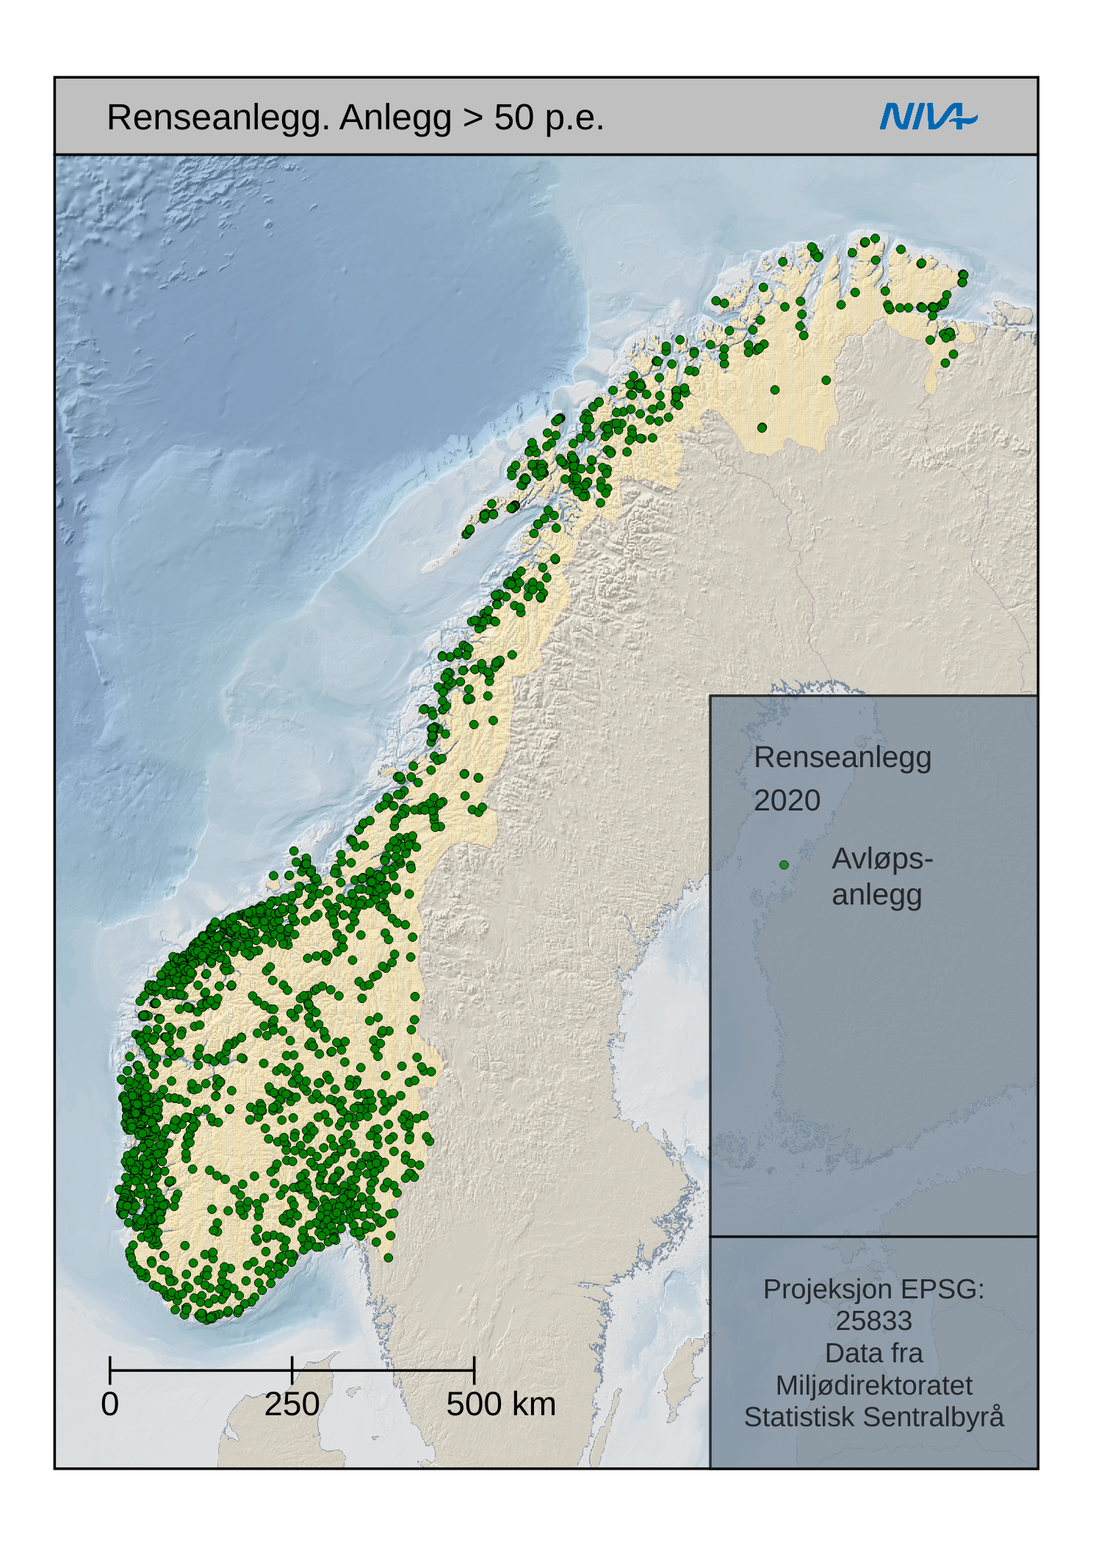

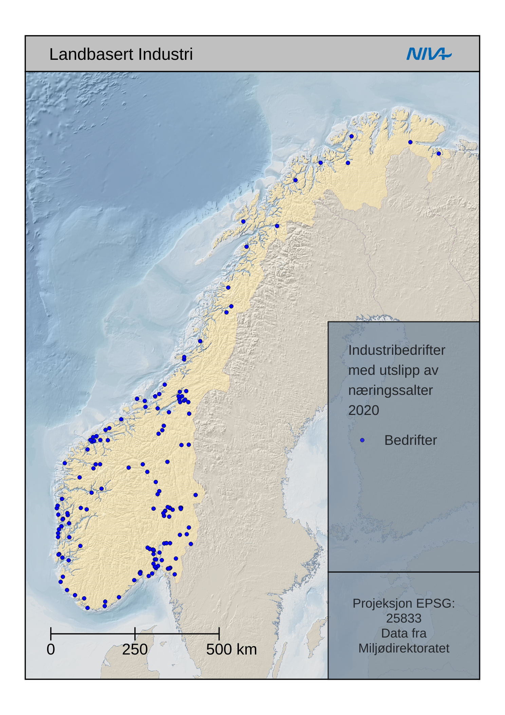

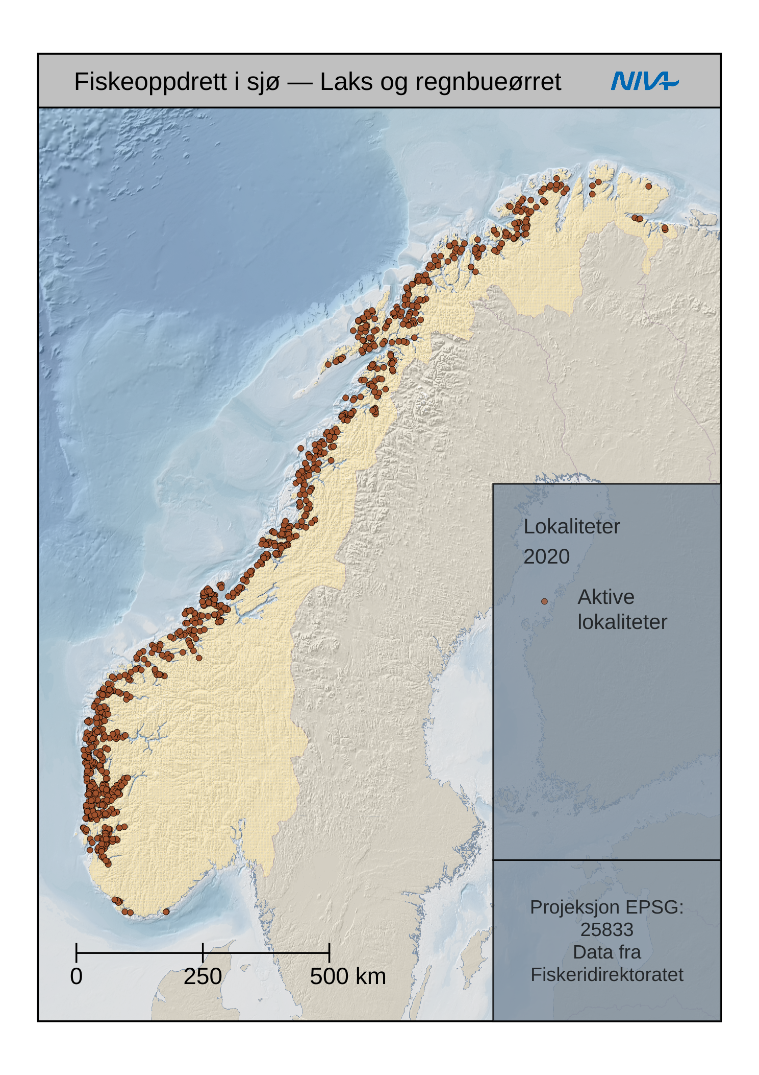

# Tilførsler av næringssalter til prioriterte kystavsnitt

## Norges kystområder — fosfor (tonn)

|  |  |  |  |  |  |  |  |
| --- | --- | --- | --- | --- | --- | --- | --- |
| År | Akvakultur | Jordbruk | Avløp | Industri | Bakgrunn | Totalt | Menneskeskapt |
| 1985 | 361 |  | 2687 | 601 | 1269 |  |  |
| 1990 | 1559 | 780 | 1003 | 262 | 1176 | 4781 | 3605 |
| 1991 | 1465 | 769 | 1003 | 274 | 968 | 4479 | 3510 |
| 1992 | 1370 | 747 | 1003 | 242 | 1107 | 4469 | 3362 |
| 1993 | 1707 | 707 | 1257 | 292 | 1027 | 4991 | 3964 |
| 1994 | 2246 | 693 | 1184 | 283 | 956 | 5362 | 4406 |
| 1995 | 2869 | 688 | 1528 | 273 | 1083 | 6442 | 5358 |
| 1996 | 3317 | 685 | 1554 | 296 | 861 | 6713 | 5851 |
| 1997 | 3786 | 681 | 1578 | 461 | 1128 | 7634 | 6506 |
| 1998 | 4266 | 677 | 1444 | 468 | 1008 | 7863 | 6854 |
| 1999 | 4269 | 673 | 1316 | 288 | 993 | 7538 | 6546 |
| 2000 | 4398 | 669 | 1199 | 290 | 1092 | 7649 | 6557 |
| 2001 | 3883 | 798 | 1168 | 301 | 886 | 7035 | 6149 |
| 2002 | 4108 | 779 | 1117 | 317 | 954 | 7275 | 6321 |
| 2003 | 5001 | 778 | 1106 | 317 | 951 | 8154 | 7203 |
| 2004 | 4936 | 769 | 1067 | 352 | 992 | 8117 | 7124 |
| 2005 | 5434 | 766 | 1067 | 299 | 1136 | 8703 | 7567 |
| 2006 | 6915 | 778 | 1093 | 314 | 997 | 10098 | 9101 |
| 2007 | 7195 | 766 | 1121 | 328 | 1099 | 10509 | 9410 |
| 2008 | 7125 | 751 | 1118 | 424 | 1006 | 10424 | 9417 |
| 2009 | 8088 | 738 | 1122 | 342 | 964 | 11254 | 10290 |
| 2010 | 8078 | 739 | 1151 | 370 | 825 | 11163 | 10337 |
| 2011 | 8396 | 724 | 1131 | 579 | 1088 | 11918 | 10829 |
| 2012 | 9382 | 776 | 1134 | 371 | 994 | 12657 | 11663 |
| 2013 | 9110 | 805 | 1166 | 298 | 954 | 12331 | 11377 |
| 2014 | 9927 | 687 | 1201 | 303 | 644 | 12761 | 12117 |
| 2015 | 9948 | 790 | 1241 | 219 | 1126 | 13324 | 12198 |
| 2016 | 9781 | 778 | 1284 | 287 | 713 | 12842 | 12129 |
| 2017 | 10350 | 786 | 1219 | 339 | 848 | 13541 | 12694 |
| 2018 | 10404 | 657 | 1255 | 310 | 639 | 13265 | 12626 |
| 2019 | 10928 | 647 | 1251 | 277 | 636 | 13739 | 13103 |
| 2020 | 11836 | 689 | 1239 | 284 | 796 | 14844 | 14048 |

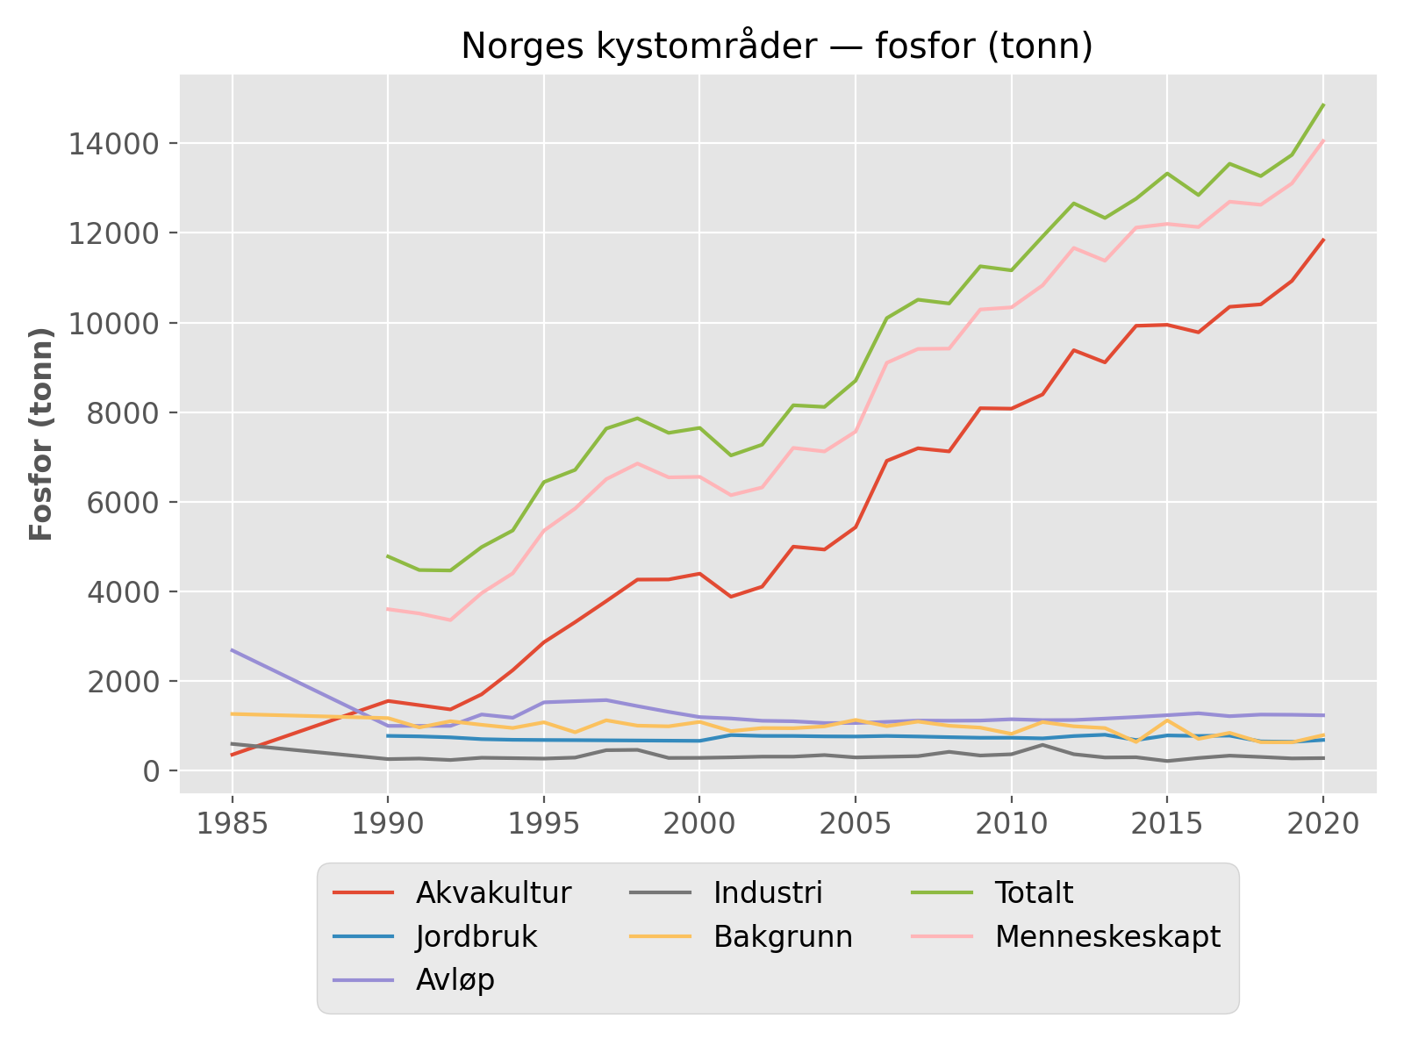

## Norges kystområder — nitrogen (tonn)

|  |  |  |  |  |  |  |  |
| --- | --- | --- | --- | --- | --- | --- | --- |
| År | Akvakultur | Jordbruk | Avløp | Industri | Bakgrunn | Totalt | Menneskeskapt |
| 1985 | 1710 |  | 22815 | 7901 | 54275 |  |  |
| 1990 | 7431 | 25985 | 15076 | 4629 | 88539 | 141660 | 53120 |
| 1991 | 6978 | 25629 | 15076 | 4480 | 71718 | 123881 | 52163 |
| 1992 | 6524 | 25124 | 15076 | 5186 | 82496 | 134406 | 51910 |
| 1993 | 8133 | 24156 | 17850 | 5209 | 75918 | 131266 | 55348 |
| 1994 | 10702 | 23523 | 16552 | 3951 | 73016 | 127745 | 54729 |
| 1995 | 13666 | 23508 | 21079 | 3960 | 81188 | 143401 | 62213 |
| 1996 | 15796 | 23346 | 20720 | 4128 | 62017 | 126007 | 63990 |
| 1997 | 18028 | 23182 | 20319 | 4922 | 82115 | 148567 | 66452 |
| 1998 | 20319 | 23019 | 19608 | 4122 | 75469 | 142536 | 67068 |
| 1999 | 20221 | 22858 | 18392 | 3531 | 76139 | 141141 | 65002 |
| 2000 | 22296 | 22694 | 17256 | 3999 | 83541 | 149787 | 66246 |
| 2001 | 19722 | 28900 | 16278 | 3928 | 67440 | 136268 | 68828 |
| 2002 | 20952 | 28343 | 15218 | 3630 | 70911 | 139054 | 68143 |
| 2003 | 25354 | 28441 | 14981 | 2986 | 70791 | 142553 | 71762 |
| 2004 | 25058 | 28384 | 15096 | 3186 | 74342 | 146065 | 71723 |
| 2005 | 27744 | 28284 | 15080 | 2713 | 83980 | 157801 | 73821 |
| 2006 | 32719 | 28865 | 15765 | 2663 | 75279 | 155291 | 80012 |
| 2007 | 37134 | 28778 | 15875 | 2819 | 83040 | 167647 | 84607 |
| 2008 | 38648 | 28689 | 15821 | 2774 | 78203 | 164135 | 85932 |
| 2009 | 44112 | 28672 | 16508 | 2497 | 72690 | 164479 | 91790 |
| 2010 | 44336 | 28801 | 16536 | 3346 | 61254 | 154274 | 93020 |
| 2011 | 48620 | 28754 | 16489 | 2890 | 81939 | 178692 | 96753 |
| 2012 | 54299 | 29057 | 16630 | 2512 | 75863 | 178369 | 102510 |
| 2013 | 52691 | 29427 | 17041 | 2776 | 72430 | 174366 | 101936 |
| 2014 | 57530 | 24279 | 17092 | 2601 | 57207 | 158709 | 101502 |
| 2015 | 57569 | 27159 | 18332 | 2433 | 85660 | 191153 | 105493 |
| 2016 | 56691 | 27060 | 18057 | 2608 | 62019 | 166434 | 104415 |
| 2017 | 59962 | 27085 | 18458 | 2894 | 73740 | 182140 | 108755 |
| 2018 | 60256 | 26076 | 17699 | 2870 | 55639 | 162539 | 106900 |
| 2019 | 63379 | 25915 | 18039 | 2781 | 54751 | 164865 | 110114 |
| 2020 | 68643 | 26353 | 18660 | 2851 | 69091 | 185598 | 116508 |

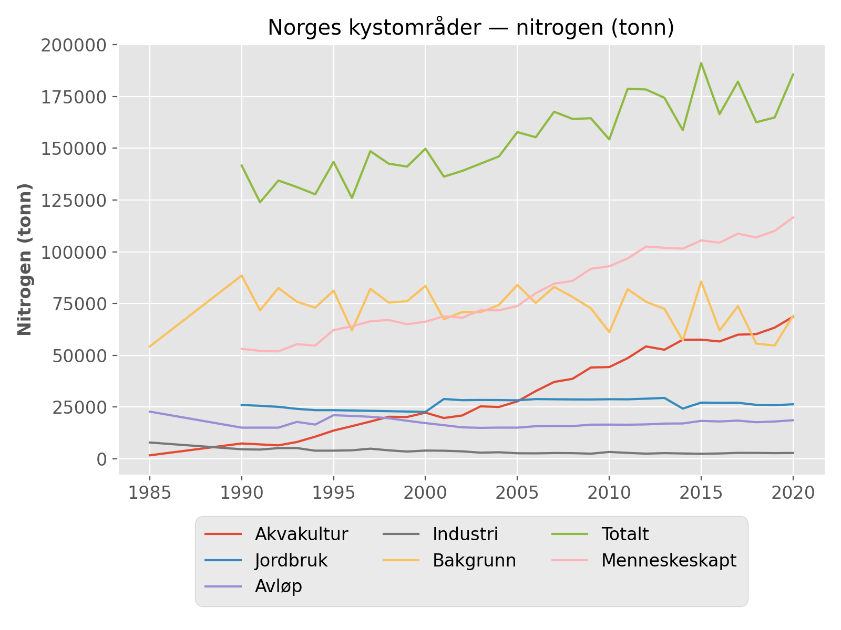

## Sverige-Strømtangen fyr — fosfor (tonn)

|  |  |  |  |  |  |  |  |
| --- | --- | --- | --- | --- | --- | --- | --- |
| År | Akvakultur | Jordbruk | Avløp | Industri | Bakgrunn | Totalt | Menneskeskapt |
| 1985 | 0 | 228 | 222 | 34 | 179 | 662 | 483 |
| 1990 | 0 | 261 | 86 | 33 | 87 | 467 | 379 |
| 1991 | 0 | 254 | 86 | 43 | 76 | 459 | 382 |
| 1992 | 0 | 241 | 86 | 19 | 81 | 427 | 346 |
| 1993 | 0 | 218 | 97 | 20 | 90 | 425 | 335 |
| 1994 | 0 | 210 | 79 | 55 | 88 | 432 | 344 |
| 1995 | 0 | 207 | 93 | 40 | 90 | 430 | 340 |
| 1996 | 0 | 204 | 108 | 46 | 74 | 432 | 358 |
| 1997 | 0 | 202 | 110 | 57 | 86 | 455 | 369 |
| 1998 | 0 | 199 | 97 | 91 | 88 | 475 | 387 |
| 1999 | 0 | 196 | 83 | 51 | 93 | 423 | 330 |
| 2000 | 0 | 194 | 68 | 46 | 100 | 407 | 307 |
| 2001 | 0 | 180 | 65 | 55 | 89 | 389 | 300 |
| 2002 | 0 | 170 | 60 | 59 | 86 | 375 | 289 |
| 2003 | 0 | 171 | 70 | 66 | 80 | 387 | 307 |
| 2004 | 0 | 165 | 65 | 73 | 84 | 387 | 303 |
| 2005 | 1 | 164 | 63 | 56 | 85 | 369 | 284 |
| 2006 | 0 | 170 | 67 | 51 | 89 | 377 | 288 |
| 2007 | 6 | 161 | 61 | 53 | 92 | 373 | 281 |
| 2008 | 0 | 148 | 66 | 57 | 98 | 369 | 271 |
| 2009 | 0 | 142 | 63 | 67 | 89 | 362 | 272 |
| 2010 | 0 | 142 | 62 | 57 | 86 | 348 | 262 |
| 2011 | 0 | 130 | 66 | 52 | 93 | 340 | 248 |
| 2012 | 0 | 154 | 62 | 59 | 92 | 367 | 275 |
| 2013 | 0 | 180 | 63 | 53 | 89 | 384 | 295 |
| 2014 | 0 | 150 | 59 | 46 | 67 | 323 | 256 |
| 2015 | 0 | 173 | 80 | 22 | 91 | 365 | 274 |
| 2016 | 0 | 175 | 71 | 43 | 65 | 354 | 289 |
| 2017 | 0 | 167 | 66 | 53 | 71 | 357 | 286 |
| 2018 | 0 | 116 | 47 | 44 | 65 | 273 | 207 |
| 2019 | 0 | 106 | 57 | 35 | 65 | 263 | 197 |
| 2020 | 0 | 123 | 47 | 35 | 70 | 275 | 205 |

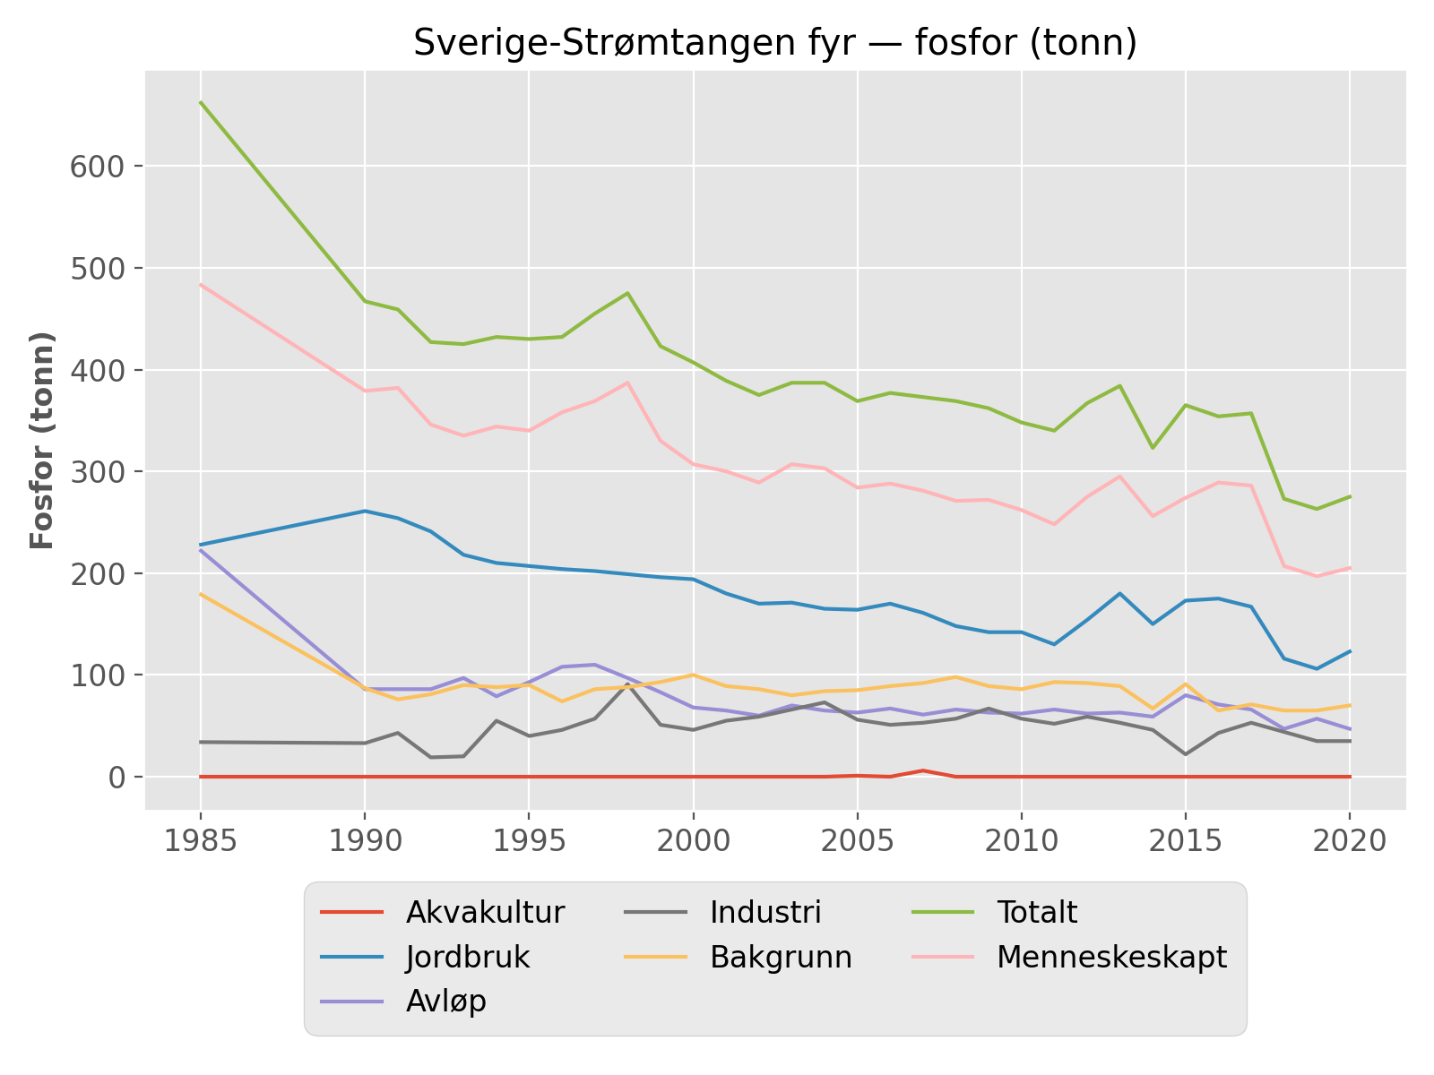

## Sverige-Strømtangen fyr — nitrogen (tonn)

|  |  |  |  |  |  |  |  |
| --- | --- | --- | --- | --- | --- | --- | --- |
| År | Akvakultur | Jordbruk | Avløp | Industri | Bakgrunn | Totalt | Menneskeskapt |
| 1985 | 0 | 7526 | 2832 | 201 | 6377 | 16937 | 10560 |
| 1990 | 0 | 9787 | 2845 | 230 | 6711 | 19574 | 12863 |
| 1991 | 1 | 9579 | 2845 | 337 | 5690 | 18451 | 12761 |
| 1992 | 1 | 9285 | 2845 | 168 | 6115 | 18414 | 12298 |
| 1993 | 1 | 8722 | 2842 | 201 | 6957 | 18723 | 11766 |
| 1994 | 1 | 8353 | 2818 | 249 | 6755 | 18176 | 11421 |
| 1995 | 1 | 8342 | 2926 | 322 | 6930 | 18521 | 11591 |
| 1996 | 1 | 8247 | 3340 | 261 | 5433 | 17282 | 11849 |
| 1997 | 1 | 8150 | 3170 | 273 | 6528 | 18121 | 11594 |
| 1998 | 1 | 8053 | 3223 | 297 | 6764 | 18337 | 11574 |
| 1999 | 2 | 7958 | 3128 | 277 | 7284 | 18648 | 11364 |
| 2000 | 2 | 7861 | 2889 | 263 | 7952 | 18968 | 11015 |
| 2001 | 2 | 7744 | 2830 | 289 | 6796 | 17661 | 10865 |
| 2002 | 0 | 7450 | 2540 | 376 | 6497 | 16863 | 10366 |
| 2003 | 0 | 7537 | 2540 | 280 | 5998 | 16356 | 10357 |
| 2004 | 0 | 7480 | 2333 | 423 | 6356 | 16592 | 10236 |
| 2005 | 8 | 7168 | 2148 | 299 | 6507 | 16129 | 9622 |
| 2006 | 1 | 7710 | 2446 | 321 | 6918 | 17395 | 10478 |
| 2007 | 35 | 7639 | 2552 | 292 | 7172 | 17690 | 10518 |
| 2008 | 0 | 7570 | 2531 | 362 | 7698 | 18162 | 10463 |
| 2009 | 0 | 7570 | 2730 | 340 | 6874 | 17515 | 10641 |
| 2010 | 0 | 7627 | 2559 | 299 | 6526 | 17011 | 10485 |
| 2011 | 0 | 7567 | 2596 | 258 | 7172 | 17593 | 10421 |
| 2012 | 0 | 7691 | 2654 | 328 | 7116 | 17790 | 10673 |
| 2013 | 0 | 7885 | 2764 | 325 | 6776 | 17750 | 10974 |
| 2014 | 0 | 6661 | 2732 | 330 | 5705 | 15427 | 9722 |
| 2015 | 0 | 7479 | 3035 | 212 | 6995 | 17720 | 10725 |
| 2016 | 0 | 7539 | 3029 | 360 | 5379 | 16307 | 10928 |
| 2017 | 0 | 7526 | 3009 | 405 | 6099 | 17039 | 11028 |
| 2018 | 0 | 6978 | 3085 | 399 | 5429 | 15891 | 10462 |
| 2019 | 0 | 6851 | 3192 | 379 | 5487 | 15908 | 10421 |
| 2020 | 0 | 7091 | 3171 | 323 | 5973 | 16557 | 10584 |

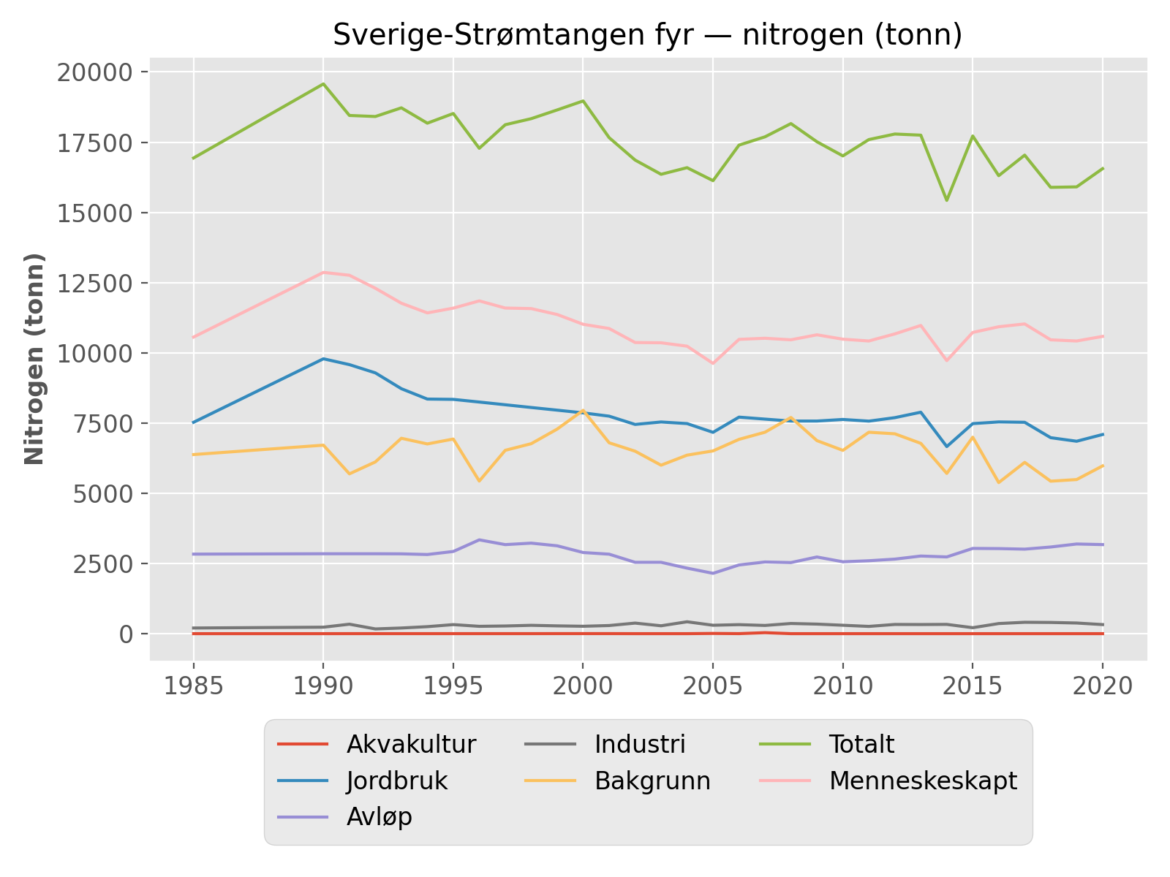

## Indre Oslofjord — fosfor (tonn)

|  |  |  |  |  |  |  |  |
| --- | --- | --- | --- | --- | --- | --- | --- |
| År | Akvakultur | Jordbruk | Avløp | Industri | Bakgrunn | Totalt | Menneskeskapt |
| 1985 | 0 | 18 | 130 | 7 | 17 | 171 | 154 |
| 1990 | 0 | 17 | 66 | 6 | 4 | 94 | 90 |
| 1991 | 0 | 17 | 66 | 6 | 4 | 93 | 89 |
| 1992 | 0 | 16 | 66 | 6 | 4 | 92 | 88 |
| 1993 | 0 | 14 | 80 | 2 | 4 | 101 | 97 |
| 1994 | 0 | 14 | 48 | 3 | 5 | 69 | 65 |
| 1995 | 0 | 14 | 71 | 4 | 4 | 93 | 89 |
| 1996 | 0 | 14 | 86 | 5 | 4 | 108 | 104 |
| 1997 | 0 | 14 | 86 | 5 | 4 | 108 | 104 |
| 1998 | 0 | 14 | 68 | 5 | 4 | 91 | 87 |
| 1999 | 0 | 14 | 60 | 5 | 5 | 84 | 79 |
| 2000 | 0 | 13 | 50 | 6 | 5 | 74 | 69 |
| 2001 | 0 | 12 | 59 | 5 | 5 | 80 | 75 |
| 2002 | 0 | 12 | 50 | 4 | 4 | 70 | 66 |
| 2003 | 0 | 12 | 45 | 4 | 4 | 65 | 61 |
| 2004 | 0 | 12 | 45 | 4 | 4 | 65 | 60 |
| 2005 | 0 | 10 | 52 | 3 | 4 | 69 | 65 |
| 2006 | 0 | 12 | 53 | 2 | 5 | 71 | 66 |
| 2007 | 0 | 12 | 52 | 3 | 4 | 71 | 67 |
| 2008 | 0 | 11 | 46 | 2 | 5 | 65 | 60 |
| 2009 | 0 | 11 | 46 | 2 | 5 | 63 | 59 |
| 2010 | 0 | 11 | 51 | 3 | 4 | 68 | 64 |
| 2011 | 0 | 10 | 58 | 2 | 5 | 75 | 71 |
| 2012 | 0 | 12 | 54 | 3 | 5 | 74 | 69 |
| 2013 | 0 | 13 | 50 | 2 | 4 | 70 | 65 |
| 2014 | 0 | 10 | 54 | 5 | 3 | 72 | 68 |
| 2015 | 0 | 12 | 62 | 0 | 5 | 79 | 74 |
| 2016 | 0 | 18 | 40 | 2 | 3 | 63 | 61 |
| 2017 | 0 | 17 | 51 | 2 | 3 | 74 | 71 |
| 2018 | 0 | 7 | 48 | 8 | 3 | 65 | 63 |
| 2019 | 0 | 6 | 57 | 9 | 4 | 76 | 73 |
| 2020 | 0 | 8 | 56 | 5 | 4 | 73 | 70 |

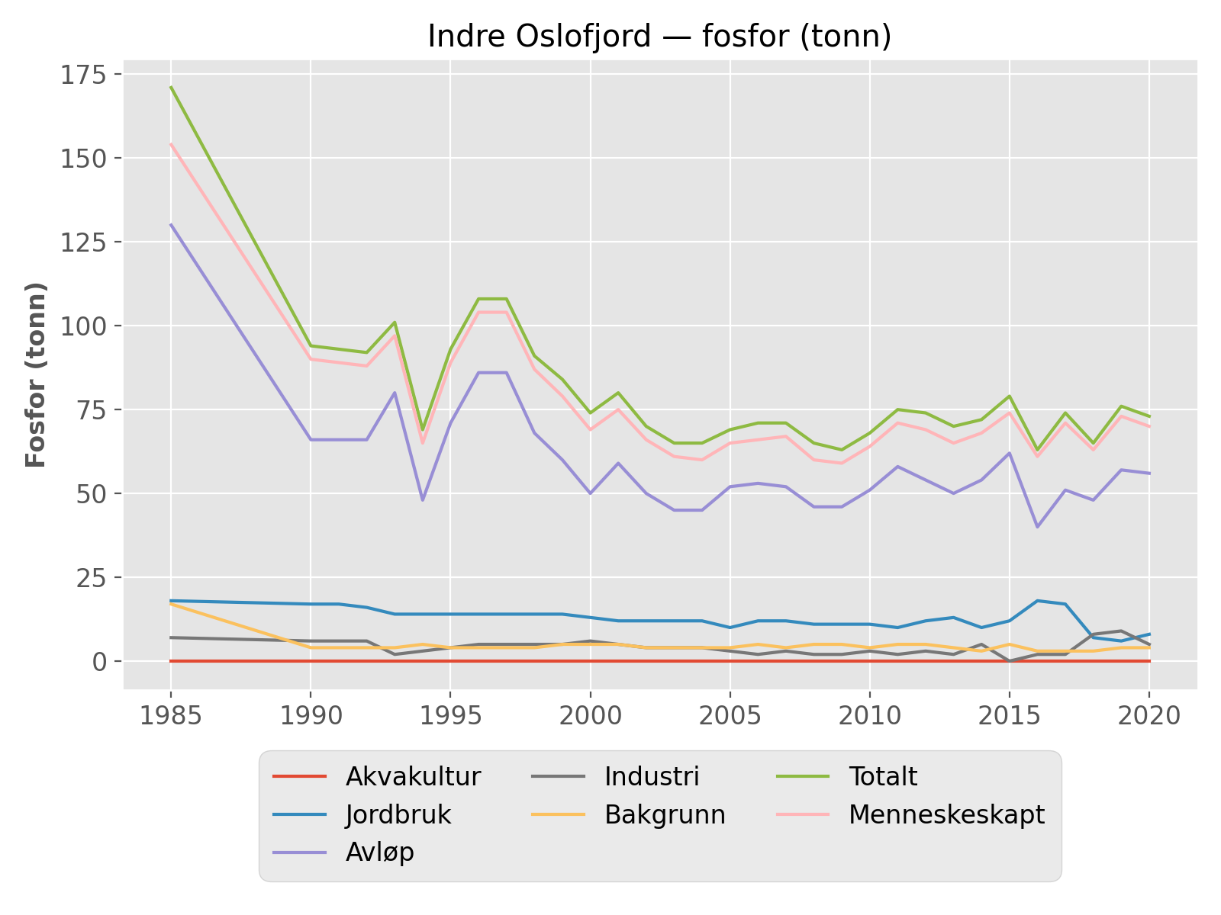

## Indre Oslofjord — nitrogen (tonn)

|  |  |  |  |  |  |  |  |
| --- | --- | --- | --- | --- | --- | --- | --- |
| År | Akvakultur | Jordbruk | Avløp | Industri | Bakgrunn | Totalt | Menneskeskapt |
| 1985 | 0 | 474 | 3498 | 472 | 380 | 4824 | 4444 |
| 1990 | 0 | 542 | 1791 | 129 | 258 | 2721 | 2463 |
| 1991 | 0 | 531 | 1791 | 145 | 261 | 2728 | 2467 |
| 1992 | 0 | 515 | 1791 | 80 | 235 | 2621 | 2386 |
| 1993 | 0 | 484 | 2936 | 59 | 249 | 3729 | 3479 |
| 1994 | 0 | 464 | 1365 | 75 | 308 | 2212 | 1904 |
| 1995 | 0 | 463 | 3227 | 74 | 299 | 4064 | 3764 |
| 1996 | 0 | 461 | 2359 | 94 | 223 | 3138 | 2915 |
| 1997 | 0 | 459 | 2349 | 122 | 238 | 3168 | 2930 |
| 1998 | 0 | 456 | 2166 | 111 | 274 | 3006 | 2733 |
| 1999 | 0 | 454 | 2177 | 133 | 333 | 3096 | 2763 |
| 2000 | 0 | 452 | 1890 | 103 | 372 | 2817 | 2445 |
| 2001 | 0 | 435 | 1516 | 115 | 331 | 2397 | 2066 |
| 2002 | 0 | 430 | 1227 | 91 | 269 | 2017 | 1748 |
| 2003 | 0 | 428 | 1109 | 78 | 285 | 1901 | 1615 |
| 2004 | 0 | 425 | 1334 | 92 | 290 | 2141 | 1851 |
| 2005 | 0 | 413 | 1310 | 91 | 244 | 2058 | 1814 |
| 2006 | 0 | 428 | 1491 | 83 | 316 | 2319 | 2003 |
| 2007 | 0 | 427 | 1424 | 88 | 296 | 2235 | 1939 |
| 2008 | 0 | 421 | 1367 | 109 | 348 | 2246 | 1897 |
| 2009 | 0 | 421 | 1394 | 97 | 309 | 2220 | 1912 |
| 2010 | 0 | 424 | 1386 | 94 | 276 | 2180 | 1903 |
| 2011 | 0 | 423 | 1520 | 91 | 305 | 2338 | 2034 |
| 2012 | 0 | 441 | 1486 | 100 | 311 | 2341 | 2029 |
| 2013 | 0 | 447 | 1545 | 105 | 293 | 2390 | 2098 |
| 2014 | 0 | 358 | 1790 | 102 | 275 | 2524 | 2249 |
| 2015 | 0 | 430 | 1984 | 95 | 316 | 2824 | 2508 |
| 2016 | 0 | 480 | 1891 | 108 | 220 | 2698 | 2479 |
| 2017 | 0 | 411 | 1963 | 117 | 285 | 2775 | 2559 |
| 2018 | 0 | 379 | 1466 | 63 | 223 | 2131 | 1908 |
| 2019 | 0 | 371 | 1563 | 51 | 283 | 2269 | 1985 |
| 2020 | 0 | 393 | 1492 | 44 | 315 | 2245 | 1929 |

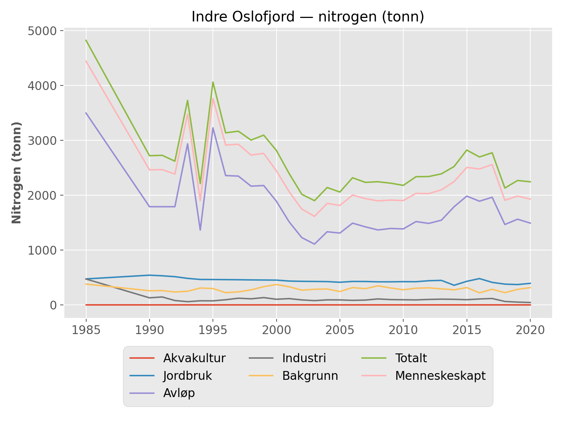

## Svenskegrensa - Lindesnes — fosfor (tonn)

|  |  |  |  |  |  |  |  |
| --- | --- | --- | --- | --- | --- | --- | --- |
| År | Akvakultur | Jordbruk | Avløp | Industri | Bakgrunn | Totalt | Menneskeskapt |
| 1985 | 3 | 401 | 928 | 133 | 369 | 1834 | 1465 |
| 1990 | 2 | 445 | 307 | 113 | 199 | 1066 | 868 |
| 1991 | 3 | 434 | 307 | 134 | 170 | 1048 | 877 |
| 1992 | 4 | 413 | 307 | 97 | 176 | 995 | 820 |
| 1993 | 5 | 373 | 414 | 115 | 187 | 1095 | 908 |
| 1994 | 4 | 359 | 262 | 139 | 198 | 963 | 764 |
| 1995 | 5 | 354 | 343 | 134 | 197 | 1035 | 837 |
| 1996 | 7 | 351 | 395 | 141 | 156 | 1049 | 894 |
| 1997 | 7 | 347 | 399 | 151 | 179 | 1082 | 903 |
| 1998 | 9 | 343 | 328 | 184 | 189 | 1053 | 864 |
| 1999 | 6 | 339 | 287 | 118 | 203 | 953 | 750 |
| 2000 | 8 | 335 | 249 | 123 | 221 | 936 | 716 |
| 2001 | 1 | 313 | 259 | 138 | 202 | 912 | 710 |
| 2002 | 3 | 297 | 223 | 132 | 184 | 840 | 656 |
| 2003 | 5 | 299 | 228 | 136 | 180 | 849 | 668 |
| 2004 | 5 | 294 | 209 | 148 | 186 | 843 | 656 |
| 2005 | 5 | 293 | 216 | 137 | 178 | 829 | 651 |
| 2006 | 7 | 303 | 217 | 114 | 194 | 835 | 641 |
| 2007 | 13 | 295 | 203 | 115 | 197 | 822 | 625 |
| 2008 | 6 | 279 | 209 | 121 | 217 | 832 | 615 |
| 2009 | 5 | 269 | 207 | 121 | 197 | 800 | 603 |
| 2010 | 1 | 270 | 206 | 110 | 180 | 767 | 587 |
| 2011 | 3 | 254 | 222 | 106 | 201 | 786 | 585 |
| 2012 | 4 | 289 | 209 | 104 | 197 | 802 | 605 |
| 2013 | 6 | 316 | 208 | 91 | 197 | 818 | 621 |
| 2014 | 5 | 263 | 198 | 78 | 156 | 698 | 543 |
| 2015 | 8 | 303 | 253 | 36 | 206 | 806 | 600 |
| 2016 | 4 | 320 | 197 | 67 | 146 | 735 | 589 |
| 2017 | 5 | 316 | 201 | 75 | 157 | 755 | 598 |
| 2018 | 7 | 212 | 170 | 80 | 141 | 611 | 470 |
| 2019 | 10 | 199 | 193 | 73 | 144 | 619 | 475 |
| 2020 | 3 | 228 | 181 | 67 | 158 | 638 | 480 |

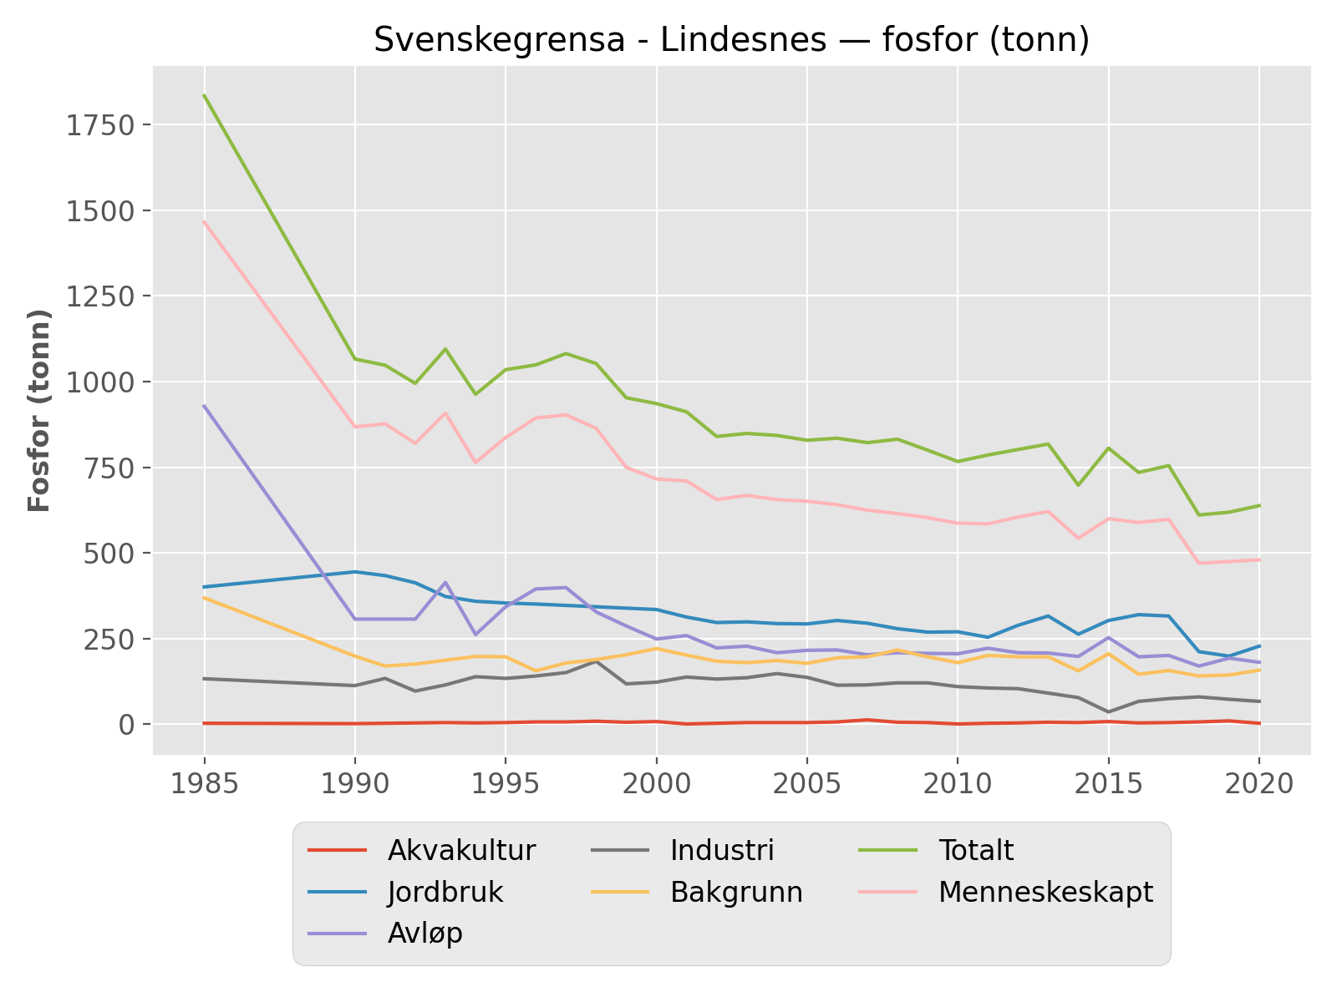

## Svenskegrensa - Lindesnes — nitrogen (tonn)

|  |  |  |  |  |  |  |  |
| --- | --- | --- | --- | --- | --- | --- | --- |
| År | Akvakultur | Jordbruk | Avløp | Industri | Bakgrunn | Totalt | Menneskeskapt |
| 1985 | 12 | 14631 | 11929 | 5659 | 17660 | 49891 | 32231 |
| 1990 | 13 | 16869 | 8347 | 2446 | 19646 | 47320 | 27675 |
| 1991 | 17 | 16517 | 8347 | 2397 | 16063 | 43340 | 27277 |
| 1992 | 20 | 16020 | 8347 | 3284 | 16612 | 44283 | 27671 |
| 1993 | 27 | 15066 | 9671 | 3267 | 17748 | 45780 | 28032 |
| 1994 | 25 | 14443 | 8176 | 2046 | 19435 | 44123 | 24689 |
| 1995 | 30 | 14427 | 10332 | 2075 | 19258 | 46122 | 26864 |
| 1996 | 38 | 14265 | 10039 | 2261 | 14084 | 40687 | 26603 |
| 1997 | 40 | 14100 | 9724 | 2200 | 16869 | 42933 | 26063 |
| 1998 | 49 | 13937 | 9494 | 1918 | 18113 | 43511 | 25398 |
| 1999 | 34 | 13774 | 9130 | 1626 | 19874 | 44438 | 24564 |
| 2000 | 47 | 13610 | 8506 | 1616 | 22106 | 45885 | 23779 |
| 2001 | 9 | 13247 | 8173 | 1612 | 19564 | 42605 | 23042 |
| 2002 | 17 | 12771 | 7001 | 1529 | 17344 | 38661 | 21317 |
| 2003 | 27 | 12871 | 7080 | 1438 | 16995 | 38409 | 21414 |
| 2004 | 25 | 12811 | 7223 | 1568 | 17665 | 39292 | 21626 |
| 2005 | 28 | 12608 | 7124 | 1380 | 16807 | 37947 | 21140 |
| 2006 | 32 | 13174 | 7700 | 1358 | 18827 | 41092 | 22265 |
| 2007 | 68 | 13107 | 7835 | 1398 | 19024 | 41432 | 22408 |
| 2008 | 31 | 13003 | 7842 | 1465 | 21366 | 43708 | 22342 |
| 2009 | 29 | 12991 | 8185 | 1175 | 18910 | 41289 | 22379 |
| 2010 | 5 | 13080 | 8022 | 1608 | 16654 | 39370 | 22716 |
| 2011 | 17 | 12983 | 8135 | 1457 | 19389 | 41981 | 22593 |
| 2012 | 24 | 13144 | 8288 | 1103 | 18797 | 41358 | 22559 |
| 2013 | 36 | 13397 | 8508 | 1098 | 18908 | 41947 | 23038 |
| 2014 | 26 | 10985 | 8640 | 1143 | 17854 | 38648 | 20794 |
| 2015 | 43 | 12721 | 9392 | 1001 | 20147 | 43305 | 23158 |
| 2016 | 25 | 12869 | 9360 | 1057 | 16387 | 39698 | 23312 |
| 2017 | 29 | 12813 | 9854 | 1125 | 18201 | 42023 | 24096 |
| 2018 | 40 | 11852 | 8911 | 1197 | 15506 | 37508 | 22001 |
| 2019 | 56 | 11676 | 9254 | 1130 | 15954 | 38070 | 22116 |
| 2020 | 16 | 12066 | 9293 | 1092 | 18156 | 40623 | 22467 |

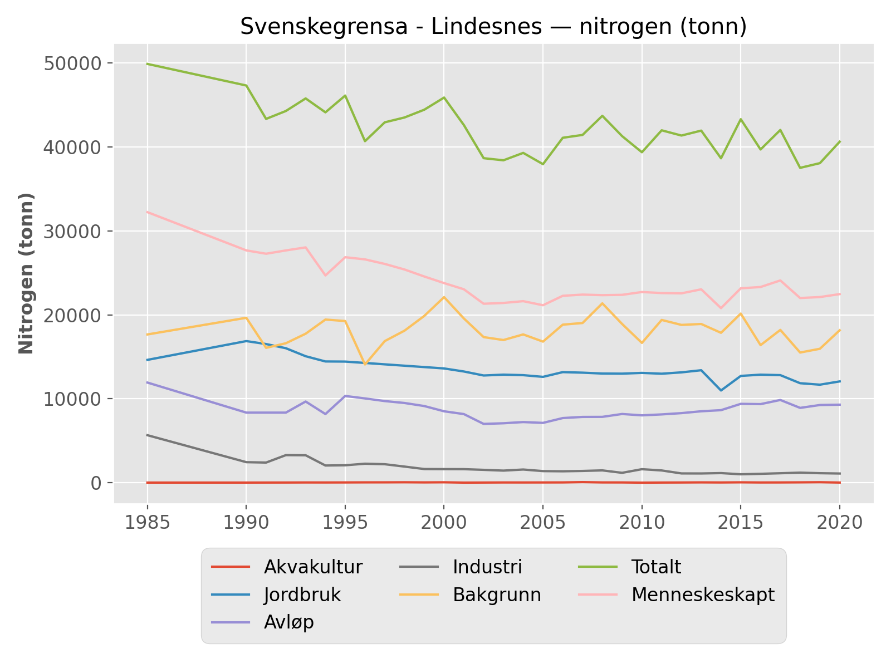

## Lindesnes – Stad — fosfor (tonn)

|  |  |  |  |  |  |  |  |
| --- | --- | --- | --- | --- | --- | --- | --- |
| År | Akvakultur | Jordbruk | Avløp | Industri | Bakgrunn | Totalt | Menneskeskapt |
| 1985 | 358 |  | 908 | 304 | 198 | 1768 | 1135 |
| 1990 | 594 | 150 | 304 | 72 | 350 | 1470 | 1119 |
| 1991 | 559 | 150 | 304 | 74 | 259 | 1346 | 1086 |
| 1992 | 524 | 150 | 304 | 73 | 308 | 1359 | 1051 |
| 1993 | 709 | 149 | 359 | 94 | 254 | 1564 | 1310 |
| 1994 | 873 | 149 | 377 | 85 | 269 | 1752 | 1484 |
| 1995 | 1134 | 149 | 460 | 77 | 284 | 2103 | 1819 |
| 1996 | 1295 | 149 | 439 | 80 | 184 | 2147 | 1963 |
| 1997 | 1381 | 149 | 449 | 82 | 271 | 2332 | 2061 |
| 1998 | 1546 | 149 | 441 | 83 | 255 | 2474 | 2220 |
| 1999 | 1601 | 149 | 402 | 84 | 284 | 2520 | 2236 |
| 2000 | 1843 | 149 | 387 | 80 | 283 | 2742 | 2459 |
| 2001 | 1634 | 199 | 346 | 84 | 199 | 2462 | 2263 |
| 2002 | 1538 | 199 | 349 | 91 | 227 | 2405 | 2177 |
| 2003 | 1752 | 198 | 342 | 92 | 230 | 2615 | 2385 |
| 2004 | 1852 | 198 | 334 | 99 | 242 | 2725 | 2482 |
| 2005 | 1914 | 200 | 345 | 88 | 309 | 2856 | 2546 |
| 2006 | 2311 | 200 | 379 | 92 | 255 | 3237 | 2982 |
| 2007 | 2616 | 200 | 402 | 107 | 294 | 3618 | 3325 |
| 2008 | 2631 | 200 | 398 | 120 | 279 | 3628 | 3349 |
| 2009 | 2919 | 199 | 401 | 119 | 235 | 3873 | 3638 |
| 2010 | 2809 | 199 | 424 | 161 | 177 | 3771 | 3594 |
| 2011 | 3014 | 199 | 401 | 130 | 280 | 4024 | 3744 |
| 2012 | 3284 | 199 | 414 | 144 | 265 | 4307 | 4042 |
| 2013 | 3062 | 199 | 428 | 92 | 234 | 4015 | 3780 |
| 2014 | 3260 | 170 | 441 | 89 | 168 | 4128 | 3960 |
| 2015 | 3369 | 211 | 401 | 85 | 311 | 4377 | 4065 |
| 2016 | 3420 | 194 | 479 | 94 | 202 | 4388 | 4186 |
| 2017 | 3348 | 200 | 466 | 80 | 226 | 4319 | 4094 |
| 2018 | 3290 | 191 | 514 | 98 | 175 | 4268 | 4093 |
| 2019 | 3545 | 191 | 474 | 86 | 144 | 4440 | 4296 |
| 2020 | 3787 | 191 | 493 | 84 | 193 | 4748 | 4556 |

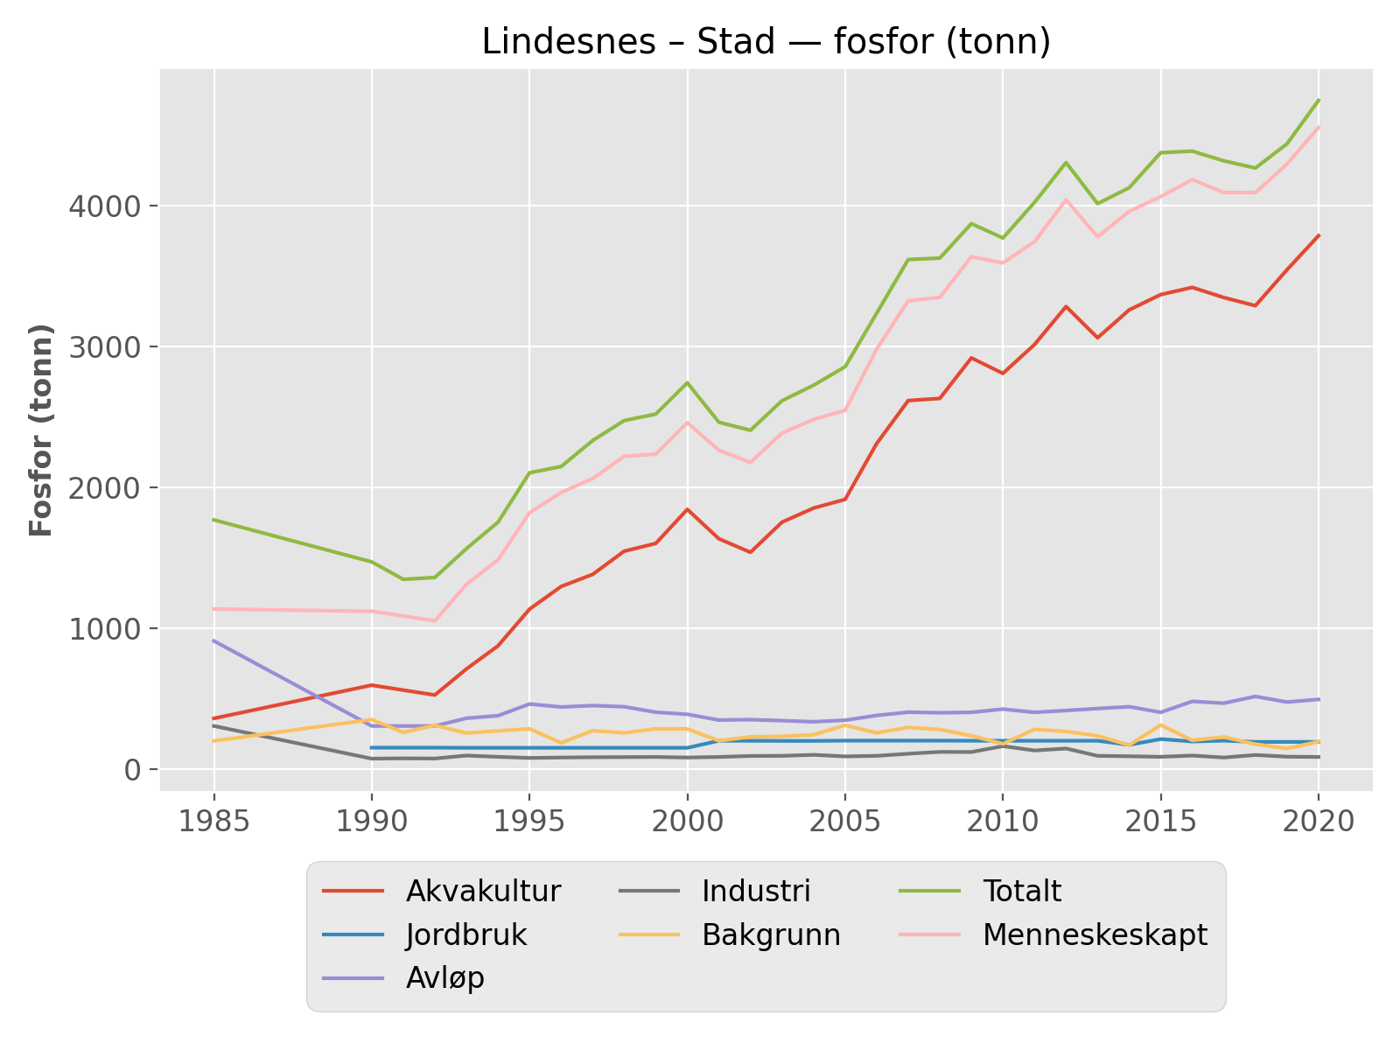

## Lindesnes – Stad — nitrogen (tonn)

|  |  |  |  |  |  |  |  |
| --- | --- | --- | --- | --- | --- | --- | --- |
| År | Akvakultur | Jordbruk | Avløp | Industri | Bakgrunn | Totalt | Menneskeskapt |
| 1985 | 1698 |  | 5650 | 717 | 13865 |  |  |
| 1990 | 2844 | 4192 | 3270 | 1208 | 31321 | 42834 | 11513 |
| 1991 | 2673 | 4186 | 3270 | 1162 | 23505 | 34796 | 11292 |
| 1992 | 2502 | 4179 | 3270 | 1123 | 27753 | 38827 | 11074 |
| 1993 | 3384 | 4165 | 3859 | 984 | 22713 | 35105 | 12392 |
| 1994 | 4175 | 4156 | 3790 | 1203 | 24327 | 37650 | 13323 |
| 1995 | 5417 | 4156 | 4706 | 1183 | 25396 | 40858 | 15462 |
| 1996 | 6187 | 4157 | 4537 | 1092 | 16593 | 32565 | 15972 |
| 1997 | 6602 | 4157 | 4495 | 1244 | 24198 | 40696 | 16498 |
| 1998 | 7396 | 4158 | 4601 | 1485 | 22905 | 40546 | 17641 |
| 1999 | 7615 | 4159 | 3920 | 1224 | 25545 | 42462 | 16918 |
| 2000 | 9495 | 4160 | 3757 | 1563 | 25589 | 44563 | 18974 |
| 2001 | 8298 | 7176 | 3697 | 1573 | 18896 | 39641 | 20745 |
| 2002 | 7873 | 7146 | 3748 | 1123 | 21252 | 41142 | 19890 |
| 2003 | 8885 | 7142 | 3481 | 597 | 21394 | 41498 | 20105 |
| 2004 | 9429 | 7160 | 3445 | 576 | 22520 | 43130 | 20609 |
| 2005 | 9763 | 7193 | 3664 | 559 | 27498 | 48677 | 21179 |
| 2006 | 10935 | 7193 | 3815 | 523 | 22945 | 45411 | 22466 |
| 2007 | 13503 | 7204 | 3800 | 506 | 26429 | 51442 | 25013 |
| 2008 | 14287 | 7211 | 3714 | 392 | 25963 | 51566 | 25603 |
| 2009 | 15944 | 7219 | 3923 | 451 | 21848 | 49384 | 27536 |
| 2010 | 15439 | 7244 | 4015 | 454 | 16464 | 43615 | 27152 |
| 2011 | 17482 | 7265 | 3993 | 434 | 25578 | 54751 | 29173 |
| 2012 | 19071 | 7203 | 4004 | 456 | 24605 | 55335 | 30738 |
| 2013 | 17745 | 7262 | 4120 | 486 | 21907 | 51521 | 29614 |
| 2014 | 18888 | 5709 | 3963 | 430 | 18179 | 47168 | 28989 |
| 2015 | 19533 | 6405 | 4330 | 417 | 28691 | 59375 | 30684 |
| 2016 | 19848 | 6267 | 4115 | 438 | 21017 | 51684 | 30668 |
| 2017 | 19418 | 6308 | 4112 | 544 | 23755 | 54137 | 30422 |
| 2018 | 19133 | 6573 | 3943 | 509 | 18394 | 48552 | 30158 |
| 2019 | 20615 | 6569 | 3898 | 491 | 15421 | 46993 | 31573 |
| 2020 | 22022 | 6554 | 4421 | 518 | 20643 | 54157 | 33514 |

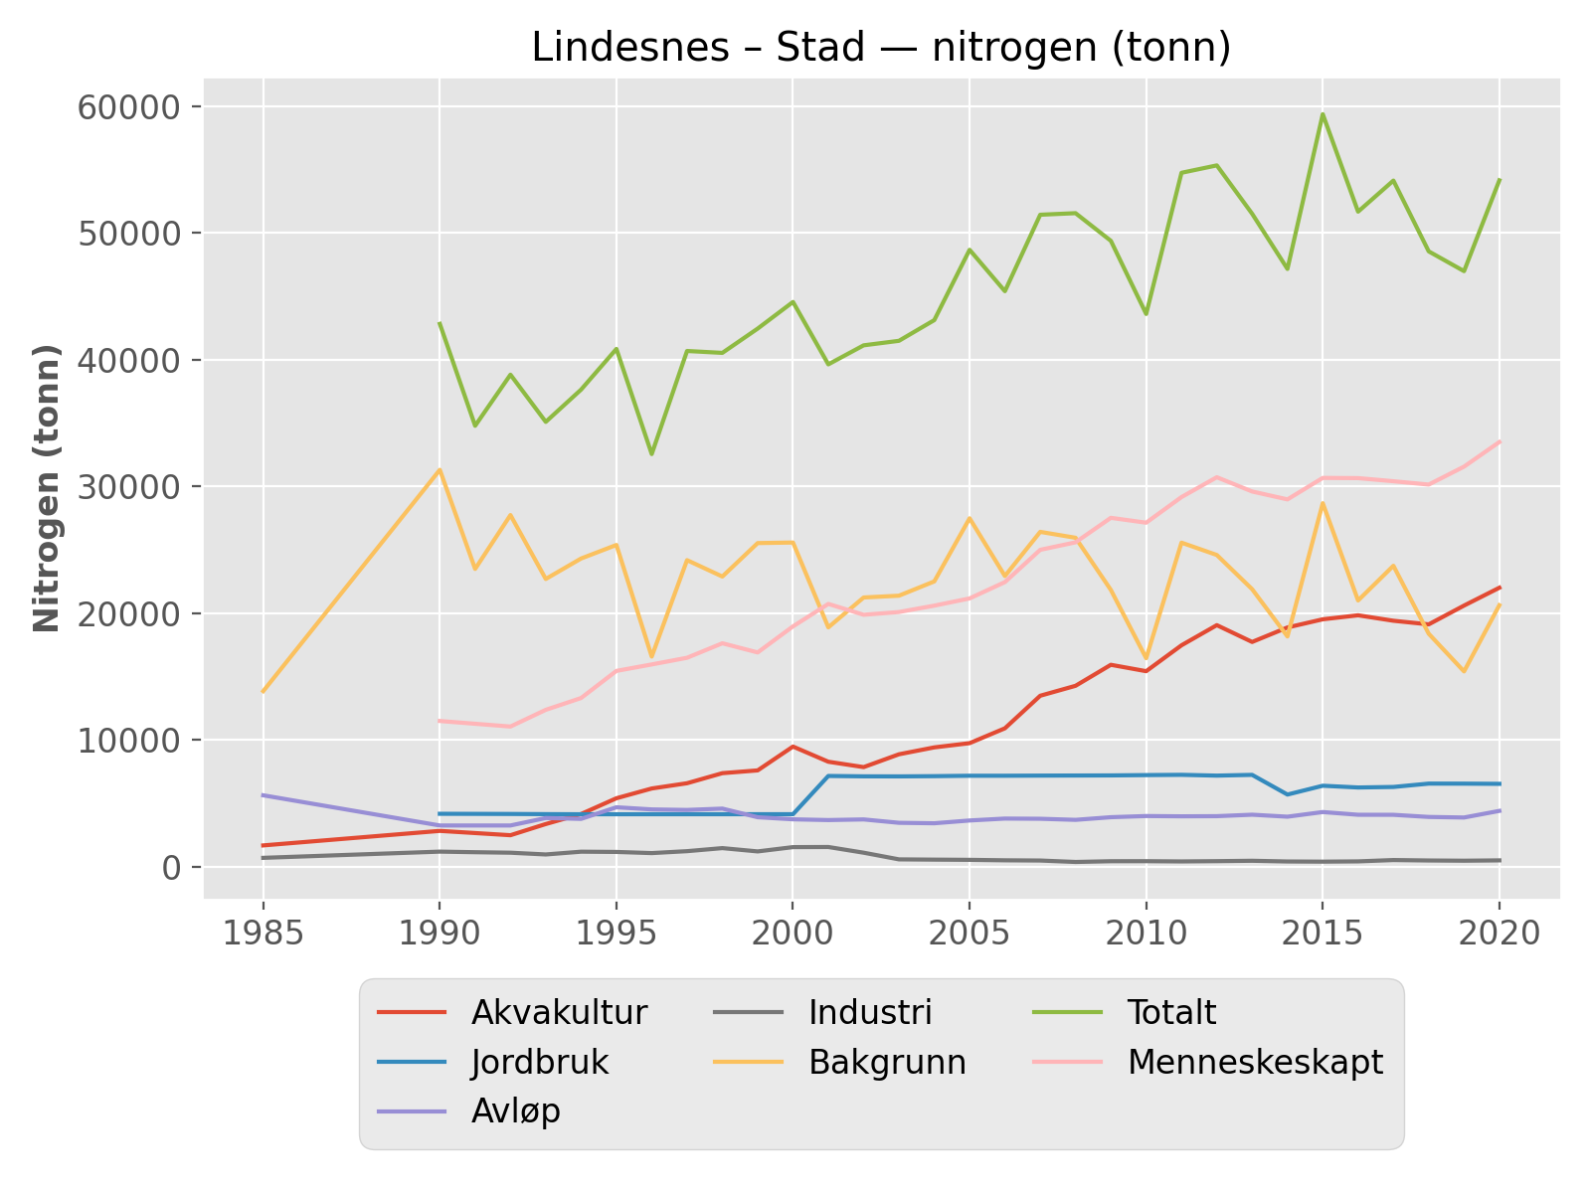

## Stad - Russland — fosfor (tonn)

|  |  |  |  |  |  |  |  |
| --- | --- | --- | --- | --- | --- | --- | --- |
| År | Akvakultur | Jordbruk | Avløp | Industri | Bakgrunn | Totalt | Menneskeskapt |
| 1985 | 376 | 154 | 288 | 11 | 175 | 1004 | 829 |
| 1990 | 963 | 185 | 393 | 78 | 627 | 2245 | 1618 |
| 1991 | 903 | 185 | 393 | 67 | 539 | 2085 | 1547 |
| 1992 | 842 | 185 | 393 | 71 | 623 | 2115 | 1491 |
| 1993 | 994 | 185 | 484 | 83 | 586 | 2332 | 1746 |
| 1994 | 1368 | 185 | 545 | 60 | 489 | 2647 | 2158 |
| 1995 | 1730 | 185 | 725 | 62 | 603 | 3304 | 2702 |
| 1996 | 2015 | 185 | 720 | 76 | 521 | 3516 | 2995 |
| 1997 | 2397 | 185 | 731 | 228 | 678 | 4219 | 3541 |
| 1998 | 2710 | 185 | 674 | 201 | 565 | 4335 | 3770 |
| 1999 | 2662 | 185 | 628 | 85 | 506 | 4066 | 3560 |
| 2000 | 2547 | 185 | 564 | 87 | 588 | 3971 | 3382 |
| 2001 | 2248 | 286 | 563 | 79 | 485 | 3661 | 3176 |
| 2002 | 2566 | 284 | 545 | 94 | 542 | 4030 | 3488 |
| 2003 | 3244 | 281 | 536 | 89 | 541 | 4691 | 4150 |
| 2004 | 3080 | 278 | 524 | 104 | 563 | 4549 | 3985 |
| 2005 | 3515 | 274 | 507 | 74 | 649 | 5019 | 4370 |
| 2006 | 4597 | 275 | 496 | 108 | 548 | 6025 | 5477 |
| 2007 | 4567 | 271 | 516 | 106 | 609 | 6069 | 5460 |
| 2008 | 4488 | 272 | 511 | 183 | 510 | 5963 | 5453 |
| 2009 | 5164 | 269 | 514 | 103 | 532 | 6582 | 6049 |
| 2010 | 5268 | 270 | 521 | 98 | 469 | 6626 | 6157 |
| 2011 | 5378 | 271 | 508 | 344 | 607 | 7108 | 6501 |
| 2012 | 6094 | 288 | 511 | 123 | 532 | 7548 | 7016 |
| 2013 | 6041 | 290 | 530 | 115 | 523 | 7499 | 6976 |
| 2014 | 6663 | 253 | 562 | 136 | 320 | 7935 | 7615 |
| 2015 | 6571 | 276 | 587 | 98 | 609 | 8141 | 7532 |
| 2016 | 6357 | 264 | 609 | 126 | 364 | 7720 | 7355 |
| 2017 | 6996 | 270 | 552 | 184 | 465 | 8467 | 8002 |
| 2018 | 7107 | 254 | 571 | 132 | 323 | 8386 | 8063 |
| 2019 | 7374 | 257 | 583 | 118 | 347 | 8680 | 8333 |
| 2020 | 8046 | 269 | 565 | 132 | 445 | 9458 | 9013 |

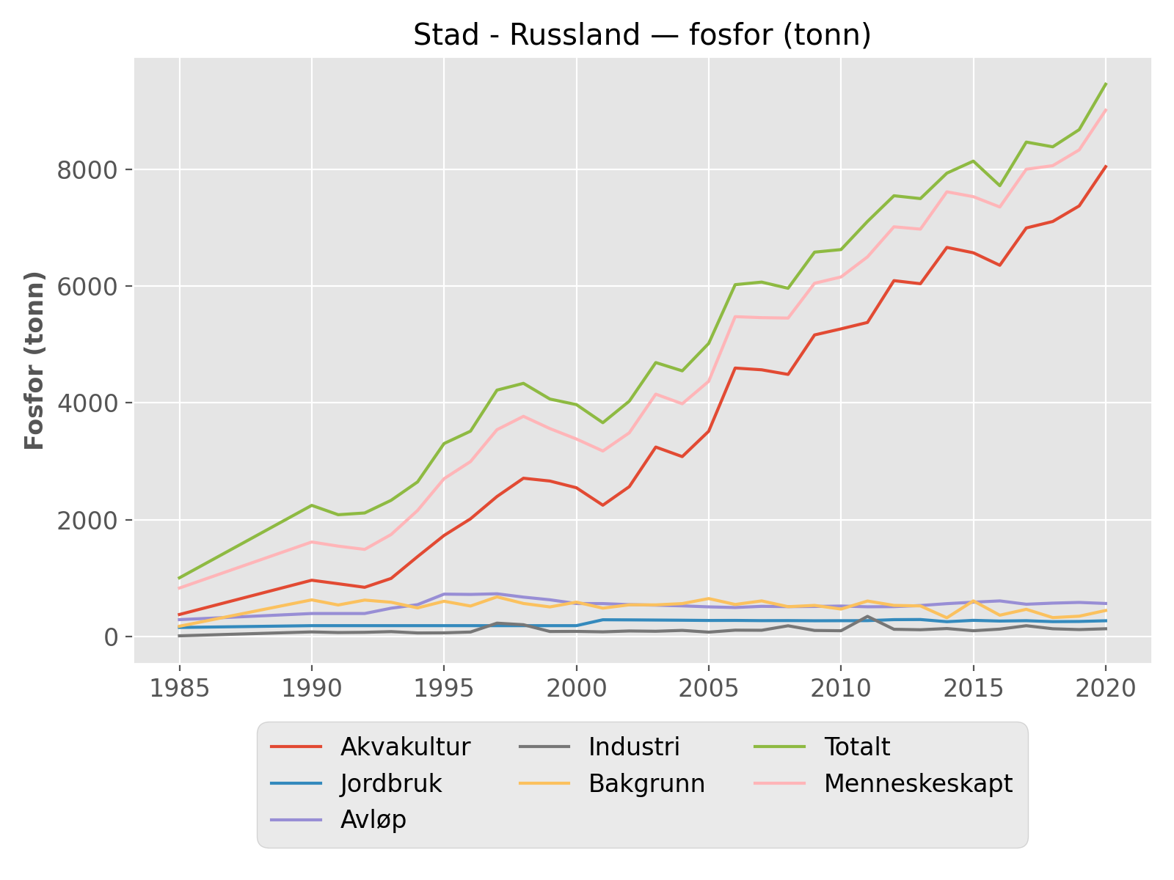

## Stad - Russland — nitrogen (tonn)

|  |  |  |  |  |  |  |  |
| --- | --- | --- | --- | --- | --- | --- | --- |
| År | Akvakultur | Jordbruk | Avløp | Industri | Bakgrunn | Totalt | Menneskeskapt |
| 1985 | 985 |  | 5236 | 1525 | 22750 |  |  |
| 1990 | 4574 | 4925 | 3459 | 975 | 37573 | 51505 | 13932 |
| 1991 | 4288 | 4925 | 3459 | 922 | 32151 | 45744 | 13594 |
| 1992 | 4003 | 4925 | 3459 | 779 | 38131 | 51296 | 13165 |
| 1993 | 4721 | 4925 | 4321 | 957 | 35458 | 50382 | 14924 |
| 1994 | 6503 | 4925 | 4586 | 703 | 29255 | 45972 | 16717 |
| 1995 | 8219 | 4925 | 6042 | 701 | 36534 | 56421 | 19887 |
| 1996 | 9571 | 4925 | 6145 | 775 | 31340 | 52755 | 21415 |
| 1997 | 11386 | 4925 | 6101 | 1479 | 41047 | 64938 | 23891 |
| 1998 | 12873 | 4925 | 5512 | 718 | 34451 | 58479 | 24028 |
| 1999 | 12572 | 4925 | 5342 | 681 | 30720 | 54240 | 23520 |
| 2000 | 12755 | 4925 | 4993 | 819 | 35847 | 59338 | 23492 |
| 2001 | 11415 | 8476 | 4408 | 743 | 28980 | 54022 | 25042 |
| 2002 | 13062 | 8427 | 4469 | 978 | 32315 | 59251 | 26937 |
| 2003 | 16443 | 8429 | 4420 | 951 | 32402 | 62645 | 30243 |
| 2004 | 15605 | 8412 | 4429 | 1042 | 34156 | 63644 | 29488 |
| 2005 | 17953 | 8483 | 4291 | 774 | 39675 | 71177 | 31502 |
| 2006 | 21751 | 8498 | 4251 | 781 | 33507 | 68788 | 35281 |
| 2007 | 23564 | 8467 | 4240 | 915 | 37587 | 74773 | 37186 |
| 2008 | 24331 | 8474 | 4264 | 917 | 30874 | 68861 | 37986 |
| 2009 | 28139 | 8463 | 4400 | 872 | 31932 | 73805 | 41874 |
| 2010 | 28892 | 8477 | 4499 | 1284 | 28136 | 71289 | 43153 |
| 2011 | 31121 | 8506 | 4361 | 999 | 36972 | 81959 | 44987 |
| 2012 | 35204 | 8710 | 4338 | 953 | 32461 | 81676 | 49213 |
| 2013 | 34910 | 8768 | 4413 | 1192 | 31615 | 80898 | 49283 |
| 2014 | 38616 | 7585 | 4489 | 1028 | 21174 | 72892 | 51718 |
| 2015 | 37992 | 8034 | 4610 | 1015 | 36822 | 88473 | 51651 |
| 2016 | 36817 | 7924 | 4582 | 1113 | 24616 | 75052 | 50436 |
| 2017 | 40514 | 7965 | 4491 | 1226 | 31785 | 85980 | 54238 |
| 2018 | 41082 | 7651 | 4845 | 1163 | 21738 | 76479 | 54741 |
| 2019 | 42709 | 7671 | 4887 | 1159 | 23376 | 79802 | 56426 |
| 2020 | 46605 | 7733 | 4947 | 1241 | 30291 | 90817 | 60526 |

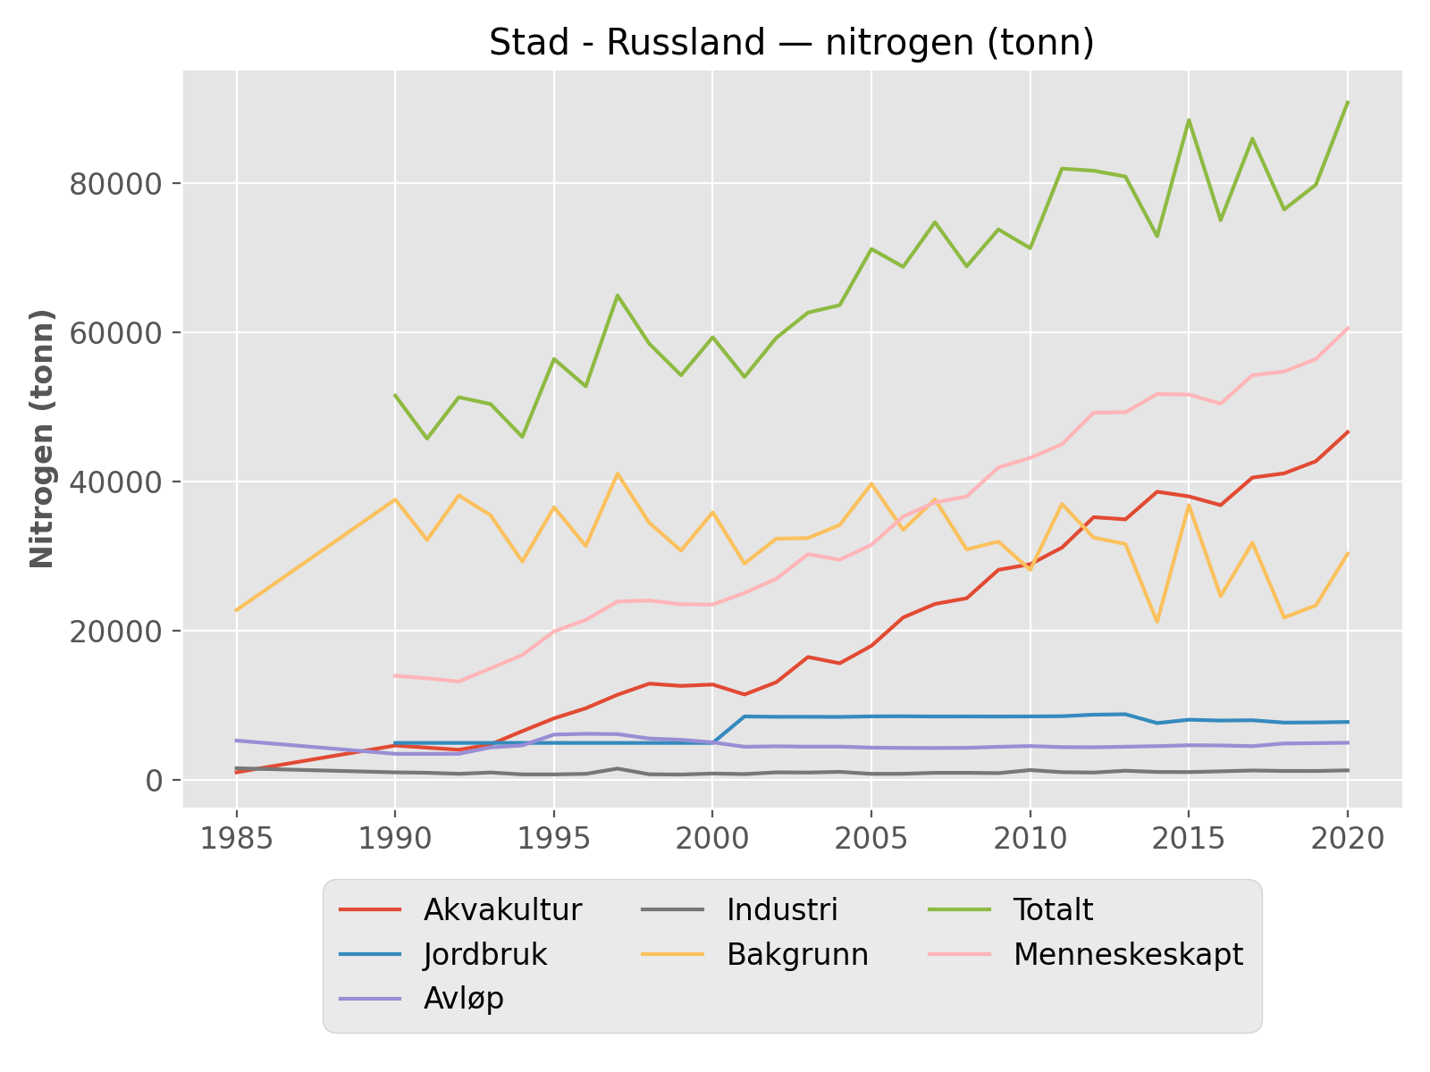

# Tilførsler av næringssalter i norske vannregioner

## Vannregion Glomma — fosfor (tonn)

|  |  |  |  |  |  |  |  |
| --- | --- | --- | --- | --- | --- | --- | --- |
| År | Akvakultur | Jordbruk | Avløp | Industri | Bakgrunn | Totalt | Menneskeskapt |
| 1990 | 0 | 307 | 164 | 80 | 94 | 645 | 550 |
| 1991 | 0 | 298 | 164 | 101 | 83 | 647 | 563 |
| 1992 | 0 | 284 | 164 | 53 | 88 | 588 | 501 |
| 1993 | 0 | 257 | 194 | 49 | 97 | 597 | 500 |
| 1994 | 0 | 246 | 138 | 87 | 95 | 567 | 471 |
| 1995 | 0 | 243 | 179 | 71 | 97 | 590 | 492 |
| 1996 | 0 | 240 | 213 | 81 | 80 | 614 | 534 |
| 1997 | 0 | 238 | 214 | 89 | 92 | 633 | 541 |
| 1998 | 0 | 235 | 178 | 123 | 95 | 631 | 536 |
| 1999 | 0 | 231 | 156 | 80 | 101 | 569 | 468 |
| 2000 | 0 | 229 | 131 | 73 | 109 | 542 | 434 |
| 2001 | 0 | 212 | 134 | 83 | 97 | 525 | 428 |
| 2002 | 0 | 201 | 121 | 83 | 93 | 499 | 406 |
| 2003 | 0 | 203 | 123 | 92 | 88 | 506 | 418 |
| 2004 | 0 | 196 | 118 | 103 | 91 | 508 | 417 |
| 2005 | 1 | 192 | 124 | 84 | 92 | 492 | 401 |
| 2006 | 0 | 202 | 128 | 78 | 97 | 505 | 408 |
| 2007 | 6 | 192 | 120 | 83 | 100 | 501 | 401 |
| 2008 | 0 | 177 | 120 | 89 | 106 | 493 | 387 |
| 2009 | 0 | 170 | 117 | 91 | 97 | 474 | 377 |
| 2010 | 0 | 170 | 121 | 81 | 93 | 465 | 372 |
| 2011 | 0 | 156 | 132 | 72 | 100 | 460 | 359 |
| 2012 | 0 | 184 | 123 | 74 | 100 | 481 | 381 |
| 2013 | 0 | 213 | 120 | 67 | 96 | 497 | 401 |
| 2014 | 0 | 179 | 121 | 51 | 74 | 424 | 351 |
| 2015 | 0 | 205 | 150 | 22 | 99 | 475 | 377 |
| 2016 | 0 | 214 | 118 | 45 | 70 | 447 | 377 |
| 2017 | 0 | 204 | 124 | 56 | 76 | 461 | 384 |
| 2018 | 0 | 137 | 102 | 52 | 71 | 362 | 291 |
| 2019 | 0 | 125 | 120 | 44 | 72 | 361 | 289 |
| 2020 | 0 | 148 | 110 | 40 | 77 | 375 | 298 |

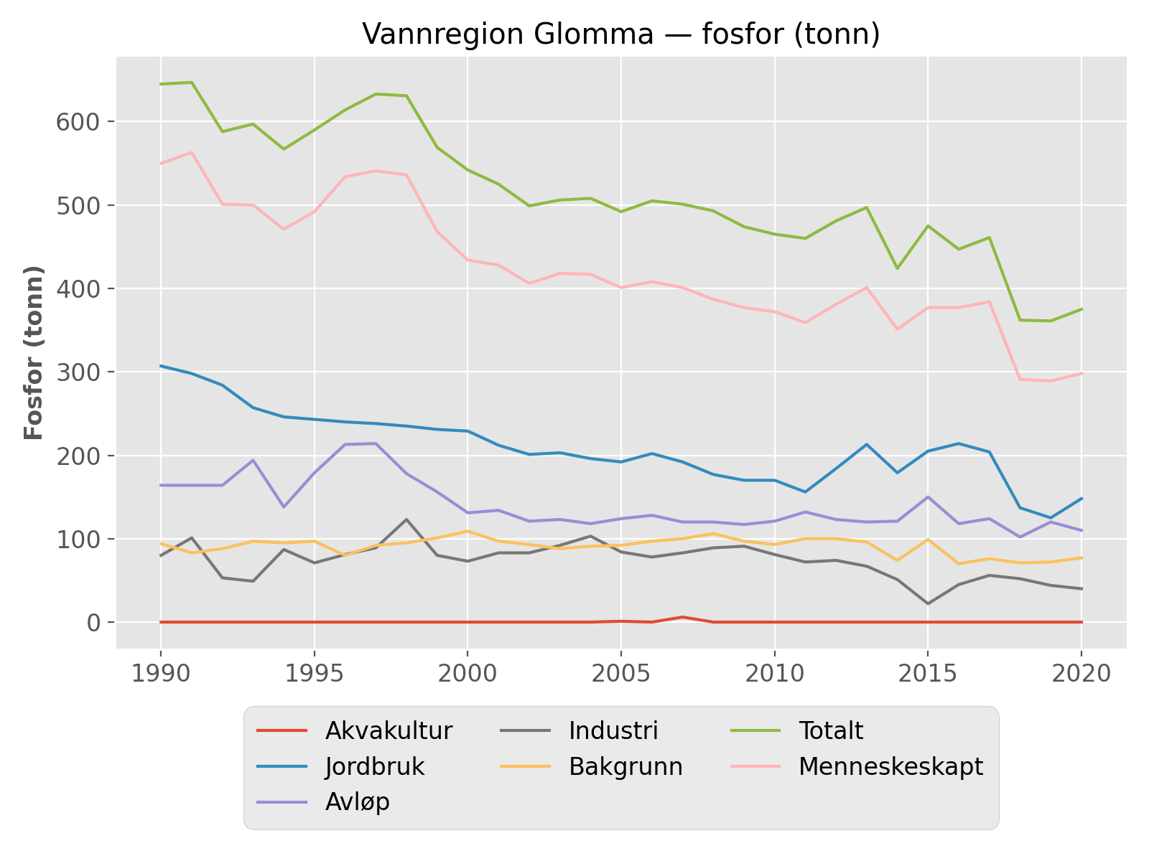

## Vannregion Glomma — nitrogen (tonn)

|  |  |  |  |  |  |  |  |
| --- | --- | --- | --- | --- | --- | --- | --- |
| År | Akvakultur | Jordbruk | Avløp | Industri | Bakgrunn | Totalt | Menneskeskapt |
| 1990 | 0 | 11111 | 5022 | 531 | 7251 | 23915 | 16665 |
| 1991 | 1 | 10874 | 5022 | 653 | 6231 | 22781 | 16550 |
| 1992 | 1 | 10541 | 5022 | 379 | 6619 | 22562 | 15943 |
| 1993 | 1 | 9903 | 6219 | 357 | 7473 | 23952 | 16479 |
| 1994 | 1 | 9485 | 4570 | 410 | 7382 | 21849 | 14466 |
| 1995 | 1 | 9473 | 6628 | 494 | 7535 | 24131 | 16596 |
| 1996 | 1 | 9365 | 6185 | 437 | 5905 | 21892 | 15988 |
| 1997 | 1 | 9255 | 6002 | 472 | 7009 | 22739 | 15730 |
| 1998 | 1 | 9146 | 5739 | 485 | 7318 | 22689 | 15371 |
| 1999 | 2 | 9038 | 5631 | 457 | 7980 | 23107 | 15127 |
| 2000 | 2 | 8928 | 5146 | 425 | 8697 | 23197 | 14501 |
| 2001 | 2 | 8775 | 4769 | 471 | 7470 | 21486 | 14016 |
| 2002 | 0 | 8455 | 4098 | 516 | 7045 | 20115 | 13069 |
| 2003 | 0 | 8542 | 3999 | 414 | 6587 | 19543 | 12956 |
| 2004 | 0 | 8477 | 4031 | 583 | 6944 | 20035 | 13091 |
| 2005 | 8 | 8149 | 3849 | 450 | 7005 | 19461 | 12456 |
| 2006 | 1 | 8723 | 4270 | 467 | 7545 | 21006 | 13461 |
| 2007 | 35 | 8643 | 4388 | 436 | 7767 | 21269 | 13502 |
| 2008 | 0 | 8560 | 4322 | 536 | 8405 | 21824 | 13418 |
| 2009 | 0 | 8557 | 4545 | 473 | 7480 | 21055 | 13575 |
| 2010 | 0 | 8626 | 4370 | 441 | 7083 | 20520 | 13437 |
| 2011 | 0 | 8553 | 4548 | 390 | 7796 | 21287 | 13491 |
| 2012 | 0 | 8728 | 4632 | 445 | 7739 | 21548 | 13807 |
| 2013 | 0 | 8949 | 4814 | 449 | 7368 | 21581 | 14212 |
| 2014 | 0 | 7519 | 5011 | 432 | 6290 | 19251 | 12962 |
| 2015 | 0 | 8494 | 5506 | 307 | 7645 | 21951 | 14307 |
| 2016 | 0 | 8622 | 5405 | 467 | 5839 | 20334 | 14495 |
| 2017 | 0 | 8538 | 5483 | 522 | 6638 | 21181 | 14713 |
| 2018 | 0 | 7898 | 5103 | 463 | 5909 | 19373 | 13464 |
| 2019 | 0 | 7737 | 5345 | 429 | 6067 | 19578 | 13511 |
| 2020 | 0 | 8046 | 5144 | 367 | 6566 | 20123 | 13557 |

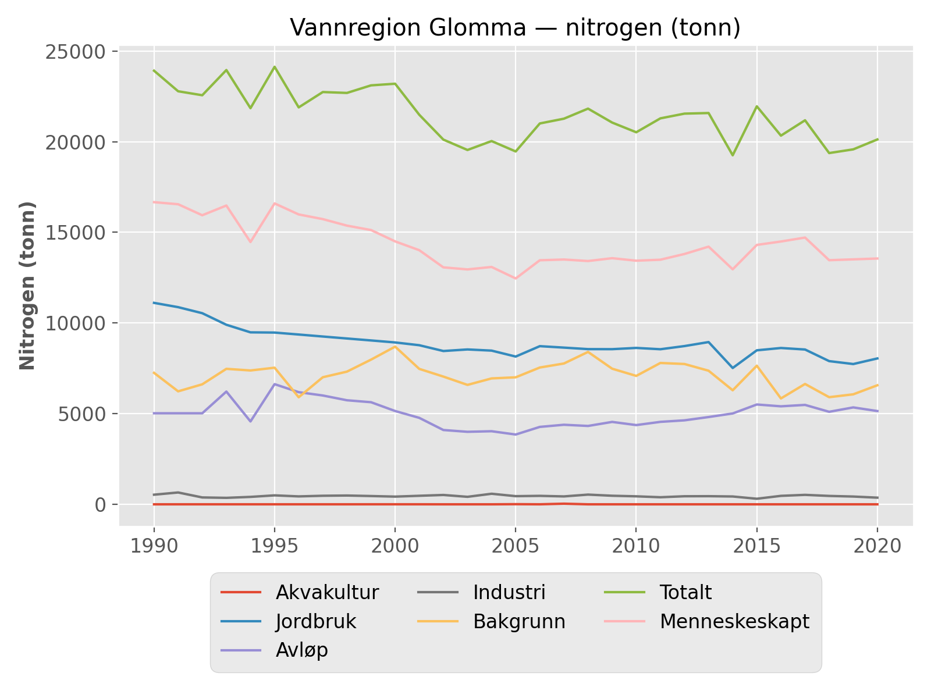

## Vannregion Vest-Viken — fosfor (tonn)

|  |  |  |  |  |  |  |  |
| --- | --- | --- | --- | --- | --- | --- | --- |
| År | Akvakultur | Jordbruk | Avløp | Industri | Bakgrunn | Totalt | Menneskeskapt |
| 1990 | 0 | 126 | 91 | 26 | 56 | 299 | 243 |
| 1991 | 0 | 123 | 91 | 25 | 49 | 288 | 239 |
| 1992 | 0 | 117 | 91 | 37 | 50 | 296 | 246 |
| 1993 | 0 | 106 | 129 | 61 | 54 | 350 | 296 |
| 1994 | 0 | 102 | 79 | 46 | 58 | 285 | 227 |
| 1995 | 0 | 101 | 108 | 56 | 58 | 324 | 266 |
| 1996 | 1 | 100 | 106 | 51 | 45 | 303 | 257 |
| 1997 | 1 | 99 | 108 | 53 | 51 | 311 | 260 |
| 1998 | 1 | 98 | 98 | 48 | 55 | 300 | 245 |
| 1999 | 1 | 97 | 86 | 29 | 58 | 272 | 214 |
| 2000 | 1 | 96 | 74 | 41 | 62 | 274 | 212 |
| 2001 | 1 | 91 | 75 | 50 | 64 | 280 | 217 |
| 2002 | 0 | 87 | 68 | 43 | 55 | 254 | 199 |
| 2003 | 0 | 88 | 77 | 40 | 55 | 260 | 205 |
| 2004 | 0 | 89 | 66 | 41 | 56 | 252 | 196 |
| 2005 | 0 | 91 | 71 | 46 | 51 | 258 | 207 |
| 2006 | 0 | 91 | 66 | 32 | 55 | 243 | 188 |
| 2007 | 0 | 93 | 61 | 29 | 59 | 242 | 182 |
| 2008 | 0 | 92 | 68 | 29 | 64 | 253 | 189 |
| 2009 | 0 | 90 | 66 | 26 | 58 | 240 | 181 |
| 2010 | 0 | 90 | 63 | 24 | 56 | 233 | 177 |
| 2011 | 0 | 89 | 64 | 30 | 60 | 243 | 183 |
| 2012 | 0 | 95 | 63 | 26 | 57 | 241 | 184 |
| 2013 | 0 | 93 | 63 | 21 | 60 | 237 | 177 |
| 2014 | 0 | 77 | 56 | 24 | 49 | 206 | 157 |
| 2015 | 0 | 89 | 74 | 12 | 61 | 235 | 174 |
| 2016 | 0 | 95 | 61 | 20 | 48 | 223 | 175 |
| 2017 | 0 | 100 | 52 | 17 | 50 | 219 | 169 |
| 2018 | 0 | 66 | 49 | 25 | 45 | 186 | 141 |
| 2019 | 0 | 65 | 50 | 26 | 46 | 188 | 141 |
| 2020 | 0 | 71 | 48 | 24 | 50 | 194 | 144 |

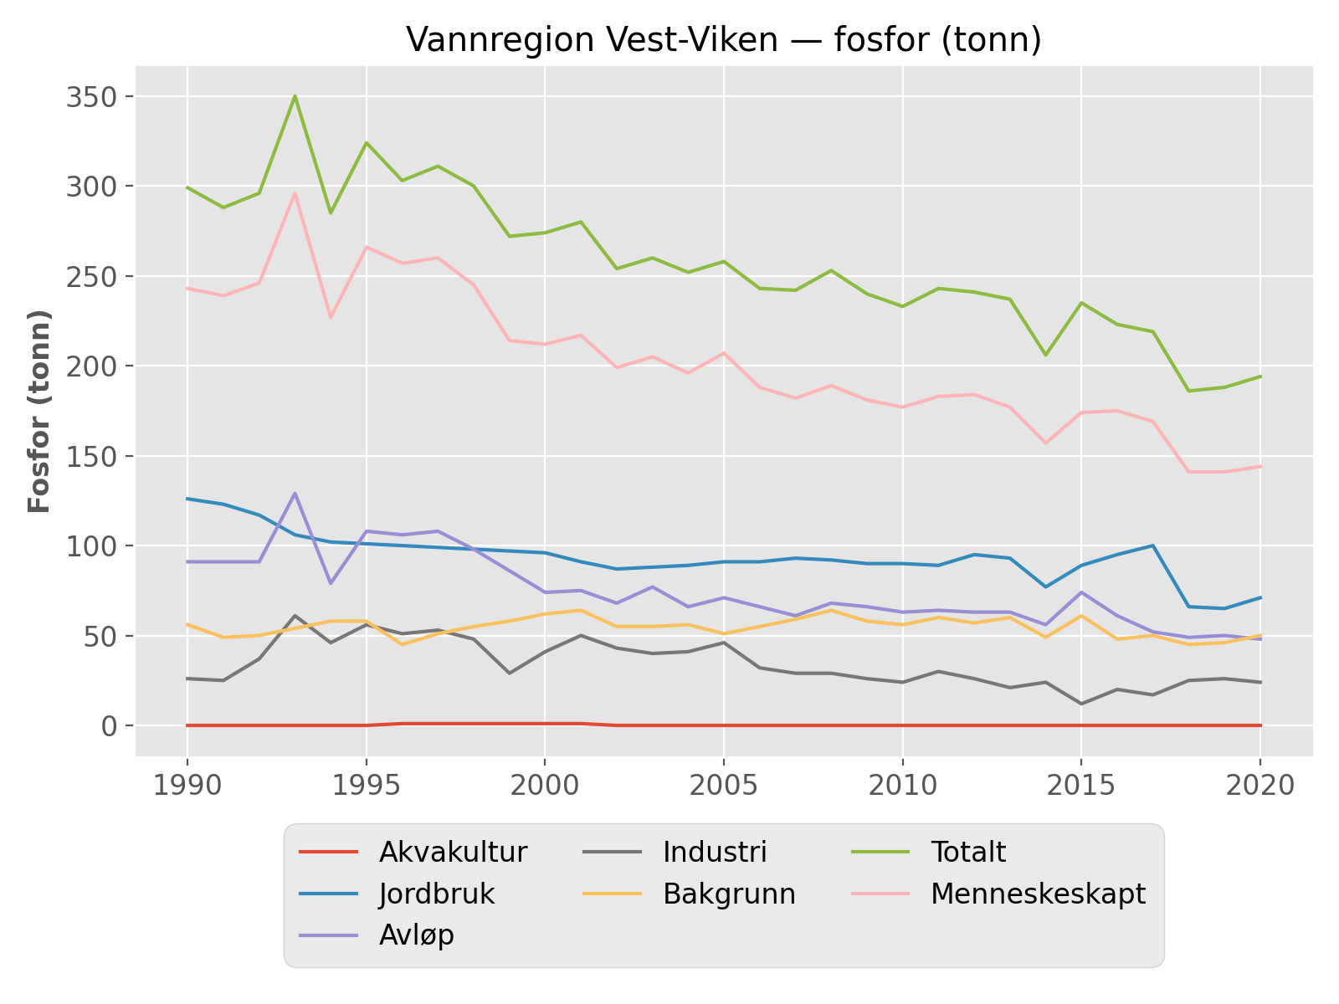

## Vannregion Vest-Viken — nitrogen (tonn)

|  |  |  |  |  |  |  |  |
| --- | --- | --- | --- | --- | --- | --- | --- |
| År | Akvakultur | Jordbruk | Avløp | Industri | Bakgrunn | Totalt | Menneskeskapt |
| 1990 | 3 | 5166 | 2431 | 1865 | 5931 | 15395 | 9464 |
| 1991 | 3 | 5062 | 2431 | 1685 | 4852 | 14033 | 9181 |
| 1992 | 4 | 4914 | 2431 | 2827 | 5033 | 15209 | 10176 |
| 1993 | 5 | 4629 | 2488 | 2822 | 5530 | 15475 | 9944 |
| 1994 | 5 | 4443 | 2465 | 1476 | 6141 | 14530 | 8389 |
| 1995 | 6 | 4440 | 2780 | 1418 | 6209 | 14853 | 8644 |
| 1996 | 7 | 4388 | 2804 | 1560 | 4298 | 13058 | 8760 |
| 1997 | 8 | 4335 | 2702 | 1545 | 5174 | 13764 | 8591 |
| 1998 | 10 | 4283 | 2747 | 1298 | 5778 | 14116 | 8338 |
| 1999 | 9 | 4232 | 2604 | 1088 | 6154 | 14086 | 7933 |
| 2000 | 8 | 4179 | 2488 | 1146 | 6822 | 14643 | 7821 |
| 2001 | 7 | 4012 | 2555 | 1090 | 6668 | 14332 | 7664 |
| 2002 | 0 | 3882 | 2117 | 956 | 5478 | 12433 | 6955 |
| 2003 | 0 | 3895 | 2272 | 954 | 5524 | 12645 | 7121 |
| 2004 | 0 | 3901 | 2326 | 949 | 5650 | 12826 | 7176 |
| 2005 | 0 | 4009 | 2486 | 906 | 5133 | 12534 | 7401 |
| 2006 | 0 | 4002 | 2472 | 867 | 5724 | 13066 | 7341 |
| 2007 | 0 | 4008 | 2555 | 946 | 6311 | 13820 | 7509 |
| 2008 | 0 | 3988 | 2602 | 914 | 6743 | 14248 | 7504 |
| 2009 | 0 | 3986 | 2640 | 691 | 5930 | 13246 | 7317 |
| 2010 | 0 | 4004 | 2642 | 1156 | 5534 | 13336 | 7803 |
| 2011 | 0 | 3980 | 2632 | 1056 | 6219 | 13888 | 7669 |
| 2012 | 0 | 3962 | 2677 | 645 | 5821 | 13104 | 7282 |
| 2013 | 0 | 3998 | 2720 | 636 | 6282 | 13636 | 7354 |
| 2014 | 0 | 3182 | 2730 | 698 | 6117 | 12726 | 6610 |
| 2015 | 0 | 3805 | 2829 | 677 | 6403 | 13714 | 7311 |
| 2016 | 0 | 3818 | 2897 | 573 | 5862 | 13150 | 7288 |
| 2017 | 0 | 3860 | 3263 | 594 | 6415 | 14134 | 7800 |
| 2018 | 0 | 3555 | 2864 | 725 | 5452 | 12595 | 7144 |
| 2019 | 0 | 3540 | 2954 | 693 | 5517 | 12704 | 7187 |
| 2020 | 0 | 3622 | 2990 | 715 | 6313 | 13640 | 7327 |

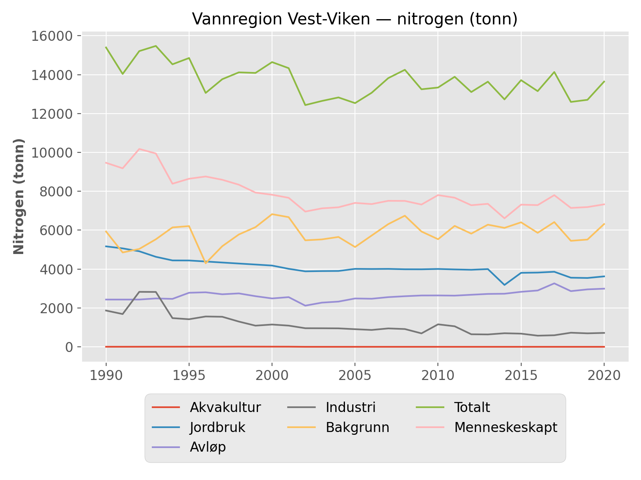

## Vannregion Agder — fosfor (tonn)

|  |  |  |  |  |  |  |  |
| --- | --- | --- | --- | --- | --- | --- | --- |
| År | Akvakultur | Jordbruk | Avløp | Industri | Bakgrunn | Totalt | Menneskeskapt |
| 1990 | 22 | 22 | 63 | 8 | 78 | 192 | 115 |
| 1991 | 27 | 22 | 63 | 8 | 60 | 180 | 120 |
| 1992 | 32 | 21 | 63 | 7 | 62 | 184 | 123 |
| 1993 | 44 | 19 | 107 | 14 | 58 | 242 | 185 |
| 1994 | 39 | 19 | 60 | 7 | 69 | 194 | 125 |
| 1995 | 48 | 19 | 75 | 8 | 65 | 215 | 150 |
| 1996 | 61 | 19 | 94 | 12 | 46 | 232 | 186 |
| 1997 | 64 | 19 | 94 | 11 | 57 | 245 | 188 |
| 1998 | 74 | 19 | 68 | 16 | 59 | 236 | 177 |
| 1999 | 72 | 19 | 57 | 10 | 68 | 225 | 158 |
| 2000 | 71 | 19 | 57 | 10 | 76 | 234 | 158 |
| 2001 | 60 | 21 | 60 | 7 | 62 | 211 | 149 |
| 2002 | 65 | 19 | 46 | 8 | 58 | 195 | 137 |
| 2003 | 92 | 19 | 39 | 8 | 57 | 215 | 158 |
| 2004 | 72 | 19 | 36 | 10 | 60 | 197 | 137 |
| 2005 | 90 | 20 | 32 | 10 | 59 | 211 | 152 |
| 2006 | 86 | 20 | 35 | 9 | 65 | 215 | 150 |
| 2007 | 101 | 21 | 33 | 7 | 61 | 224 | 163 |
| 2008 | 93 | 21 | 33 | 7 | 74 | 227 | 153 |
| 2009 | 98 | 20 | 35 | 8 | 64 | 224 | 161 |
| 2010 | 72 | 20 | 34 | 7 | 47 | 180 | 133 |
| 2011 | 101 | 20 | 36 | 8 | 64 | 229 | 165 |
| 2012 | 116 | 21 | 33 | 7 | 63 | 240 | 177 |
| 2013 | 102 | 21 | 36 | 6 | 62 | 226 | 165 |
| 2014 | 120 | 15 | 34 | 6 | 50 | 226 | 176 |
| 2015 | 133 | 20 | 44 | 6 | 72 | 276 | 203 |
| 2016 | 139 | 20 | 33 | 5 | 44 | 241 | 197 |
| 2017 | 93 | 21 | 39 | 6 | 48 | 207 | 159 |
| 2018 | 146 | 18 | 32 | 7 | 40 | 243 | 203 |
| 2019 | 108 | 18 | 37 | 7 | 40 | 210 | 170 |
| 2020 | 174 | 18 | 38 | 8 | 49 | 287 | 237 |

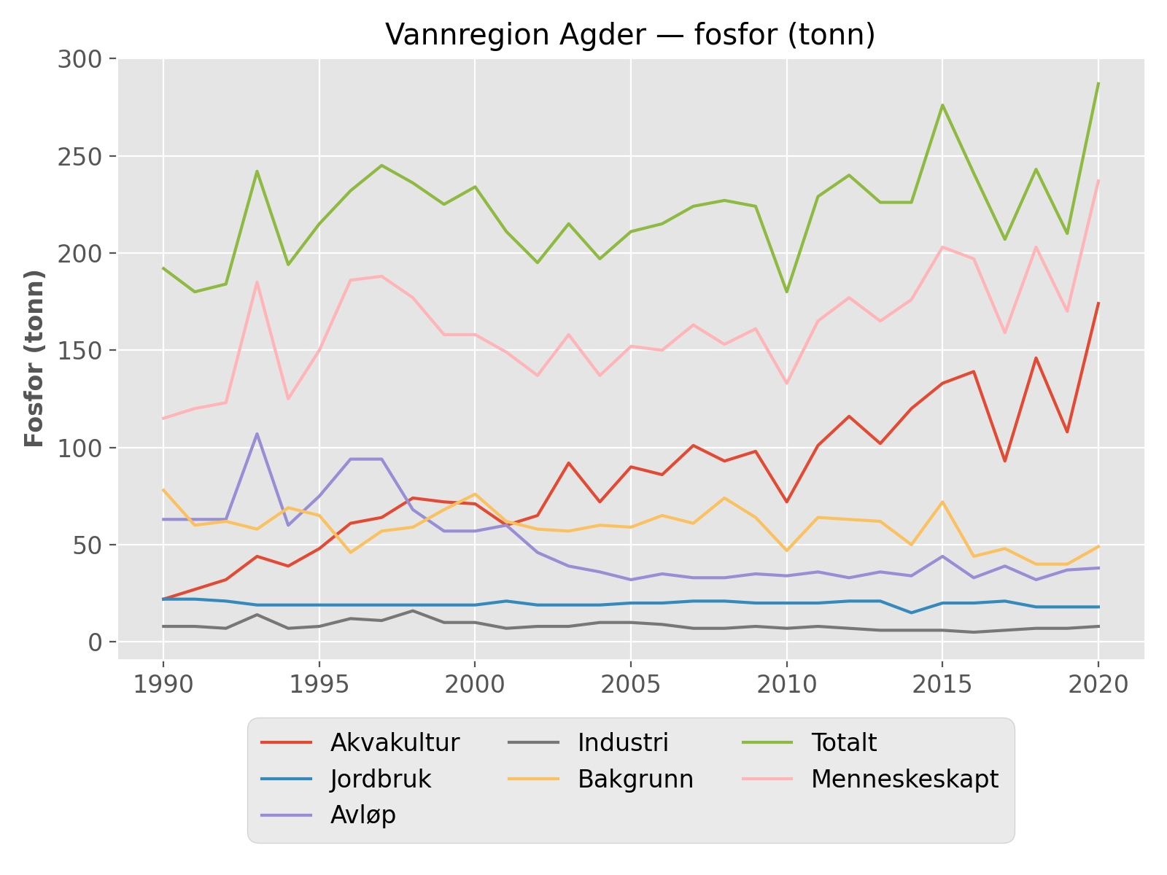

## Vannregion Agder — nitrogen (tonn)

|  |  |  |  |  |  |  |  |
| --- | --- | --- | --- | --- | --- | --- | --- |
| År | Akvakultur | Jordbruk | Avløp | Industri | Bakgrunn | Totalt | Menneskeskapt |
| 1990 | 102 | 974 | 1041 | 97 | 10794 | 13007 | 2214 |
| 1991 | 126 | 957 | 1041 | 109 | 8262 | 10496 | 2234 |
| 1992 | 151 | 934 | 1041 | 120 | 8526 | 10772 | 2246 |
| 1993 | 207 | 889 | 1152 | 175 | 7945 | 10368 | 2423 |
| 1994 | 185 | 860 | 1304 | 275 | 9488 | 12112 | 2624 |
| 1995 | 227 | 860 | 1162 | 264 | 9019 | 11531 | 2513 |
| 1996 | 290 | 859 | 1266 | 354 | 6197 | 8966 | 2769 |
| 1997 | 301 | 857 | 1227 | 267 | 7822 | 10474 | 2652 |
| 1998 | 348 | 855 | 1514 | 213 | 8039 | 10969 | 2930 |
| 1999 | 343 | 854 | 1033 | 164 | 9313 | 11707 | 2394 |
| 2000 | 361 | 852 | 1037 | 176 | 10512 | 12938 | 2426 |
| 2001 | 304 | 889 | 1017 | 188 | 8391 | 10790 | 2398 |
| 2002 | 331 | 852 | 922 | 198 | 7964 | 10267 | 2303 |
| 2003 | 466 | 851 | 959 | 171 | 7792 | 10238 | 2446 |
| 2004 | 367 | 851 | 1002 | 125 | 8241 | 10585 | 2344 |
| 2005 | 454 | 875 | 934 | 109 | 8106 | 10479 | 2372 |
| 2006 | 407 | 874 | 1099 | 114 | 8906 | 11400 | 2494 |
| 2007 | 523 | 882 | 1049 | 78 | 8430 | 10961 | 2531 |
| 2008 | 500 | 882 | 1068 | 71 | 10208 | 12730 | 2522 |
| 2009 | 530 | 874 | 1146 | 71 | 8712 | 11333 | 2621 |
| 2010 | 388 | 877 | 1163 | 73 | 6304 | 8806 | 2502 |
| 2011 | 582 | 877 | 1104 | 94 | 8799 | 11456 | 2657 |
| 2012 | 668 | 879 | 1125 | 105 | 8705 | 11478 | 2776 |
| 2013 | 587 | 876 | 1123 | 90 | 8449 | 11126 | 2676 |
| 2014 | 696 | 578 | 1058 | 94 | 8539 | 10964 | 2425 |
| 2015 | 769 | 795 | 1220 | 106 | 9976 | 12867 | 2891 |
| 2016 | 804 | 789 | 1222 | 77 | 7549 | 10441 | 2891 |
| 2017 | 534 | 776 | 1272 | 220 | 8308 | 11110 | 2827 |
| 2018 | 843 | 780 | 1102 | 75 | 6792 | 9592 | 2800 |
| 2019 | 628 | 780 | 1114 | 60 | 6713 | 9294 | 2581 |
| 2020 | 1012 | 778 | 1330 | 120 | 8426 | 11667 | 3241 |

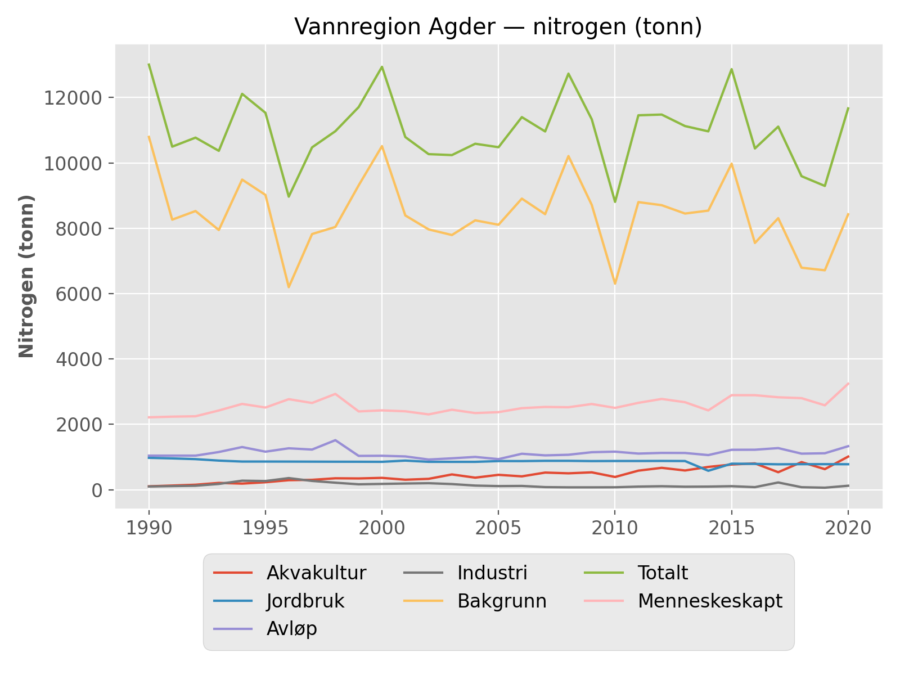

## Vannregion Rogaland — fosfor (tonn)

|  |  |  |  |  |  |  |  |
| --- | --- | --- | --- | --- | --- | --- | --- |
| År | Akvakultur | Jordbruk | Avløp | Industri | Bakgrunn | Totalt | Menneskeskapt |
| 1990 | 103 | 105 | 102 | 43 | 68 | 422 | 354 |
| 1991 | 82 | 105 | 102 | 43 | 58 | 391 | 333 |
| 1992 | 61 | 105 | 102 | 44 | 66 | 378 | 312 |
| 1993 | 86 | 105 | 124 | 52 | 55 | 423 | 367 |
| 1994 | 120 | 105 | 121 | 51 | 59 | 456 | 397 |
| 1995 | 137 | 105 | 185 | 45 | 59 | 532 | 472 |
| 1996 | 164 | 105 | 166 | 47 | 46 | 528 | 483 |
| 1997 | 190 | 105 | 169 | 47 | 58 | 570 | 512 |
| 1998 | 243 | 105 | 121 | 46 | 57 | 572 | 515 |
| 1999 | 258 | 105 | 104 | 46 | 61 | 574 | 513 |
| 2000 | 470 | 105 | 102 | 43 | 60 | 780 | 720 |
| 2001 | 261 | 107 | 103 | 45 | 44 | 560 | 516 |
| 2002 | 276 | 107 | 109 | 49 | 49 | 590 | 541 |
| 2003 | 288 | 107 | 105 | 43 | 49 | 591 | 543 |
| 2004 | 368 | 107 | 91 | 41 | 50 | 656 | 606 |
| 2005 | 404 | 108 | 95 | 39 | 63 | 708 | 645 |
| 2006 | 427 | 108 | 119 | 36 | 56 | 746 | 690 |
| 2007 | 494 | 108 | 118 | 64 | 63 | 848 | 785 |
| 2008 | 529 | 108 | 111 | 72 | 57 | 877 | 820 |
| 2009 | 611 | 108 | 128 | 74 | 49 | 970 | 921 |
| 2010 | 588 | 108 | 149 | 84 | 38 | 968 | 929 |
| 2011 | 566 | 108 | 128 | 61 | 53 | 916 | 863 |
| 2012 | 603 | 108 | 141 | 58 | 54 | 963 | 909 |
| 2013 | 581 | 108 | 159 | 58 | 49 | 956 | 907 |
| 2014 | 594 | 92 | 152 | 61 | 38 | 938 | 900 |
| 2015 | 628 | 111 | 153 | 68 | 61 | 1021 | 960 |
| 2016 | 670 | 100 | 184 | 68 | 41 | 1063 | 1022 |
| 2017 | 622 | 104 | 179 | 55 | 48 | 1009 | 960 |
| 2018 | 622 | 100 | 243 | 68 | 38 | 1071 | 1033 |
| 2019 | 736 | 100 | 210 | 51 | 33 | 1130 | 1098 |
| 2020 | 708 | 101 | 212 | 57 | 43 | 1122 | 1078 |

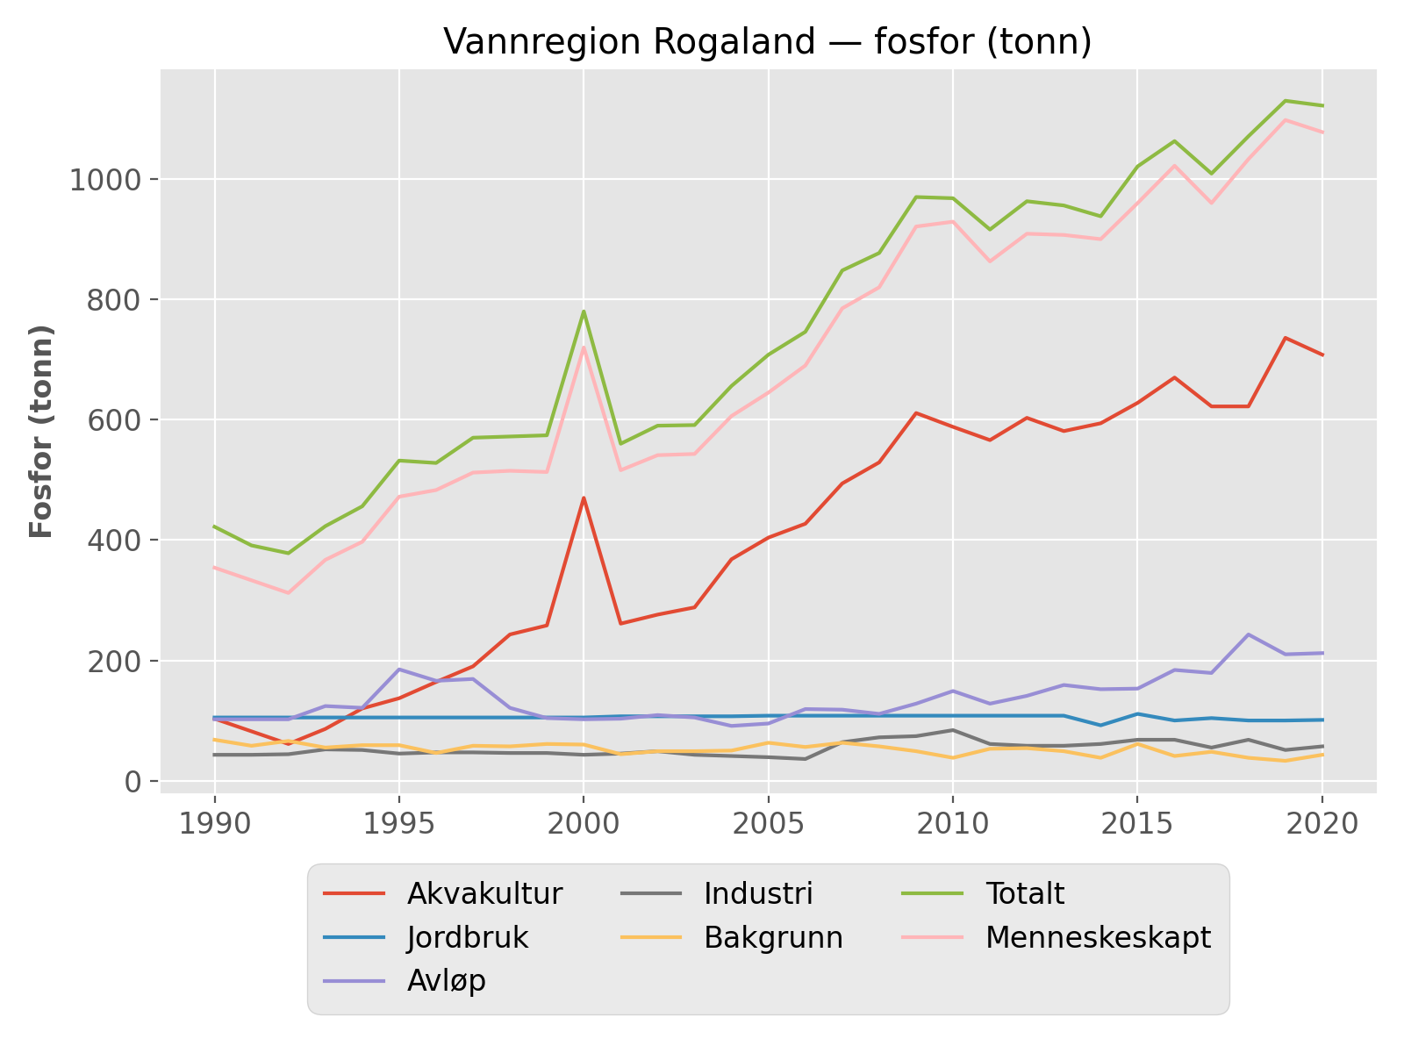

## Vannregion Rogaland — nitrogen (tonn)

|  |  |  |  |  |  |  |  |
| --- | --- | --- | --- | --- | --- | --- | --- |
| År | Akvakultur | Jordbruk | Avløp | Industri | Bakgrunn | Totalt | Menneskeskapt |
| 1990 | 518 | 3175 | 1390 | 380 | 7435 | 12899 | 5463 |
| 1991 | 411 | 3175 | 1390 | 382 | 6132 | 11490 | 5359 |
| 1992 | 305 | 3175 | 1390 | 391 | 7168 | 12429 | 5260 |
| 1993 | 430 | 3175 | 1684 | 204 | 5836 | 11328 | 5493 |
| 1994 | 600 | 3175 | 1527 | 374 | 6300 | 11976 | 5676 |
| 1995 | 685 | 3175 | 2195 | 358 | 6337 | 12751 | 6414 |
| 1996 | 821 | 3175 | 1996 | 383 | 4579 | 10954 | 6375 |
| 1997 | 952 | 3175 | 2004 | 386 | 6156 | 12672 | 6516 |
| 1998 | 1212 | 3175 | 1469 | 359 | 6039 | 12254 | 6215 |
| 1999 | 1285 | 3175 | 1234 | 366 | 6518 | 12578 | 6060 |
| 2000 | 2580 | 3175 | 1213 | 347 | 6472 | 13787 | 7315 |
| 2001 | 1325 | 4018 | 1441 | 355 | 5281 | 12421 | 7140 |
| 2002 | 1406 | 3998 | 1604 | 405 | 5928 | 13341 | 7413 |
| 2003 | 1446 | 3995 | 1337 | 354 | 5793 | 12923 | 7130 |
| 2004 | 1855 | 4003 | 1284 | 334 | 5988 | 13464 | 7476 |
| 2005 | 2070 | 4026 | 1414 | 327 | 6727 | 14564 | 7837 |
| 2006 | 2022 | 4031 | 1496 | 303 | 5876 | 13728 | 7852 |
| 2007 | 2550 | 4036 | 1482 | 321 | 6831 | 15220 | 8389 |
| 2008 | 2875 | 4039 | 1416 | 253 | 6871 | 15455 | 8583 |
| 2009 | 3326 | 4044 | 1518 | 308 | 5880 | 15076 | 9196 |
| 2010 | 3236 | 4061 | 1611 | 324 | 4496 | 13727 | 9231 |
| 2011 | 3282 | 4074 | 1590 | 283 | 6425 | 15655 | 9230 |
| 2012 | 3521 | 4049 | 1597 | 241 | 6553 | 15960 | 9408 |
| 2013 | 3375 | 4054 | 1637 | 247 | 5895 | 15208 | 9314 |
| 2014 | 3448 | 3056 | 1568 | 248 | 5271 | 13592 | 8321 |
| 2015 | 3642 | 3578 | 1687 | 239 | 7347 | 16493 | 9146 |
| 2016 | 3897 | 3488 | 1670 | 253 | 5700 | 15008 | 9308 |
| 2017 | 3607 | 3515 | 1652 | 233 | 6769 | 15776 | 9031 |
| 2018 | 3614 | 3653 | 1468 | 313 | 5192 | 14241 | 9048 |
| 2019 | 4260 | 3649 | 1440 | 292 | 4495 | 14135 | 9640 |
| 2020 | 4120 | 3655 | 1697 | 288 | 6075 | 15836 | 9761 |

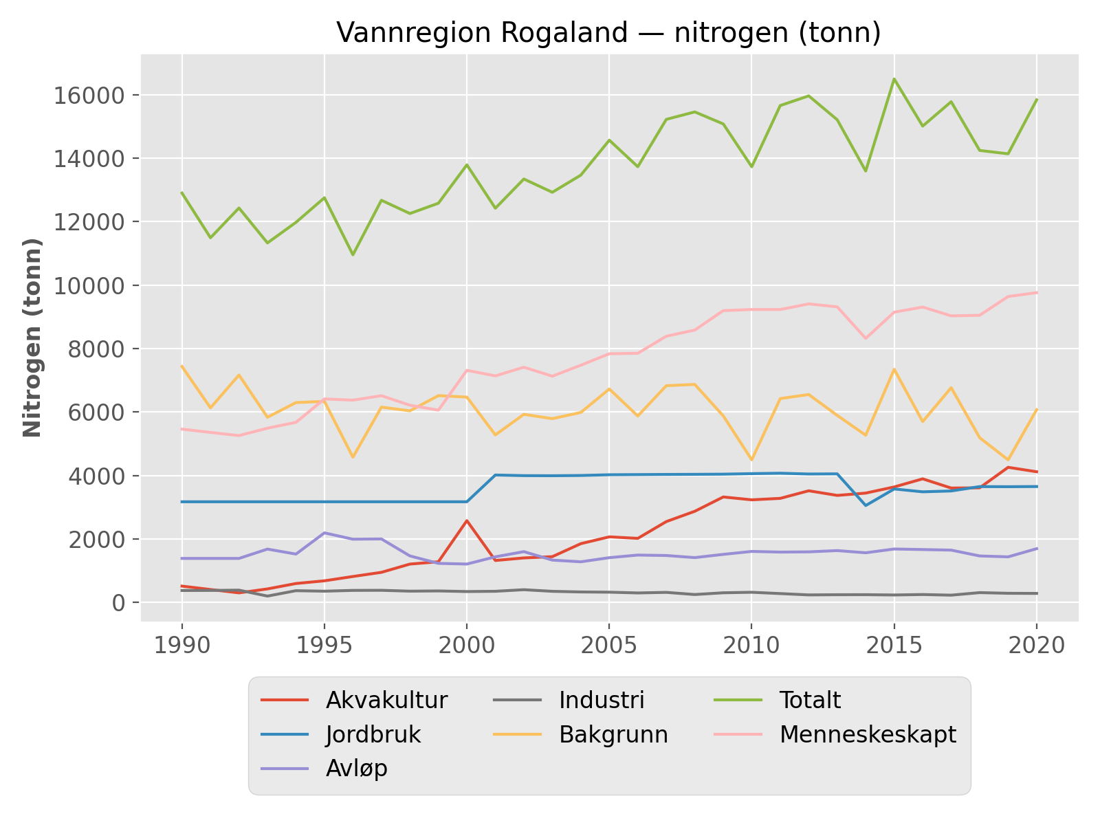

## Vannregion Hordaland — fosfor (tonn)

|  |  |  |  |  |  |  |  |
| --- | --- | --- | --- | --- | --- | --- | --- |
| År | Akvakultur | Jordbruk | Avløp | Industri | Bakgrunn | Totalt | Menneskeskapt |
| 1990 | 326 | 17 | 142 | 28 | 119 | 631 | 512 |
| 1991 | 324 | 17 | 142 | 30 | 87 | 599 | 512 |
| 1992 | 322 | 17 | 142 | 28 | 106 | 614 | 508 |
| 1993 | 423 | 17 | 166 | 33 | 80 | 719 | 638 |
| 1994 | 516 | 17 | 190 | 32 | 88 | 844 | 756 |
| 1995 | 705 | 17 | 195 | 26 | 94 | 1037 | 943 |
| 1996 | 782 | 17 | 196 | 27 | 56 | 1078 | 1022 |
| 1997 | 790 | 17 | 201 | 28 | 89 | 1124 | 1036 |
| 1998 | 885 | 17 | 241 | 31 | 82 | 1256 | 1174 |
| 1999 | 891 | 17 | 230 | 33 | 94 | 1264 | 1170 |
| 2000 | 922 | 17 | 219 | 31 | 92 | 1281 | 1189 |
| 2001 | 913 | 37 | 184 | 33 | 64 | 1230 | 1166 |
| 2002 | 793 | 37 | 179 | 35 | 73 | 1116 | 1043 |
| 2003 | 914 | 36 | 178 | 42 | 78 | 1249 | 1171 |
| 2004 | 942 | 36 | 181 | 45 | 80 | 1285 | 1205 |
| 2005 | 942 | 36 | 191 | 41 | 104 | 1315 | 1210 |
| 2006 | 1202 | 36 | 202 | 46 | 79 | 1565 | 1486 |
| 2007 | 1393 | 36 | 228 | 34 | 97 | 1789 | 1692 |
| 2008 | 1404 | 36 | 229 | 41 | 91 | 1802 | 1711 |
| 2009 | 1530 | 36 | 215 | 37 | 76 | 1895 | 1819 |
| 2010 | 1425 | 36 | 218 | 51 | 56 | 1785 | 1729 |
| 2011 | 1572 | 36 | 219 | 61 | 92 | 1979 | 1887 |
| 2012 | 1778 | 36 | 220 | 66 | 89 | 2188 | 2099 |
| 2013 | 1597 | 35 | 214 | 26 | 77 | 1950 | 1872 |
| 2014 | 1716 | 32 | 228 | 20 | 52 | 2048 | 1996 |
| 2015 | 1790 | 39 | 180 | 11 | 109 | 2130 | 2021 |
| 2016 | 1769 | 39 | 227 | 18 | 64 | 2116 | 2053 |
| 2017 | 1819 | 40 | 221 | 15 | 74 | 2169 | 2094 |
| 2018 | 1736 | 36 | 206 | 21 | 55 | 2054 | 1999 |
| 2019 | 1827 | 36 | 202 | 27 | 45 | 2137 | 2093 |
| 2020 | 1911 | 36 | 213 | 18 | 61 | 2240 | 2178 |

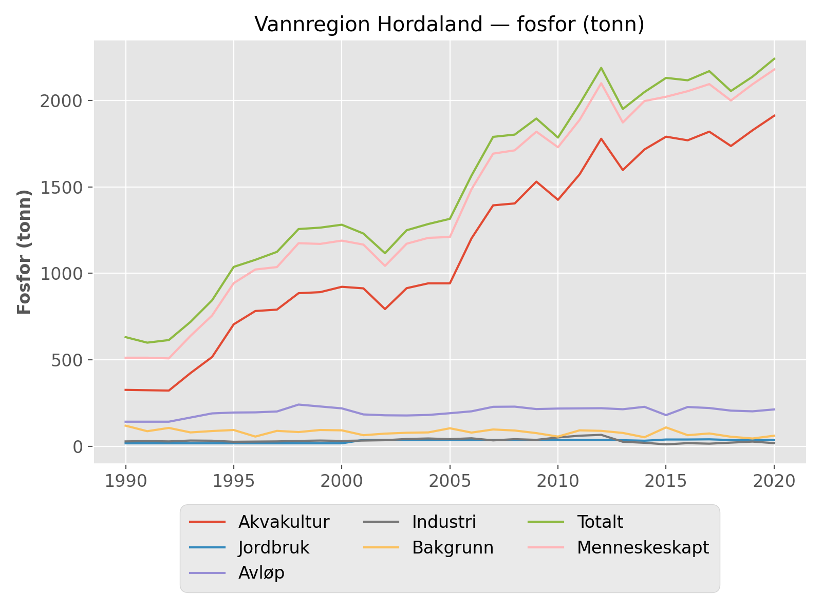

## Vannregion Hordaland — nitrogen (tonn)

|  |  |  |  |  |  |  |  |
| --- | --- | --- | --- | --- | --- | --- | --- |
| År | Akvakultur | Jordbruk | Avløp | Industri | Bakgrunn | Totalt | Menneskeskapt |
| 1990 | 1549 | 237 | 1285 | 781 | 10389 | 14241 | 3852 |
| 1991 | 1540 | 237 | 1285 | 730 | 7668 | 11460 | 3793 |
| 1992 | 1532 | 237 | 1285 | 690 | 9345 | 13089 | 3744 |
| 1993 | 2012 | 237 | 1499 | 694 | 7089 | 11530 | 4441 |
| 1994 | 2454 | 237 | 1683 | 714 | 7793 | 12881 | 5088 |
| 1995 | 3349 | 237 | 1754 | 714 | 8268 | 14322 | 6054 |
| 1996 | 3718 | 237 | 1811 | 609 | 5040 | 11415 | 6375 |
| 1997 | 3753 | 237 | 1790 | 763 | 7856 | 14400 | 6544 |
| 1998 | 4207 | 237 | 2103 | 1039 | 7323 | 14909 | 7586 |
| 1999 | 4196 | 237 | 2061 | 764 | 8301 | 15560 | 7259 |
| 2000 | 4635 | 237 | 1927 | 1075 | 8131 | 16006 | 7874 |
| 2001 | 4642 | 1256 | 1675 | 1072 | 5693 | 14337 | 8644 |
| 2002 | 4072 | 1255 | 1591 | 570 | 6441 | 13928 | 7487 |
| 2003 | 4640 | 1255 | 1588 | 131 | 6931 | 14545 | 7613 |
| 2004 | 4800 | 1264 | 1625 | 134 | 7078 | 14901 | 7823 |
| 2005 | 4787 | 1266 | 1705 | 129 | 9212 | 17099 | 7887 |
| 2006 | 5686 | 1262 | 1782 | 120 | 7093 | 15944 | 8852 |
| 2007 | 7192 | 1264 | 1775 | 118 | 8615 | 18964 | 10349 |
| 2008 | 7620 | 1267 | 1759 | 79 | 8012 | 18738 | 10725 |
| 2009 | 8381 | 1267 | 1865 | 77 | 6728 | 18319 | 11591 |
| 2010 | 7842 | 1270 | 1856 | 60 | 4976 | 16003 | 11027 |
| 2011 | 9124 | 1272 | 1866 | 58 | 8083 | 20403 | 12320 |
| 2012 | 10302 | 1244 | 1872 | 92 | 7849 | 21358 | 13513 |
| 2013 | 9265 | 1271 | 1943 | 143 | 6892 | 19514 | 12621 |
| 2014 | 9954 | 1072 | 1845 | 86 | 5223 | 18180 | 12958 |
| 2015 | 10399 | 1119 | 2056 | 73 | 9626 | 23273 | 13647 |
| 2016 | 10269 | 1112 | 1831 | 105 | 6340 | 19656 | 13316 |
| 2017 | 10552 | 1111 | 1886 | 97 | 7360 | 21007 | 13659 |
| 2018 | 10106 | 1171 | 1906 | 119 | 5508 | 18810 | 13301 |
| 2019 | 10655 | 1171 | 1900 | 135 | 4494 | 18355 | 13861 |
| 2020 | 11110 | 1159 | 2099 | 103 | 6044 | 20515 | 14471 |

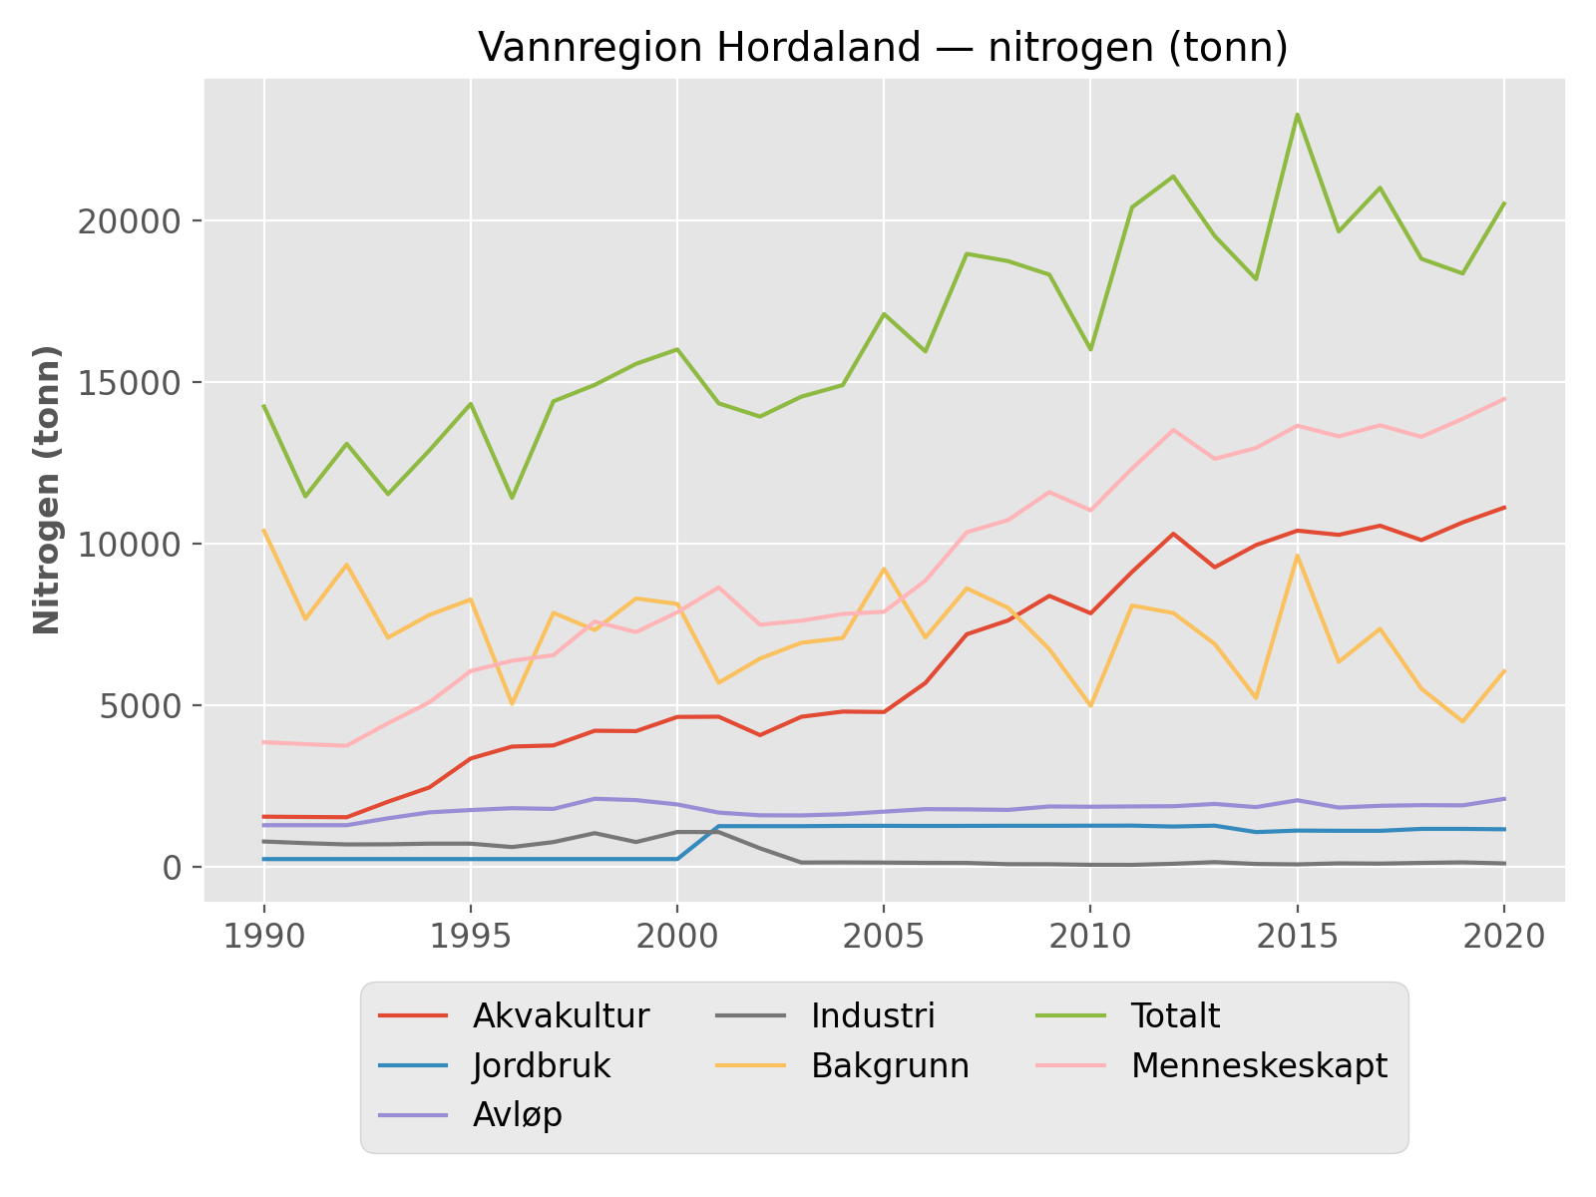

## Vannregion Sogn og Fjordane — fosfor (tonn)

|  |  |  |  |  |  |  |  |
| --- | --- | --- | --- | --- | --- | --- | --- |
| År | Akvakultur | Jordbruk | Avløp | Industri | Bakgrunn | Totalt | Menneskeskapt |
| 1990 | 145 | 18 | 50 | 0 | 135 | 348 | 213 |
| 1991 | 129 | 18 | 50 | 0 | 93 | 289 | 196 |
| 1992 | 112 | 18 | 50 | 1 | 112 | 293 | 181 |
| 1993 | 160 | 18 | 52 | 1 | 97 | 328 | 231 |
| 1994 | 202 | 18 | 51 | 1 | 97 | 369 | 272 |
| 1995 | 249 | 18 | 61 | 4 | 107 | 440 | 333 |
| 1996 | 294 | 18 | 59 | 4 | 67 | 442 | 375 |
| 1997 | 344 | 18 | 61 | 4 | 103 | 531 | 428 |
| 1998 | 353 | 18 | 62 | 4 | 95 | 532 | 437 |
| 1999 | 385 | 18 | 56 | 4 | 105 | 569 | 464 |
| 2000 | 388 | 18 | 53 | 4 | 104 | 567 | 463 |
| 2001 | 399 | 45 | 48 | 4 | 71 | 567 | 496 |
| 2002 | 409 | 45 | 49 | 6 | 84 | 592 | 508 |
| 2003 | 464 | 45 | 48 | 3 | 83 | 643 | 559 |
| 2004 | 476 | 45 | 50 | 8 | 91 | 670 | 578 |
| 2005 | 482 | 45 | 48 | 5 | 120 | 701 | 581 |
| 2006 | 603 | 45 | 48 | 6 | 97 | 799 | 701 |
| 2007 | 634 | 45 | 45 | 5 | 110 | 837 | 728 |
| 2008 | 611 | 45 | 46 | 3 | 104 | 809 | 705 |
| 2009 | 685 | 45 | 47 | 4 | 88 | 869 | 781 |
| 2010 | 725 | 45 | 46 | 25 | 68 | 907 | 840 |
| 2011 | 779 | 44 | 43 | 4 | 112 | 983 | 871 |
| 2012 | 791 | 46 | 43 | 17 | 98 | 995 | 897 |
| 2013 | 788 | 45 | 43 | 5 | 86 | 966 | 880 |
| 2014 | 833 | 39 | 47 | 4 | 60 | 983 | 923 |
| 2015 | 825 | 51 | 52 | 3 | 115 | 1045 | 931 |
| 2016 | 846 | 46 | 53 | 6 | 81 | 1032 | 951 |
| 2017 | 820 | 47 | 51 | 6 | 86 | 1010 | 924 |
| 2018 | 793 | 45 | 51 | 6 | 67 | 962 | 896 |
| 2019 | 884 | 45 | 47 | 4 | 53 | 1033 | 980 |
| 2020 | 997 | 46 | 52 | 4 | 70 | 1170 | 1100 |

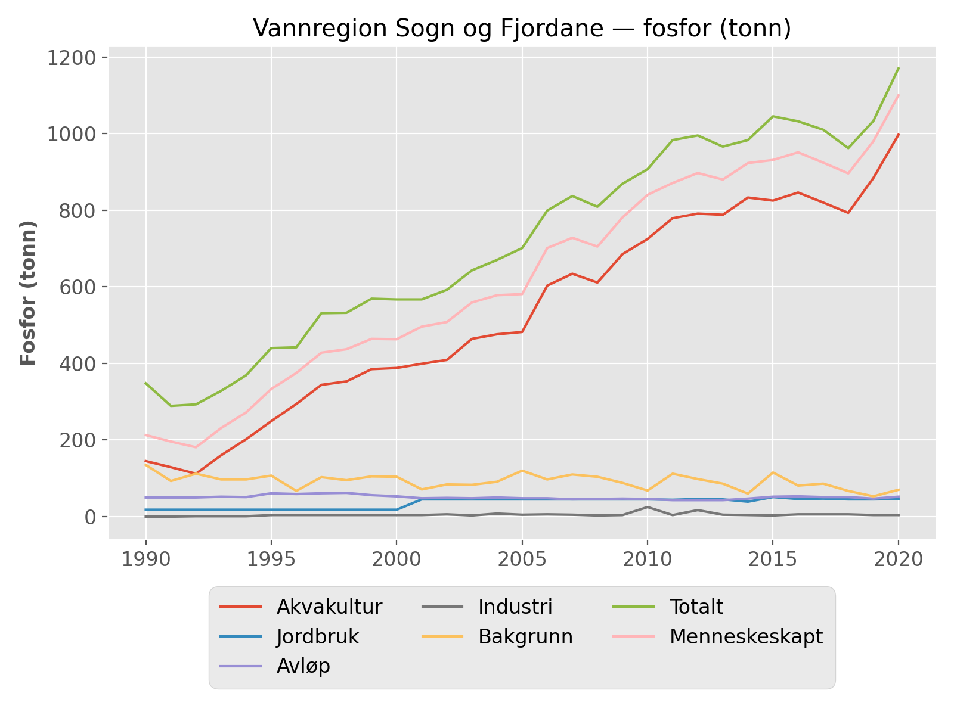

## Vannregion Sogn og Fjordane — nitrogen (tonn)

|  |  |  |  |  |  |  |  |
| --- | --- | --- | --- | --- | --- | --- | --- |
| År | Akvakultur | Jordbruk | Avløp | Industri | Bakgrunn | Totalt | Menneskeskapt |
| 1990 | 685 | 398 | 447 | 0 | 9167 | 10697 | 1530 |
| 1991 | 608 | 398 | 447 | 0 | 6424 | 7877 | 1453 |
| 1992 | 530 | 398 | 447 | 0 | 7674 | 9049 | 1375 |
| 1993 | 757 | 398 | 488 | 0 | 6589 | 8231 | 1643 |
| 1994 | 955 | 398 | 416 | 0 | 6658 | 8427 | 1769 |
| 1995 | 1179 | 398 | 518 | 10 | 7287 | 9393 | 2106 |
| 1996 | 1388 | 398 | 513 | 10 | 4657 | 6966 | 2309 |
| 1997 | 1627 | 398 | 493 | 10 | 7052 | 9580 | 2528 |
| 1998 | 1668 | 398 | 523 | 10 | 6521 | 9121 | 2600 |
| 1999 | 1814 | 398 | 487 | 10 | 7154 | 9863 | 2709 |
| 2000 | 1956 | 398 | 453 | 10 | 7061 | 9878 | 2817 |
| 2001 | 2027 | 1474 | 414 | 9 | 4956 | 8881 | 3925 |
| 2002 | 2082 | 1474 | 415 | 8 | 5740 | 9719 | 3979 |
| 2003 | 2360 | 1474 | 407 | 11 | 5762 | 10014 | 4253 |
| 2004 | 2430 | 1475 | 400 | 19 | 6285 | 10610 | 4325 |
| 2005 | 2471 | 1476 | 400 | 17 | 8123 | 12488 | 4364 |
| 2006 | 2851 | 1476 | 394 | 9 | 6629 | 11359 | 4731 |
| 2007 | 3271 | 1477 | 387 | 5 | 7499 | 12639 | 5140 |
| 2008 | 3322 | 1478 | 388 | 4 | 7088 | 12281 | 5192 |
| 2009 | 3736 | 1481 | 394 | 5 | 6028 | 11644 | 5616 |
| 2010 | 3978 | 1486 | 395 | 9 | 4724 | 10592 | 5868 |
| 2011 | 4511 | 1491 | 389 | 9 | 7643 | 14044 | 6400 |
| 2012 | 4604 | 1485 | 389 | 31 | 6735 | 13245 | 6511 |
| 2013 | 4554 | 1511 | 391 | 18 | 5929 | 12403 | 6474 |
| 2014 | 4816 | 1287 | 391 | 15 | 4594 | 11103 | 6509 |
| 2015 | 4766 | 1335 | 423 | 16 | 7841 | 14381 | 6540 |
| 2016 | 4903 | 1306 | 451 | 20 | 6113 | 12794 | 6681 |
| 2017 | 4755 | 1320 | 410 | 2 | 6465 | 12952 | 6488 |
| 2018 | 4611 | 1368 | 411 | 12 | 5047 | 11450 | 6402 |
| 2019 | 5128 | 1368 | 399 | 12 | 4089 | 10997 | 6908 |
| 2020 | 5797 | 1359 | 453 | 16 | 5375 | 13000 | 7625 |

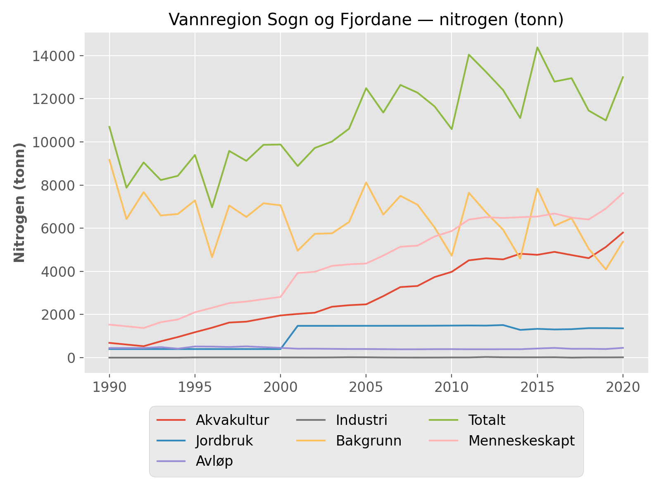

## Vannregion Møre og Romsdal — fosfor (tonn)

|  |  |  |  |  |  |  |  |
| --- | --- | --- | --- | --- | --- | --- | --- |
| År | Akvakultur | Jordbruk | Avløp | Industri | Bakgrunn | Totalt | Menneskeskapt |
| 1990 | 259 | 32 | 113 | 1 | 82 | 486 | 404 |
| 1991 | 240 | 32 | 113 | 2 | 63 | 449 | 386 |
| 1992 | 220 | 32 | 113 | 4 | 76 | 444 | 368 |
| 1993 | 289 | 32 | 157 | 24 | 68 | 570 | 503 |
| 1994 | 424 | 32 | 140 | 11 | 63 | 669 | 606 |
| 1995 | 500 | 32 | 194 | 12 | 75 | 812 | 737 |
| 1996 | 544 | 32 | 185 | 12 | 52 | 824 | 772 |
| 1997 | 620 | 32 | 188 | 141 | 83 | 1064 | 981 |
| 1998 | 698 | 32 | 166 | 133 | 69 | 1098 | 1029 |
| 1999 | 714 | 32 | 152 | 22 | 61 | 980 | 920 |
| 2000 | 692 | 32 | 148 | 25 | 69 | 965 | 896 |
| 2001 | 105 | 62 | 129 | 28 | 53 | 376 | 323 |
| 2002 | 595 | 61 | 137 | 27 | 60 | 880 | 820 |
| 2003 | 763 | 61 | 132 | 30 | 59 | 1046 | 987 |
| 2004 | 728 | 61 | 123 | 31 | 68 | 1011 | 944 |
| 2005 | 726 | 61 | 124 | 26 | 78 | 1015 | 937 |
| 2006 | 1033 | 61 | 121 | 47 | 63 | 1325 | 1262 |
| 2007 | 973 | 61 | 125 | 38 | 76 | 1272 | 1196 |
| 2008 | 878 | 61 | 129 | 38 | 73 | 1179 | 1106 |
| 2009 | 992 | 61 | 132 | 28 | 62 | 1275 | 1213 |
| 2010 | 1043 | 61 | 133 | 27 | 55 | 1318 | 1264 |
| 2011 | 1066 | 61 | 125 | 23 | 75 | 1349 | 1274 |
| 2012 | 1076 | 61 | 120 | 36 | 72 | 1365 | 1293 |
| 2013 | 1156 | 60 | 126 | 38 | 59 | 1439 | 1380 |
| 2014 | 1028 | 54 | 140 | 42 | 33 | 1296 | 1263 |
| 2015 | 1365 | 65 | 146 | 21 | 64 | 1660 | 1596 |
| 2016 | 854 | 62 | 133 | 32 | 53 | 1134 | 1081 |
| 2017 | 1354 | 64 | 136 | 91 | 64 | 1708 | 1645 |
| 2018 | 964 | 66 | 138 | 25 | 44 | 1237 | 1194 |
| 2019 | 1290 | 66 | 148 | 24 | 46 | 1575 | 1529 |
| 2020 | 1148 | 67 | 139 | 28 | 58 | 1439 | 1382 |

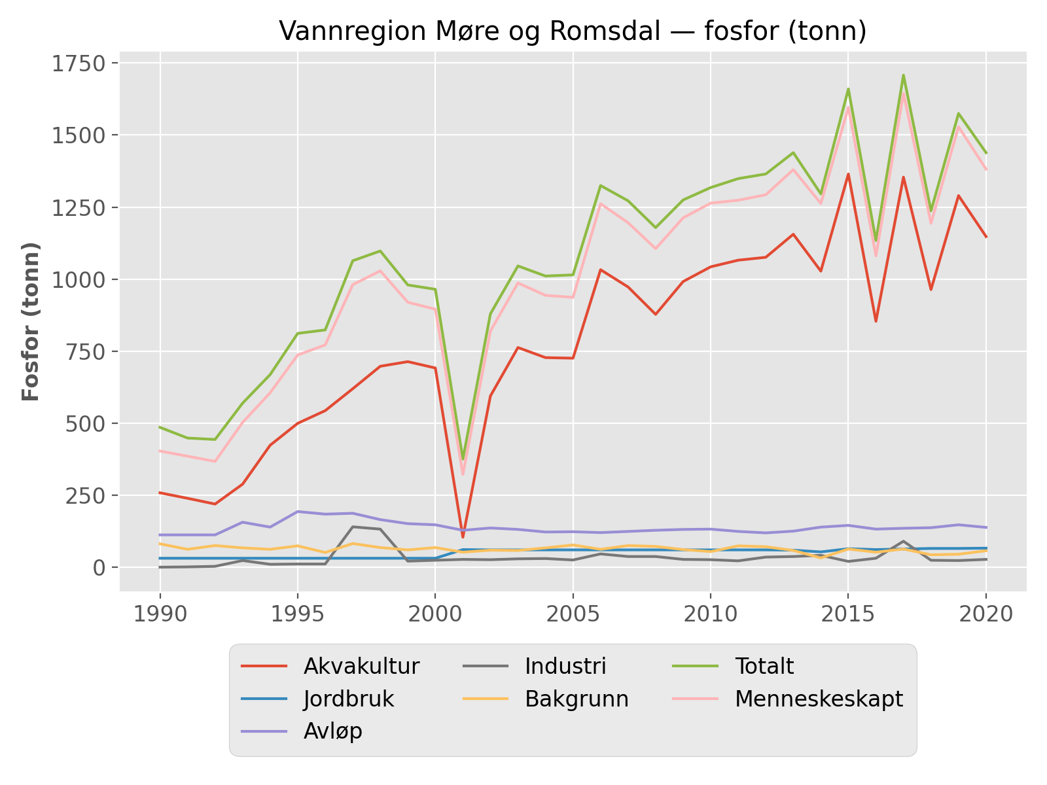

## Vannregion Møre og Romsdal — nitrogen (tonn)

|  |  |  |  |  |  |  |  |
| --- | --- | --- | --- | --- | --- | --- | --- |
| År | Akvakultur | Jordbruk | Avløp | Industri | Bakgrunn | Totalt | Menneskeskapt |
| 1990 | 1240 | 690 | 919 | 10 | 5395 | 8254 | 2859 |
| 1991 | 1147 | 690 | 919 | 7 | 4094 | 6856 | 2763 |
| 1992 | 1053 | 690 | 919 | 53 | 4965 | 7681 | 2715 |
| 1993 | 1383 | 690 | 1221 | 282 | 4457 | 8034 | 3577 |
| 1994 | 2026 | 690 | 1129 | 55 | 4081 | 7980 | 3899 |
| 1995 | 2388 | 690 | 1516 | 49 | 4933 | 9577 | 4643 |
| 1996 | 2601 | 690 | 1466 | 48 | 3333 | 8138 | 4806 |
| 1997 | 2965 | 690 | 1467 | 722 | 5546 | 11390 | 5844 |
| 1998 | 3337 | 690 | 1324 | 28 | 4528 | 9908 | 5380 |
| 1999 | 3397 | 690 | 1228 | 30 | 3964 | 9309 | 5346 |
| 2000 | 3498 | 690 | 1199 | 39 | 4562 | 9989 | 5426 |
| 2001 | 555 | 2092 | 1067 | 59 | 3404 | 7176 | 3772 |
| 2002 | 3078 | 2092 | 1106 | 30 | 3951 | 10258 | 6306 |
| 2003 | 3892 | 2093 | 1098 | 37 | 3890 | 11011 | 7120 |
| 2004 | 3706 | 2092 | 1020 | 201 | 4455 | 11473 | 7018 |
| 2005 | 3702 | 2089 | 1024 | 57 | 5136 | 12008 | 6872 |
| 2006 | 4886 | 2089 | 1013 | 31 | 4141 | 12161 | 8020 |
| 2007 | 5018 | 2087 | 1028 | 26 | 4987 | 13146 | 8159 |
| 2008 | 4760 | 2086 | 1045 | 36 | 4806 | 12733 | 7927 |
| 2009 | 5411 | 2087 | 1073 | 59 | 4031 | 12661 | 8629 |
| 2010 | 5728 | 2087 | 1079 | 48 | 3540 | 12482 | 8942 |
| 2011 | 6170 | 2105 | 1023 | 48 | 4945 | 14291 | 9346 |
| 2012 | 6224 | 2081 | 993 | 61 | 4781 | 14142 | 9363 |
| 2013 | 6683 | 2094 | 1019 | 44 | 3809 | 13649 | 9840 |
| 2014 | 5969 | 1825 | 1036 | 67 | 2383 | 11280 | 8897 |
| 2015 | 7909 | 1982 | 1083 | 76 | 4171 | 15221 | 11050 |
| 2016 | 4923 | 1959 | 1053 | 133 | 3940 | 12008 | 8068 |
| 2017 | 7889 | 1973 | 1038 | 51 | 4831 | 15783 | 10960 |
| 2018 | 5558 | 1830 | 1064 | 65 | 3219 | 11736 | 8517 |
| 2019 | 7517 | 1823 | 1094 | 81 | 3417 | 13931 | 10514 |
| 2020 | 6648 | 1820 | 1114 | 46 | 4304 | 13933 | 9629 |

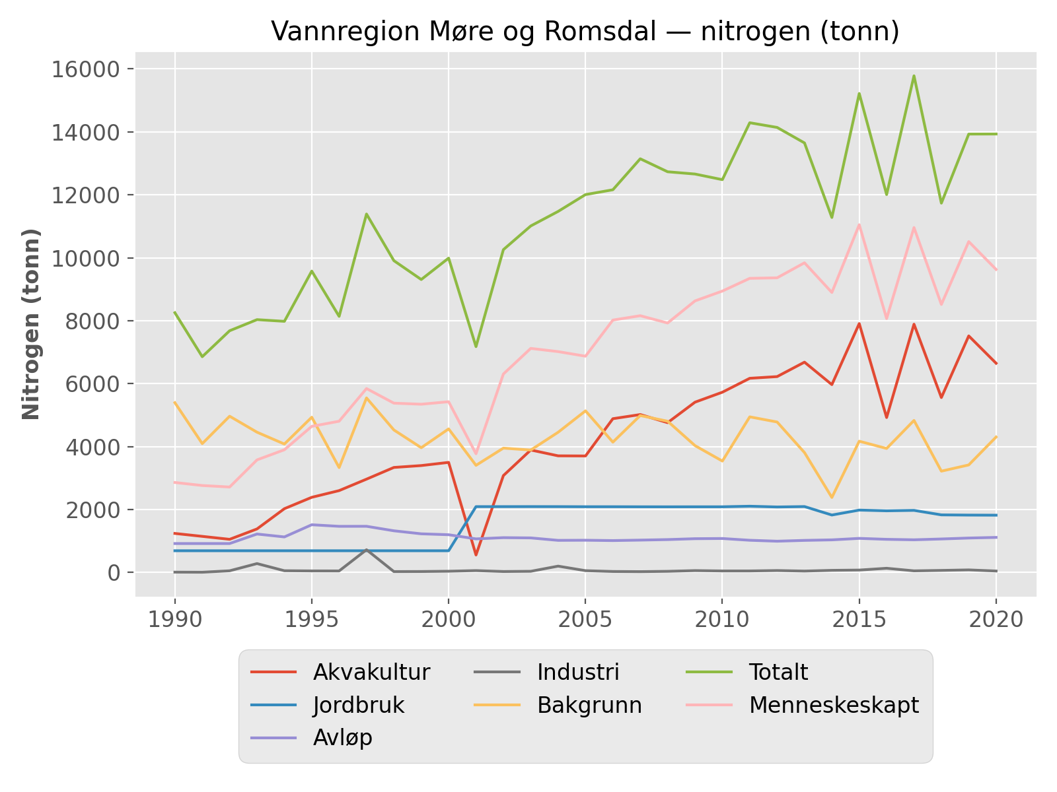

## Vannregion Trøndelag — fosfor (tonn)

|  |  |  |  |  |  |  |  |
| --- | --- | --- | --- | --- | --- | --- | --- |
| År | Akvakultur | Jordbruk | Avløp | Industri | Bakgrunn | Totalt | Menneskeskapt |
| 1990 | 209 | 131 | 174 | 11 | 156 | 681 | 525 |
| 1991 | 195 | 131 | 174 | 10 | 127 | 638 | 511 |
| 1992 | 182 | 131 | 174 | 28 | 149 | 663 | 514 |
| 1993 | 256 | 131 | 205 | 29 | 146 | 767 | 621 |
| 1994 | 348 | 131 | 156 | 30 | 126 | 791 | 664 |
| 1995 | 433 | 131 | 211 | 27 | 152 | 954 | 802 |
| 1996 | 541 | 131 | 204 | 33 | 111 | 1020 | 909 |
| 1997 | 690 | 131 | 207 | 38 | 169 | 1236 | 1067 |
| 1998 | 707 | 131 | 206 | 26 | 149 | 1219 | 1070 |
| 1999 | 639 | 131 | 179 | 32 | 127 | 1109 | 982 |
| 2000 | 555 | 131 | 131 | 34 | 136 | 988 | 851 |
| 2001 | 551 | 169 | 177 | 28 | 122 | 1047 | 925 |
| 2002 | 593 | 167 | 164 | 32 | 124 | 1080 | 956 |
| 2003 | 815 | 165 | 161 | 24 | 130 | 1294 | 1164 |
| 2004 | 773 | 162 | 150 | 24 | 139 | 1248 | 1109 |
| 2005 | 918 | 158 | 147 | 25 | 159 | 1408 | 1248 |
| 2006 | 1344 | 160 | 140 | 28 | 136 | 1808 | 1672 |
| 2007 | 1374 | 155 | 147 | 33 | 142 | 1851 | 1709 |
| 2008 | 1277 | 156 | 150 | 110 | 129 | 1822 | 1694 |
| 2009 | 1457 | 153 | 139 | 42 | 141 | 1933 | 1792 |
| 2010 | 1507 | 154 | 137 | 39 | 113 | 1951 | 1837 |
| 2011 | 1612 | 155 | 146 | 279 | 156 | 2349 | 2193 |
| 2012 | 1813 | 172 | 143 | 38 | 152 | 2319 | 2167 |
| 2013 | 1529 | 174 | 159 | 44 | 130 | 2036 | 1906 |
| 2014 | 2068 | 150 | 154 | 46 | 76 | 2495 | 2419 |
| 2015 | 1544 | 151 | 173 | 40 | 152 | 2060 | 1908 |
| 2016 | 1847 | 144 | 190 | 61 | 92 | 2334 | 2242 |
| 2017 | 1504 | 146 | 148 | 68 | 118 | 1984 | 1866 |
| 2018 | 2197 | 124 | 157 | 65 | 88 | 2631 | 2543 |
| 2019 | 1695 | 128 | 159 | 64 | 95 | 2141 | 2046 |
| 2020 | 2211 | 139 | 162 | 67 | 118 | 2697 | 2579 |

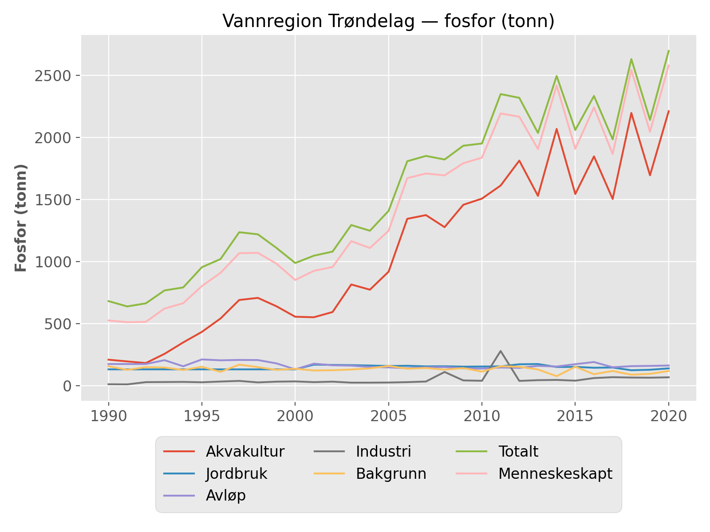

## Vannregion Trøndelag — nitrogen (tonn)

|  |  |  |  |  |  |  |  |
| --- | --- | --- | --- | --- | --- | --- | --- |
| År | Akvakultur | Jordbruk | Avløp | Industri | Bakgrunn | Totalt | Menneskeskapt |
| 1990 | 990 | 3717 | 1632 | 105 | 9573 | 16018 | 6444 |
| 1991 | 925 | 3717 | 1632 | 101 | 7721 | 14097 | 6375 |
| 1992 | 860 | 3717 | 1632 | 76 | 9149 | 15434 | 6285 |
| 1993 | 1212 | 3717 | 2056 | 105 | 8951 | 16041 | 7090 |
| 1994 | 1647 | 3717 | 1474 | 108 | 7646 | 14592 | 6947 |
| 1995 | 2052 | 3717 | 1964 | 97 | 9341 | 17171 | 7830 |
| 1996 | 2562 | 3717 | 1961 | 70 | 6594 | 14903 | 8310 |
| 1997 | 3265 | 3717 | 1943 | 78 | 10476 | 19479 | 9003 |
| 1998 | 3346 | 3717 | 1799 | 152 | 9150 | 18163 | 9013 |
| 1999 | 3007 | 3717 | 1746 | 194 | 7651 | 16315 | 8663 |
| 2000 | 2766 | 3717 | 1574 | 204 | 8312 | 16574 | 8261 |
| 2001 | 2776 | 5332 | 1336 | 199 | 7322 | 16965 | 9643 |
| 2002 | 2991 | 5285 | 1364 | 258 | 7412 | 17310 | 9898 |
| 2003 | 4098 | 5285 | 1399 | 186 | 7803 | 18770 | 10967 |
| 2004 | 3887 | 5271 | 1445 | 148 | 8423 | 19173 | 10751 |
| 2005 | 4637 | 5346 | 1402 | 167 | 9838 | 21390 | 11552 |
| 2006 | 6359 | 5356 | 1384 | 184 | 8281 | 21564 | 13283 |
| 2007 | 7089 | 5330 | 1341 | 224 | 8655 | 22639 | 13985 |
| 2008 | 6888 | 5339 | 1377 | 213 | 7701 | 21517 | 13817 |
| 2009 | 7904 | 5327 | 1475 | 255 | 8533 | 23493 | 14961 |
| 2010 | 8247 | 5339 | 1470 | 627 | 6685 | 22368 | 15683 |
| 2011 | 9326 | 5353 | 1459 | 299 | 9531 | 25969 | 16438 |
| 2012 | 10473 | 5580 | 1465 | 223 | 9231 | 26972 | 17737 |
| 2013 | 8814 | 5626 | 1475 | 606 | 7776 | 24296 | 16520 |
| 2014 | 11962 | 4880 | 1511 | 350 | 5036 | 23739 | 18703 |
| 2015 | 8915 | 5063 | 1553 | 333 | 9212 | 25076 | 15864 |
| 2016 | 10694 | 4986 | 1550 | 423 | 6186 | 23840 | 17654 |
| 2017 | 8698 | 5007 | 1472 | 614 | 8127 | 23918 | 15811 |
| 2018 | 12738 | 4903 | 1433 | 512 | 5910 | 25496 | 19586 |
| 2019 | 9815 | 4932 | 1501 | 561 | 6449 | 23257 | 16808 |
| 2020 | 12805 | 4996 | 1546 | 607 | 8143 | 28098 | 19954 |

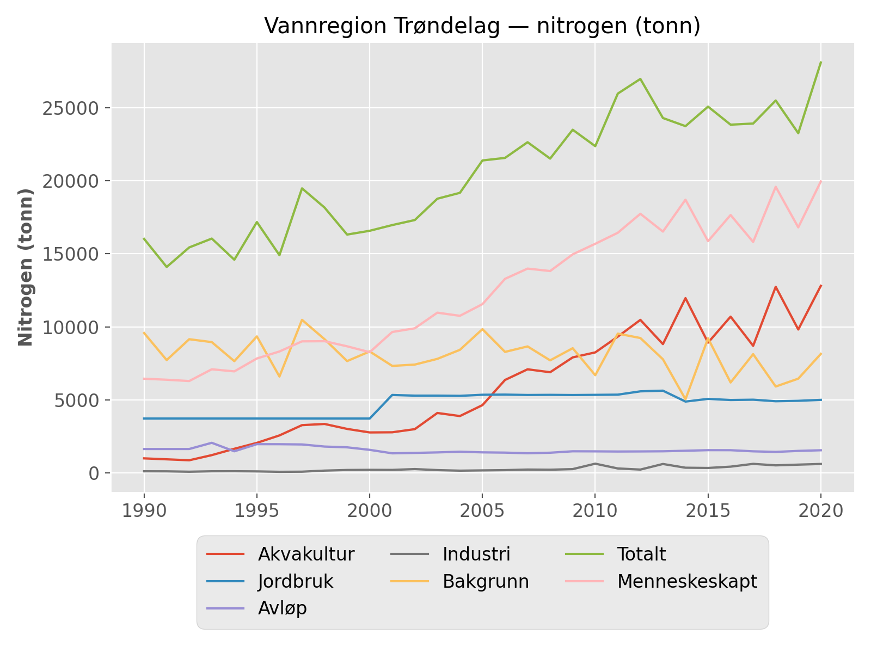

## Vannregion Nordland — fosfor (tonn)

|  |  |  |  |  |  |  |  |
| --- | --- | --- | --- | --- | --- | --- | --- |
| År | Akvakultur | Jordbruk | Avløp | Industri | Bakgrunn | Totalt | Menneskeskapt |
| 1990 | 311 | 14 | 46 | 66 | 199 | 637 | 438 |
| 1991 | 288 | 14 | 46 | 55 | 169 | 572 | 403 |
| 1992 | 264 | 14 | 46 | 40 | 196 | 561 | 365 |
| 1993 | 238 | 14 | 52 | 29 | 176 | 509 | 334 |
| 1994 | 390 | 14 | 125 | 19 | 147 | 695 | 549 |
| 1995 | 500 | 14 | 188 | 23 | 196 | 921 | 725 |
| 1996 | 599 | 14 | 186 | 31 | 164 | 994 | 830 |
| 1997 | 683 | 14 | 188 | 48 | 217 | 1151 | 934 |
| 1998 | 764 | 14 | 165 | 42 | 178 | 1163 | 985 |
| 1999 | 704 | 14 | 163 | 30 | 155 | 1066 | 911 |
| 2000 | 651 | 14 | 150 | 28 | 175 | 1018 | 843 |
| 2001 | 802 | 35 | 141 | 23 | 139 | 1140 | 1001 |
| 2002 | 713 | 35 | 132 | 34 | 175 | 1089 | 914 |
| 2003 | 835 | 35 | 133 | 35 | 167 | 1206 | 1038 |
| 2004 | 890 | 35 | 134 | 49 | 177 | 1284 | 1108 |
| 2005 | 1105 | 35 | 136 | 23 | 209 | 1508 | 1299 |
| 2006 | 1268 | 35 | 135 | 33 | 162 | 1633 | 1471 |
| 2007 | 1273 | 35 | 137 | 36 | 182 | 1663 | 1481 |
| 2008 | 1367 | 35 | 135 | 35 | 144 | 1716 | 1571 |
| 2009 | 1558 | 35 | 135 | 33 | 158 | 1919 | 1761 |
| 2010 | 1486 | 35 | 133 | 32 | 124 | 1811 | 1686 |
| 2011 | 1498 | 35 | 133 | 41 | 186 | 1894 | 1708 |
| 2012 | 1676 | 35 | 141 | 40 | 140 | 2031 | 1891 |
| 2013 | 1669 | 35 | 138 | 28 | 152 | 2022 | 1870 |
| 2014 | 1824 | 31 | 154 | 42 | 108 | 2158 | 2050 |
| 2015 | 1859 | 39 | 153 | 34 | 206 | 2290 | 2084 |
| 2016 | 1799 | 37 | 167 | 27 | 110 | 2140 | 2030 |
| 2017 | 2033 | 38 | 152 | 20 | 144 | 2388 | 2243 |
| 2018 | 1976 | 40 | 150 | 39 | 100 | 2305 | 2205 |
| 2019 | 2313 | 40 | 153 | 28 | 106 | 2640 | 2535 |
| 2020 | 2461 | 41 | 152 | 31 | 140 | 2824 | 2684 |

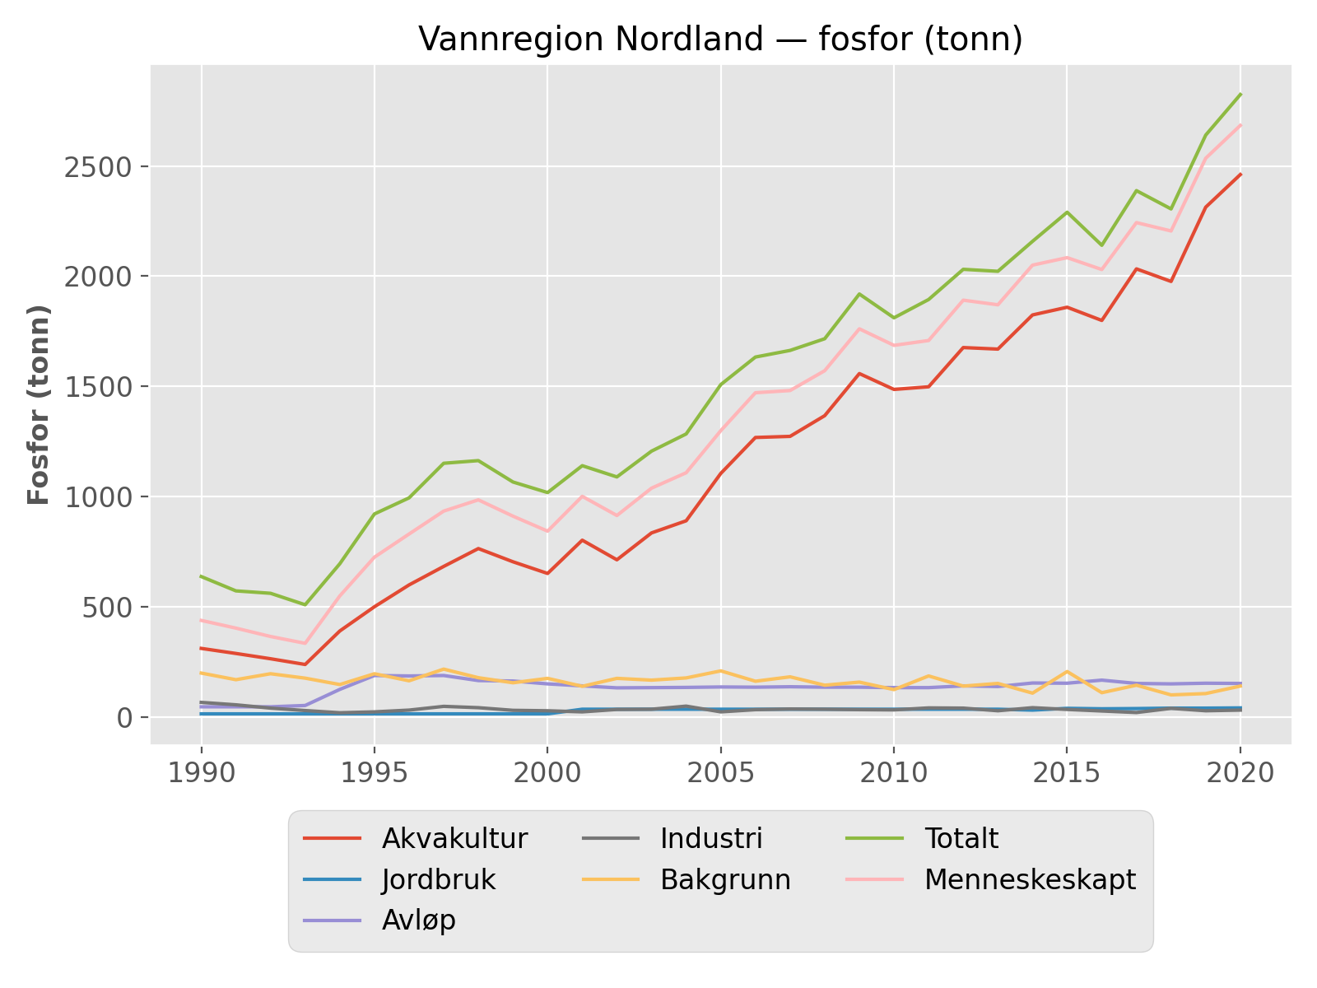

## Vannregion Nordland — nitrogen (tonn)

|  |  |  |  |  |  |  |  |
| --- | --- | --- | --- | --- | --- | --- | --- |
| År | Akvakultur | Jordbruk | Avløp | Industri | Bakgrunn | Totalt | Menneskeskapt |
| 1990 | 1473 | 305 | 378 | 860 | 11607 | 14622 | 3015 |
| 1991 | 1362 | 305 | 378 | 814 | 9751 | 12609 | 2858 |
| 1992 | 1251 | 305 | 378 | 650 | 11379 | 13961 | 2583 |
| 1993 | 1125 | 305 | 429 | 569 | 10250 | 12678 | 2428 |
| 1994 | 1848 | 305 | 956 | 540 | 8484 | 12133 | 3650 |
| 1995 | 2365 | 305 | 1431 | 555 | 11389 | 16045 | 4657 |
| 1996 | 2835 | 305 | 1464 | 656 | 9397 | 14657 | 5260 |
| 1997 | 3236 | 305 | 1447 | 679 | 12688 | 18355 | 5667 |
| 1998 | 3620 | 305 | 1266 | 538 | 10340 | 16070 | 5730 |
| 1999 | 3293 | 305 | 1261 | 457 | 8912 | 14228 | 5316 |
| 2000 | 3239 | 305 | 1125 | 577 | 10118 | 15364 | 5245 |
| 2001 | 4094 | 550 | 1081 | 485 | 7995 | 14206 | 6210 |
| 2002 | 3593 | 550 | 1030 | 690 | 10094 | 15957 | 5862 |
| 2003 | 4225 | 551 | 1015 | 729 | 9689 | 16208 | 6520 |
| 2004 | 4499 | 550 | 1017 | 694 | 10216 | 16976 | 6760 |
| 2005 | 5661 | 549 | 1049 | 551 | 12193 | 20004 | 7810 |
| 2006 | 6000 | 551 | 1048 | 566 | 9374 | 17540 | 8166 |
| 2007 | 6568 | 551 | 1064 | 665 | 10627 | 19475 | 8848 |
| 2008 | 7442 | 550 | 1055 | 668 | 8342 | 18058 | 9715 |
| 2009 | 8513 | 551 | 1039 | 558 | 9162 | 19823 | 10660 |
| 2010 | 8149 | 550 | 1019 | 610 | 7105 | 17432 | 10328 |
| 2011 | 8675 | 549 | 982 | 652 | 10839 | 21697 | 10858 |
| 2012 | 9671 | 546 | 1016 | 572 | 8074 | 19883 | 11812 |
| 2013 | 9645 | 548 | 1019 | 492 | 8716 | 20420 | 11704 |
| 2014 | 10601 | 432 | 1040 | 535 | 7111 | 19720 | 12608 |
| 2015 | 10736 | 512 | 1067 | 555 | 11934 | 24802 | 12869 |
| 2016 | 10425 | 502 | 1105 | 481 | 7167 | 19681 | 12513 |
| 2017 | 11730 | 508 | 1099 | 486 | 9521 | 23343 | 13828 |
| 2018 | 11404 | 476 | 1162 | 465 | 6589 | 20096 | 13507 |
| 2019 | 13390 | 475 | 1171 | 491 | 7001 | 22529 | 15528 |
| 2020 | 14286 | 475 | 1180 | 515 | 9368 | 25824 | 16456 |

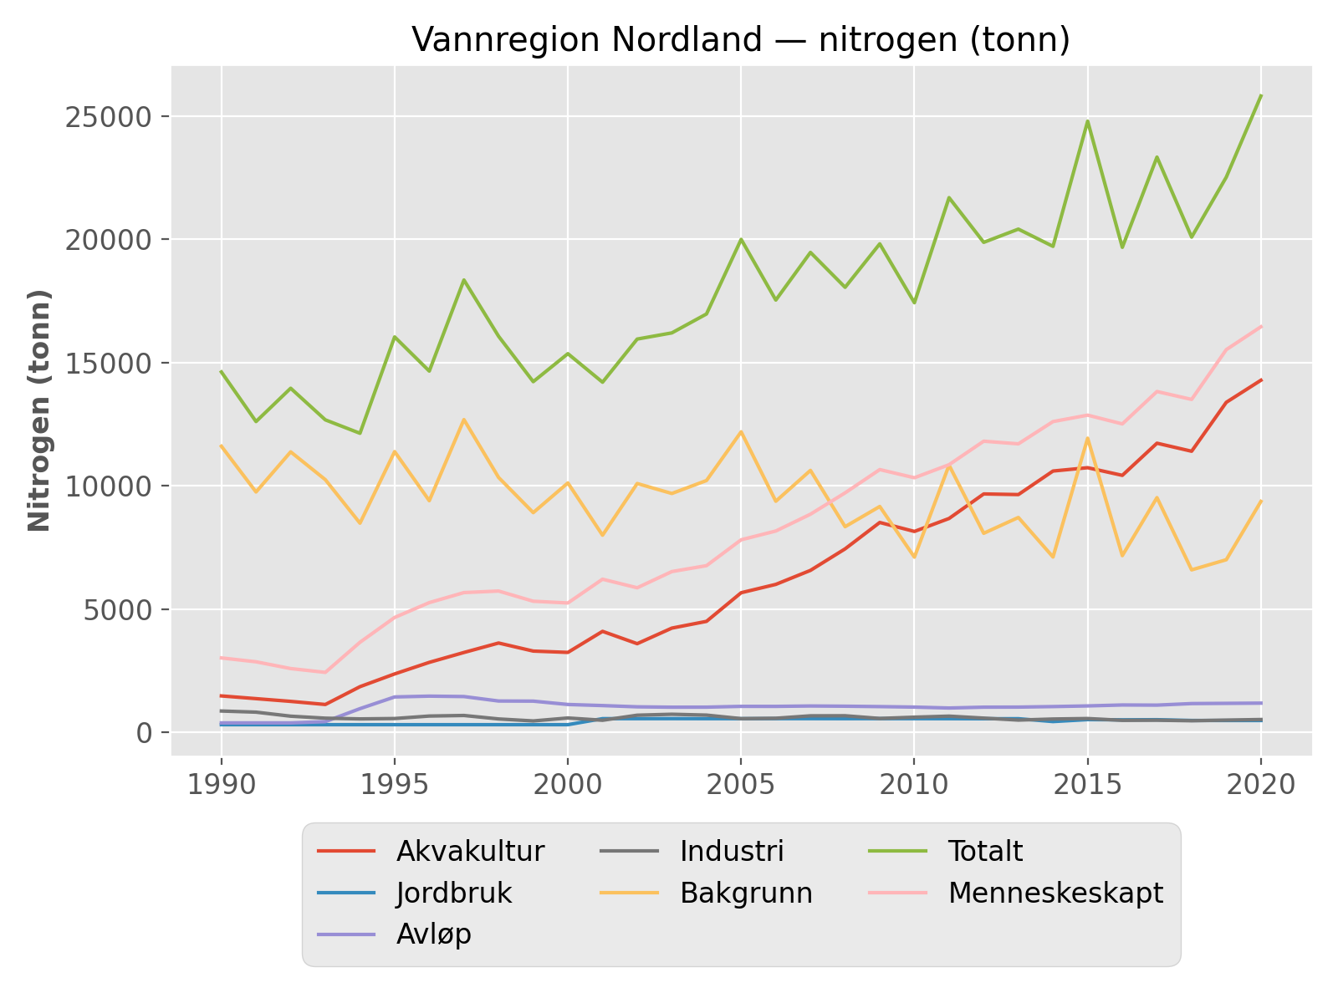

## Vannregion Troms — fosfor (tonn)

|  |  |  |  |  |  |  |  |
| --- | --- | --- | --- | --- | --- | --- | --- |
| År | Akvakultur | Jordbruk | Avløp | Industri | Bakgrunn | Totalt | Menneskeskapt |
| 1990 | 120 | 6 | 32 | 0 | 101 | 260 | 158 |
| 1991 | 123 | 6 | 32 | 0 | 91 | 252 | 161 |
| 1992 | 126 | 6 | 32 | 0 | 99 | 264 | 165 |
| 1993 | 143 | 6 | 37 | 0 | 101 | 288 | 187 |
| 1994 | 157 | 6 | 78 | 0 | 76 | 318 | 242 |
| 1995 | 229 | 6 | 80 | 0 | 90 | 404 | 315 |
| 1996 | 265 | 6 | 86 | 0 | 93 | 450 | 357 |
| 1997 | 279 | 6 | 89 | 0 | 106 | 480 | 374 |
| 1998 | 345 | 6 | 86 | 0 | 78 | 515 | 437 |
| 1999 | 403 | 6 | 85 | 0 | 75 | 568 | 494 |
| 2000 | 347 | 6 | 87 | 0 | 103 | 543 | 440 |
| 2001 | 444 | 17 | 72 | 0 | 80 | 614 | 534 |
| 2002 | 332 | 17 | 73 | 0 | 91 | 514 | 423 |
| 2003 | 437 | 17 | 68 | 0 | 89 | 612 | 523 |
| 2004 | 367 | 17 | 71 | 0 | 90 | 545 | 455 |
| 2005 | 518 | 17 | 64 | 0 | 101 | 701 | 600 |
| 2006 | 686 | 17 | 65 | 0 | 92 | 860 | 768 |
| 2007 | 667 | 17 | 72 | 0 | 107 | 863 | 757 |
| 2008 | 671 | 17 | 60 | 0 | 80 | 829 | 749 |
| 2009 | 704 | 17 | 72 | 0 | 86 | 879 | 793 |
| 2010 | 764 | 17 | 83 | 0 | 85 | 949 | 864 |
| 2011 | 696 | 17 | 68 | 0 | 93 | 874 | 781 |
| 2012 | 879 | 17 | 70 | 6 | 80 | 1052 | 972 |
| 2013 | 941 | 17 | 70 | 3 | 89 | 1121 | 1031 |
| 2014 | 1024 | 16 | 74 | 3 | 50 | 1168 | 1118 |
| 2015 | 1115 | 19 | 75 | 4 | 90 | 1302 | 1213 |
| 2016 | 1176 | 18 | 85 | 4 | 53 | 1334 | 1282 |
| 2017 | 1284 | 18 | 78 | 4 | 63 | 1448 | 1385 |
| 2018 | 1212 | 20 | 90 | 1 | 39 | 1362 | 1323 |
| 2019 | 1180 | 20 | 84 | 0 | 46 | 1331 | 1285 |
| 2020 | 1275 | 20 | 76 | 3 | 61 | 1436 | 1374 |

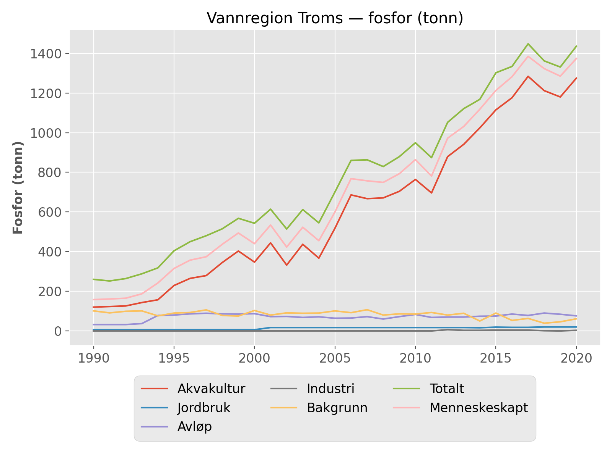

## Vannregion Troms — nitrogen (tonn)

|  |  |  |  |  |  |  |  |
| --- | --- | --- | --- | --- | --- | --- | --- |
| År | Akvakultur | Jordbruk | Avløp | Industri | Bakgrunn | Totalt | Menneskeskapt |
| 1990 | 571 | 154 | 281 | 0 | 5064 | 6070 | 1006 |
| 1991 | 586 | 154 | 281 | 0 | 4513 | 5534 | 1021 |
| 1992 | 601 | 154 | 281 | 0 | 4979 | 6016 | 1037 |
| 1993 | 683 | 154 | 340 | 0 | 5045 | 6222 | 1177 |
| 1994 | 749 | 154 | 648 | 0 | 3789 | 5340 | 1551 |
| 1995 | 1088 | 154 | 673 | 0 | 4475 | 6391 | 1916 |
| 1996 | 1261 | 154 | 766 | 0 | 4639 | 6820 | 2181 |
| 1997 | 1326 | 154 | 769 | 0 | 5305 | 7553 | 2249 |
| 1998 | 1639 | 154 | 689 | 0 | 3883 | 6365 | 2482 |
| 1999 | 1915 | 154 | 682 | 0 | 3707 | 6458 | 2751 |
| 2000 | 1731 | 154 | 689 | 0 | 5203 | 7777 | 2574 |
| 2001 | 2242 | 408 | 555 | 0 | 3971 | 7176 | 3205 |
| 2002 | 1698 | 407 | 640 | 0 | 4538 | 7284 | 2745 |
| 2003 | 2229 | 406 | 560 | 0 | 4471 | 7667 | 3195 |
| 2004 | 1867 | 405 | 583 | 0 | 4514 | 7369 | 2855 |
| 2005 | 2679 | 405 | 516 | 0 | 5130 | 8731 | 3600 |
| 2006 | 3246 | 408 | 518 | 0 | 4605 | 8776 | 4171 |
| 2007 | 3443 | 406 | 511 | 0 | 5386 | 9746 | 4360 |
| 2008 | 3650 | 405 | 489 | 0 | 3991 | 8535 | 4544 |
| 2009 | 3841 | 406 | 510 | 0 | 4343 | 9099 | 4757 |
| 2010 | 4195 | 408 | 638 | 0 | 4254 | 9495 | 5241 |
| 2011 | 4018 | 406 | 606 | 0 | 4637 | 9667 | 5030 |
| 2012 | 5086 | 409 | 567 | 44 | 3988 | 10095 | 6105 |
| 2013 | 5440 | 406 | 593 | 30 | 4478 | 10948 | 6470 |
| 2014 | 5928 | 362 | 608 | 34 | 2774 | 9706 | 6932 |
| 2015 | 6447 | 389 | 608 | 51 | 4512 | 12006 | 7495 |
| 2016 | 6824 | 381 | 614 | 48 | 2919 | 10786 | 7867 |
| 2017 | 7437 | 387 | 591 | 53 | 3533 | 12002 | 8470 |
| 2018 | 7006 | 357 | 766 | 3 | 2126 | 10258 | 8132 |
| 2019 | 6803 | 357 | 676 | 2 | 2510 | 10348 | 7838 |
| 2020 | 7358 | 357 | 704 | 42 | 3421 | 11883 | 8461 |

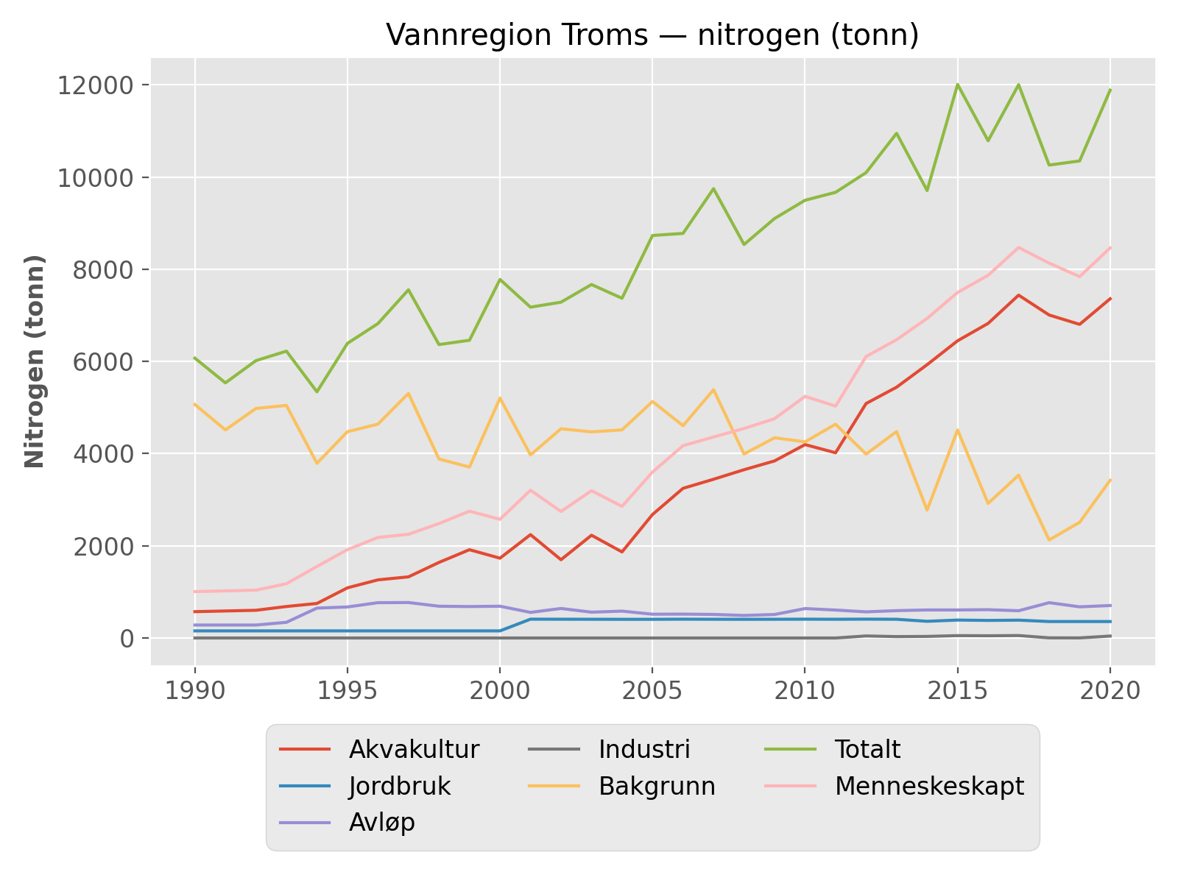

## Vannregion Finnmark — fosfor (tonn)

|  |  |  |  |  |  |  |  |
| --- | --- | --- | --- | --- | --- | --- | --- |
| År | Akvakultur | Jordbruk | Avløp | Industri | Bakgrunn | Totalt | Menneskeskapt |
| 1990 | 63 | 2 | 28 | 0 | 89 | 182 | 93 |
| 1991 | 57 | 2 | 28 | 0 | 89 | 175 | 86 |
| 1992 | 50 | 2 | 28 | 0 | 104 | 183 | 80 |
| 1993 | 67 | 2 | 32 | 0 | 96 | 197 | 101 |
| 1994 | 49 | 2 | 46 | 0 | 77 | 173 | 96 |
| 1995 | 69 | 2 | 52 | 0 | 91 | 213 | 122 |
| 1996 | 66 | 2 | 58 | 0 | 102 | 228 | 126 |
| 1997 | 126 | 2 | 59 | 0 | 103 | 289 | 186 |
| 1998 | 196 | 2 | 51 | 0 | 91 | 340 | 249 |
| 1999 | 202 | 2 | 49 | 0 | 89 | 342 | 253 |
| 2000 | 303 | 2 | 48 | 0 | 104 | 457 | 353 |
| 2001 | 346 | 2 | 44 | 0 | 90 | 483 | 393 |
| 2002 | 334 | 2 | 39 | 0 | 91 | 467 | 376 |
| 2003 | 394 | 2 | 41 | 0 | 95 | 533 | 438 |
| 2004 | 322 | 2 | 45 | 0 | 90 | 459 | 370 |
| 2005 | 247 | 3 | 36 | 0 | 101 | 387 | 286 |
| 2006 | 266 | 3 | 35 | 0 | 94 | 398 | 304 |
| 2007 | 280 | 3 | 35 | 0 | 102 | 420 | 318 |
| 2008 | 295 | 3 | 36 | 0 | 84 | 418 | 334 |
| 2009 | 452 | 3 | 37 | 0 | 84 | 575 | 491 |
| 2010 | 469 | 3 | 35 | 0 | 91 | 597 | 506 |
| 2011 | 507 | 3 | 35 | 0 | 96 | 641 | 544 |
| 2012 | 650 | 2 | 36 | 4 | 87 | 780 | 693 |
| 2013 | 746 | 3 | 38 | 1 | 94 | 881 | 788 |
| 2014 | 718 | 2 | 40 | 4 | 53 | 817 | 764 |
| 2015 | 688 | 3 | 40 | 0 | 98 | 829 | 731 |
| 2016 | 681 | 4 | 34 | 2 | 57 | 778 | 720 |
| 2017 | 820 | 4 | 38 | 2 | 76 | 939 | 863 |
| 2018 | 757 | 3 | 36 | 2 | 53 | 851 | 799 |
| 2019 | 895 | 3 | 38 | 1 | 55 | 992 | 937 |
| 2020 | 952 | 3 | 37 | 2 | 68 | 1062 | 994 |

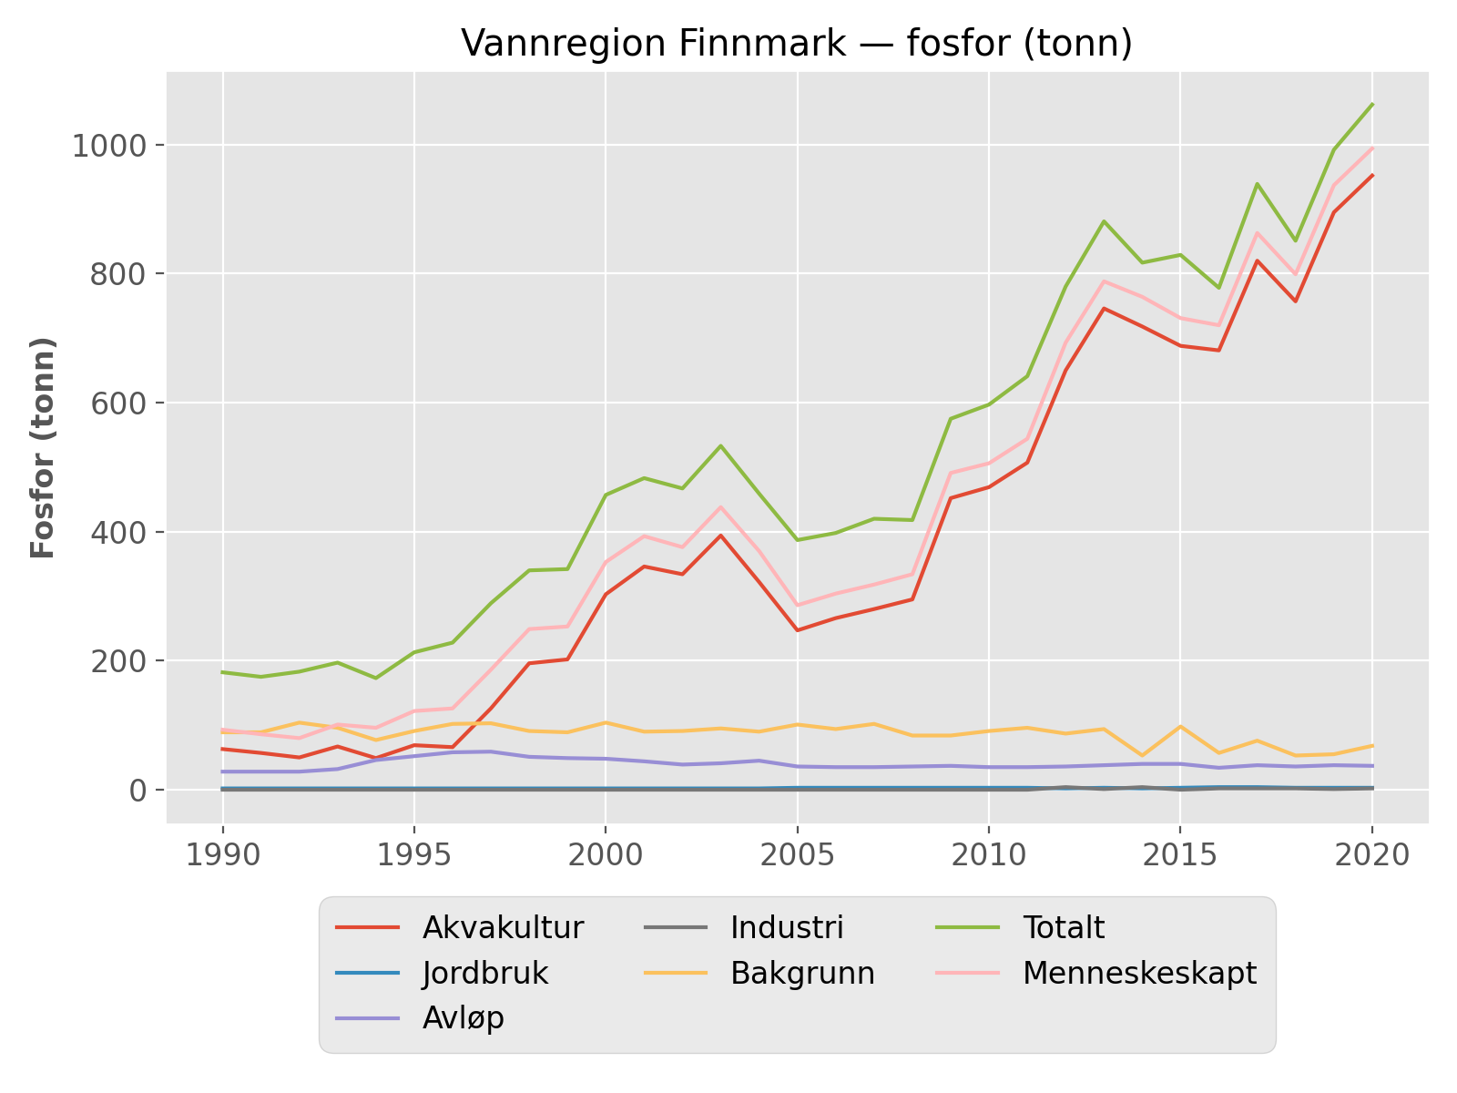

## Vannregion Finnmark — nitrogen (tonn)

|  |  |  |  |  |  |  |  |
| --- | --- | --- | --- | --- | --- | --- | --- |
| År | Akvakultur | Jordbruk | Avløp | Industri | Bakgrunn | Totalt | Menneskeskapt |
| 1990 | 301 | 58 | 249 | 0 | 5934 | 6542 | 608 |
| 1991 | 269 | 58 | 249 | 0 | 6071 | 6648 | 577 |
| 1992 | 238 | 58 | 249 | 0 | 7660 | 8205 | 545 |
| 1993 | 319 | 58 | 275 | 0 | 6755 | 7407 | 652 |
| 1994 | 233 | 58 | 379 | 0 | 5257 | 5926 | 670 |
| 1995 | 326 | 58 | 458 | 0 | 6395 | 7237 | 842 |
| 1996 | 313 | 58 | 488 | 0 | 7377 | 8237 | 860 |
| 1997 | 595 | 58 | 475 | 0 | 7033 | 8161 | 1128 |
| 1998 | 930 | 58 | 434 | 0 | 6550 | 7973 | 1423 |
| 1999 | 960 | 58 | 425 | 0 | 6487 | 7930 | 1444 |
| 2000 | 1520 | 58 | 406 | 0 | 7651 | 9635 | 1985 |
| 2001 | 1749 | 94 | 369 | 0 | 6287 | 8499 | 2212 |
| 2002 | 1702 | 94 | 329 | 0 | 6319 | 8443 | 2124 |
| 2003 | 1999 | 94 | 347 | 0 | 6549 | 8989 | 2440 |
| 2004 | 1646 | 94 | 364 | 0 | 6549 | 8653 | 2104 |
| 2005 | 1274 | 94 | 301 | 0 | 7377 | 9045 | 1668 |
| 2006 | 1260 | 93 | 288 | 0 | 7106 | 8748 | 1641 |
| 2007 | 1444 | 93 | 297 | 0 | 7933 | 9767 | 1834 |
| 2008 | 1591 | 93 | 298 | 0 | 6035 | 8018 | 1982 |
| 2009 | 2471 | 93 | 303 | 0 | 5863 | 8729 | 2867 |
| 2010 | 2573 | 93 | 294 | 0 | 6552 | 9512 | 2959 |
| 2011 | 2931 | 93 | 291 | 0 | 7020 | 10334 | 3315 |
| 2012 | 3750 | 94 | 297 | 53 | 6387 | 10584 | 4196 |
| 2013 | 4327 | 93 | 308 | 20 | 6836 | 11585 | 4749 |
| 2014 | 4156 | 85 | 294 | 42 | 3870 | 8447 | 4577 |
| 2015 | 3986 | 89 | 299 | 0 | 6993 | 11367 | 4374 |
| 2016 | 3952 | 95 | 259 | 26 | 4404 | 8736 | 4333 |
| 2017 | 4760 | 90 | 291 | 21 | 5773 | 10934 | 5168 |
| 2018 | 4376 | 85 | 420 | 118 | 3894 | 8893 | 4999 |
| 2019 | 5184 | 85 | 445 | 25 | 3999 | 9737 | 5739 |
| 2020 | 5508 | 85 | 402 | 31 | 5054 | 11080 | 6026 |

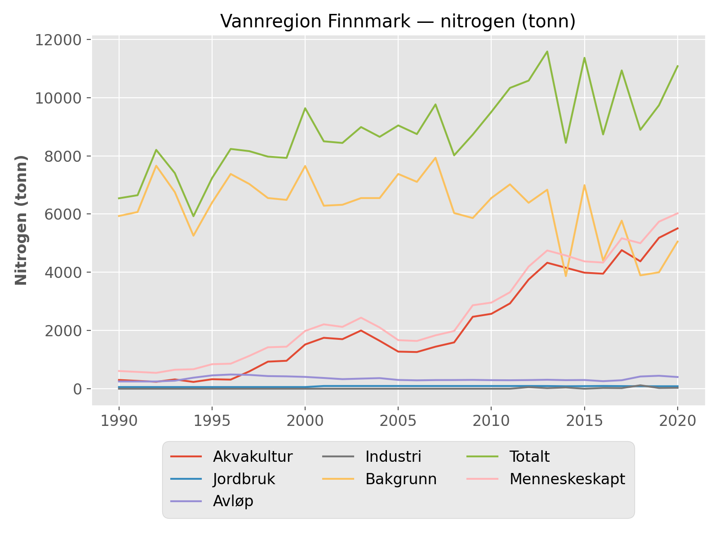

## Kartpresentajon av tilførsler av næringssalter til sjø fra vannregionene

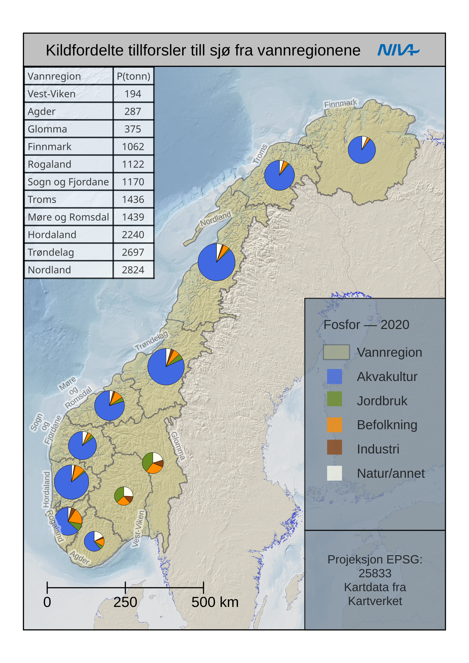

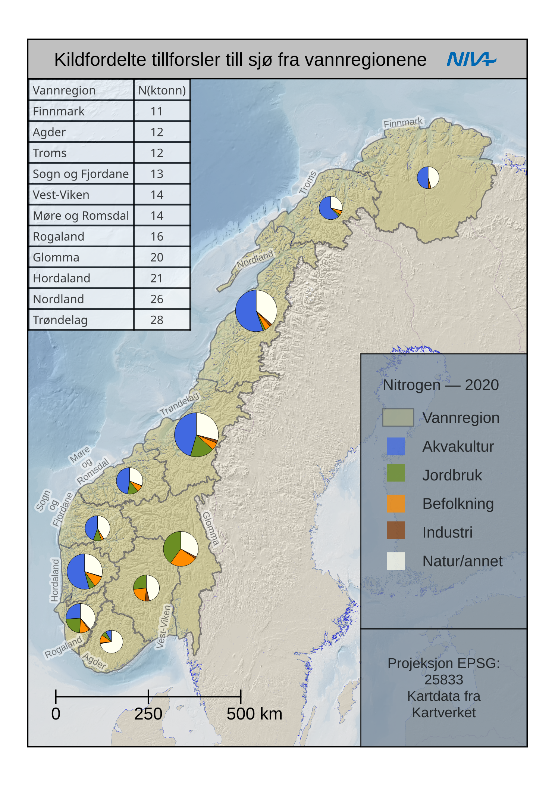

# Tilførsler av næringssalter til norske forvaltingsplanområder

## Nordsjøen — fosfor (tonn)

|  |  |  |  |  |  |  |  |
| --- | --- | --- | --- | --- | --- | --- | --- |
| År | Akvakultur | Jordbruk | Avløp | Industri | Bakgrunn | Totalt | Menneskeskapt |
| 1990 | 588 | 594 | 607 | 185 | 548 | 2522 | 1975 |
| 1991 | 555 | 583 | 607 | 207 | 429 | 2381 | 1952 |
| 1992 | 522 | 561 | 607 | 170 | 483 | 2343 | 1860 |
| 1993 | 705 | 521 | 769 | 209 | 440 | 2644 | 2204 |
| 1994 | 867 | 507 | 637 | 224 | 466 | 2701 | 2235 |
| 1995 | 1126 | 502 | 799 | 211 | 480 | 3118 | 2638 |
| 1996 | 1286 | 499 | 829 | 221 | 339 | 3174 | 2835 |
| 1997 | 1370 | 495 | 842 | 233 | 449 | 3389 | 2940 |
| 1998 | 1536 | 491 | 765 | 267 | 443 | 3501 | 3059 |
| 1999 | 1586 | 487 | 685 | 203 | 486 | 3446 | 2961 |
| 2000 | 1821 | 484 | 632 | 203 | 503 | 3643 | 3140 |
| 2001 | 1598 | 511 | 601 | 222 | 400 | 3332 | 2932 |
| 2002 | 1528 | 494 | 569 | 224 | 411 | 3227 | 2815 |
| 2003 | 1715 | 496 | 567 | 228 | 409 | 3416 | 3007 |
| 2004 | 1813 | 490 | 540 | 248 | 428 | 3519 | 3091 |
| 2005 | 1904 | 491 | 558 | 225 | 487 | 3665 | 3178 |
| 2006 | 2260 | 501 | 594 | 206 | 449 | 4010 | 3561 |
| 2007 | 2590 | 493 | 602 | 222 | 490 | 4398 | 3908 |
| 2008 | 2607 | 478 | 604 | 242 | 495 | 4426 | 3931 |
| 2009 | 2882 | 467 | 605 | 240 | 431 | 4625 | 4194 |
| 2010 | 2757 | 467 | 627 | 271 | 356 | 4479 | 4123 |
| 2011 | 2980 | 451 | 620 | 235 | 481 | 4767 | 4286 |
| 2012 | 3235 | 486 | 620 | 248 | 461 | 5050 | 4589 |
| 2013 | 3016 | 514 | 632 | 183 | 430 | 4774 | 4344 |
| 2014 | 3216 | 432 | 635 | 166 | 323 | 4772 | 4449 |
| 2015 | 3331 | 512 | 651 | 121 | 516 | 5131 | 4615 |
| 2016 | 3374 | 512 | 671 | 161 | 348 | 5066 | 4718 |
| 2017 | 3305 | 514 | 663 | 155 | 382 | 5018 | 4636 |
| 2018 | 3256 | 402 | 680 | 178 | 316 | 4832 | 4516 |
| 2019 | 3513 | 388 | 663 | 159 | 288 | 5011 | 4723 |
| 2020 | 3733 | 418 | 671 | 152 | 350 | 5323 | 4973 |

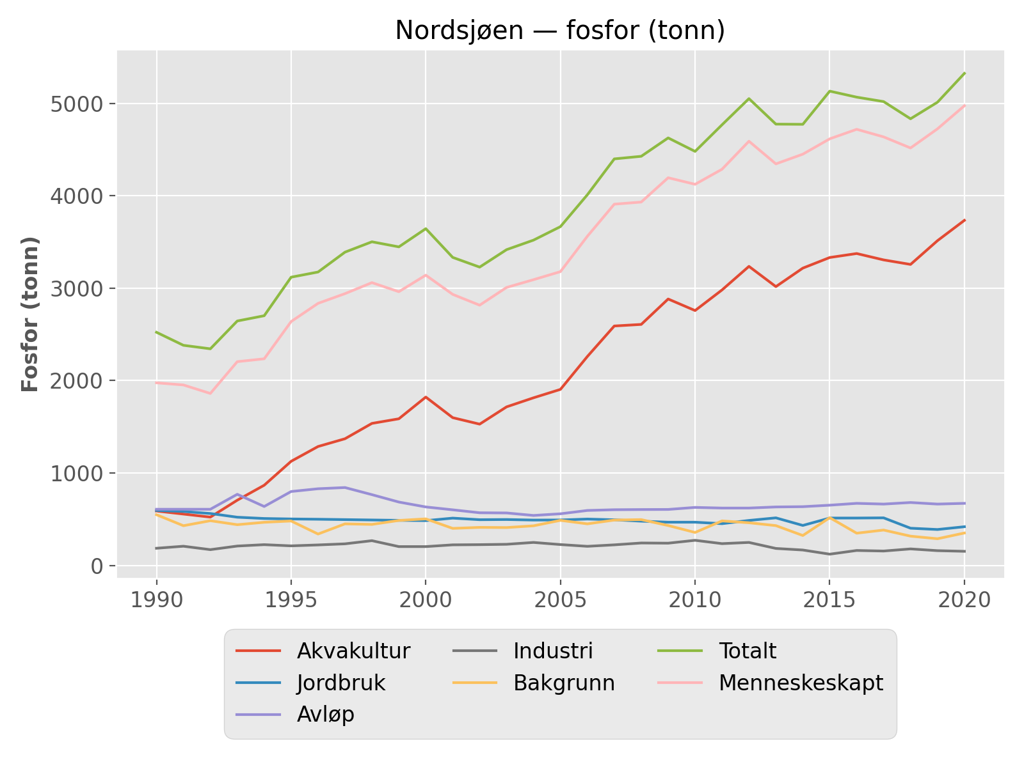

## Nordsjøen — nitrogen (tonn)

|  |  |  |  |  |  |  |  |
| --- | --- | --- | --- | --- | --- | --- | --- |
| År | Akvakultur | Jordbruk | Avløp | Industri | Bakgrunn | Totalt | Menneskeskapt |
| 1990 | 2820 | 21049 | 11588 | 3654 | 50831 | 89943 | 39111 |
| 1991 | 2657 | 20693 | 11588 | 3558 | 39487 | 77984 | 38497 |
| 1992 | 2493 | 20188 | 11588 | 4407 | 44276 | 82953 | 38677 |
| 1993 | 3371 | 19221 | 13493 | 4252 | 40387 | 80724 | 40337 |
| 1994 | 4148 | 18588 | 11950 | 3248 | 43689 | 81624 | 37934 |
| 1995 | 5384 | 18572 | 15003 | 3258 | 44570 | 86787 | 42217 |
| 1996 | 6151 | 18410 | 14541 | 3353 | 30619 | 73074 | 42455 |
| 1997 | 6554 | 18247 | 14177 | 3444 | 41002 | 83424 | 42422 |
| 1998 | 7353 | 18084 | 14059 | 3404 | 40947 | 83847 | 42900 |
| 1999 | 7552 | 17922 | 13020 | 2850 | 45343 | 86687 | 41344 |
| 2000 | 9392 | 17759 | 12235 | 3179 | 47630 | 90195 | 42566 |
| 2001 | 8125 | 20379 | 11846 | 3185 | 38403 | 81938 | 43535 |
| 2002 | 7824 | 19871 | 10725 | 2652 | 38541 | 79614 | 41073 |
| 2003 | 8701 | 19968 | 10538 | 2034 | 38335 | 79576 | 41242 |
| 2004 | 9228 | 19927 | 10644 | 2144 | 40126 | 82069 | 41943 |
| 2005 | 9717 | 19756 | 10768 | 1939 | 44227 | 86407 | 42180 |
| 2006 | 10693 | 20323 | 11494 | 1881 | 41718 | 86109 | 44391 |
| 2007 | 13376 | 20266 | 11614 | 1904 | 45382 | 92543 | 47161 |
| 2008 | 14157 | 20169 | 11535 | 1857 | 47259 | 94978 | 47719 |
| 2009 | 15739 | 20165 | 12087 | 1625 | 40696 | 90312 | 49616 |
| 2010 | 15158 | 20279 | 12016 | 2062 | 33053 | 82568 | 49515 |
| 2011 | 17283 | 20203 | 12107 | 1891 | 44883 | 96366 | 51483 |
| 2012 | 18786 | 20303 | 12271 | 1559 | 43326 | 96243 | 52923 |
| 2013 | 17478 | 20614 | 12601 | 1584 | 40751 | 93028 | 52277 |
| 2014 | 18636 | 16656 | 12574 | 1573 | 36004 | 85443 | 49440 |
| 2015 | 19312 | 19087 | 13691 | 1418 | 48756 | 102263 | 53507 |
| 2016 | 19586 | 19097 | 13436 | 1495 | 37364 | 90978 | 53614 |
| 2017 | 19166 | 19081 | 13938 | 1669 | 41912 | 95767 | 54168 |
| 2018 | 18935 | 18384 | 12825 | 1706 | 33868 | 85718 | 51850 |
| 2019 | 20432 | 18203 | 13123 | 1622 | 31344 | 84724 | 53380 |
| 2020 | 21706 | 18579 | 13690 | 1610 | 38760 | 94344 | 55584 |

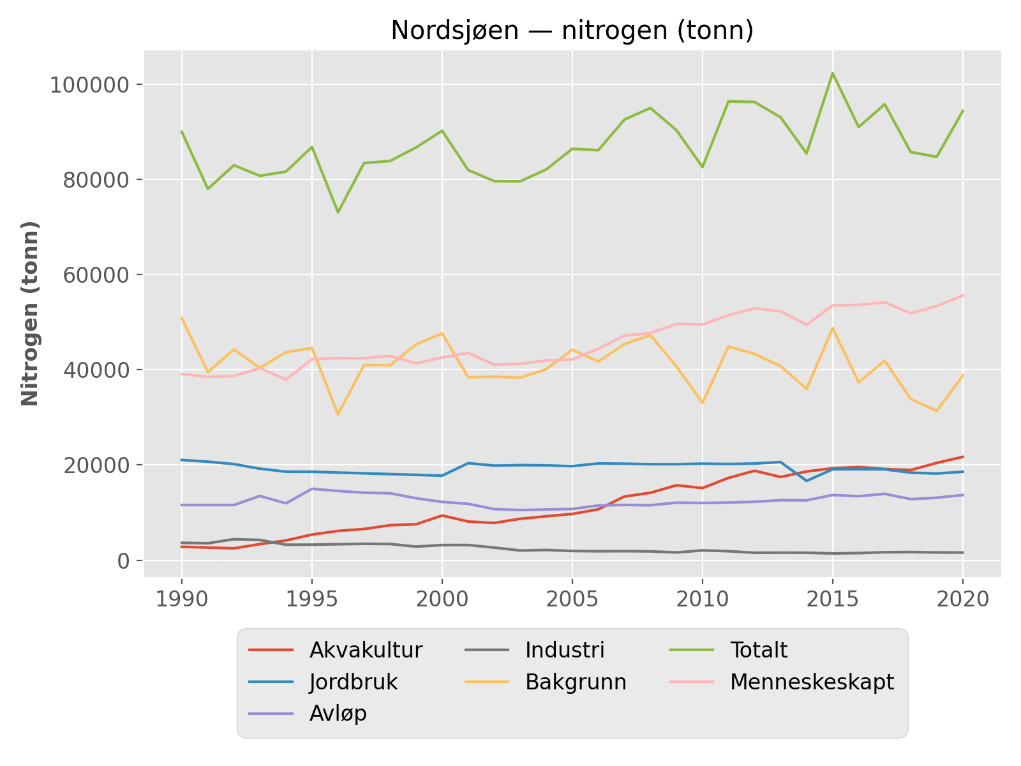

## Norskehavet — fosfor (tonn)

|  |  |  |  |  |  |  |  |
| --- | --- | --- | --- | --- | --- | --- | --- |
| År | Akvakultur | Jordbruk | Avløp | Industri | Bakgrunn | Totalt | Menneskeskapt |
| 1990 | 697 | 175 | 320 | 78 | 399 | 1668 | 1269 |
| 1991 | 646 | 175 | 320 | 67 | 326 | 1533 | 1208 |
| 1992 | 595 | 175 | 320 | 71 | 381 | 1542 | 1161 |
| 1993 | 722 | 175 | 401 | 83 | 354 | 1735 | 1381 |
| 1994 | 1060 | 175 | 376 | 59 | 305 | 1976 | 1670 |
| 1995 | 1301 | 175 | 532 | 62 | 385 | 2454 | 2069 |
| 1996 | 1526 | 175 | 504 | 75 | 290 | 2569 | 2279 |
| 1997 | 1814 | 175 | 510 | 228 | 426 | 3152 | 2727 |
| 1998 | 1945 | 175 | 472 | 200 | 361 | 3154 | 2793 |
| 1999 | 1872 | 175 | 439 | 85 | 311 | 2882 | 2571 |
| 2000 | 1754 | 175 | 375 | 85 | 344 | 2734 | 2390 |
| 2001 | 1292 | 260 | 394 | 79 | 286 | 2311 | 2025 |
| 2002 | 1702 | 258 | 383 | 93 | 324 | 2759 | 2435 |
| 2003 | 2195 | 255 | 378 | 89 | 320 | 3236 | 2917 |
| 2004 | 2144 | 252 | 355 | 104 | 345 | 3200 | 2855 |
| 2005 | 2359 | 248 | 351 | 74 | 399 | 3431 | 3032 |
| 2006 | 3256 | 250 | 343 | 108 | 329 | 4286 | 3957 |
| 2007 | 3210 | 245 | 356 | 106 | 359 | 4276 | 3916 |
| 2008 | 3054 | 246 | 361 | 183 | 317 | 4160 | 3844 |
| 2009 | 3443 | 243 | 353 | 103 | 330 | 4472 | 4142 |
| 2010 | 3521 | 244 | 352 | 98 | 265 | 4480 | 4215 |
| 2011 | 3610 | 245 | 357 | 344 | 384 | 4939 | 4556 |
| 2012 | 3998 | 262 | 354 | 113 | 336 | 5064 | 4728 |
| 2013 | 3809 | 264 | 376 | 110 | 311 | 4869 | 4558 |
| 2014 | 4315 | 230 | 396 | 129 | 198 | 5268 | 5071 |
| 2015 | 4184 | 248 | 418 | 94 | 384 | 5328 | 4944 |
| 2016 | 3971 | 237 | 431 | 120 | 236 | 4995 | 4759 |
| 2017 | 4314 | 242 | 386 | 178 | 303 | 5423 | 5120 |
| 2018 | 4574 | 224 | 388 | 125 | 214 | 5525 | 5311 |
| 2019 | 4703 | 228 | 403 | 117 | 225 | 5676 | 5450 |
| 2020 | 5057 | 240 | 397 | 125 | 288 | 6106 | 5818 |

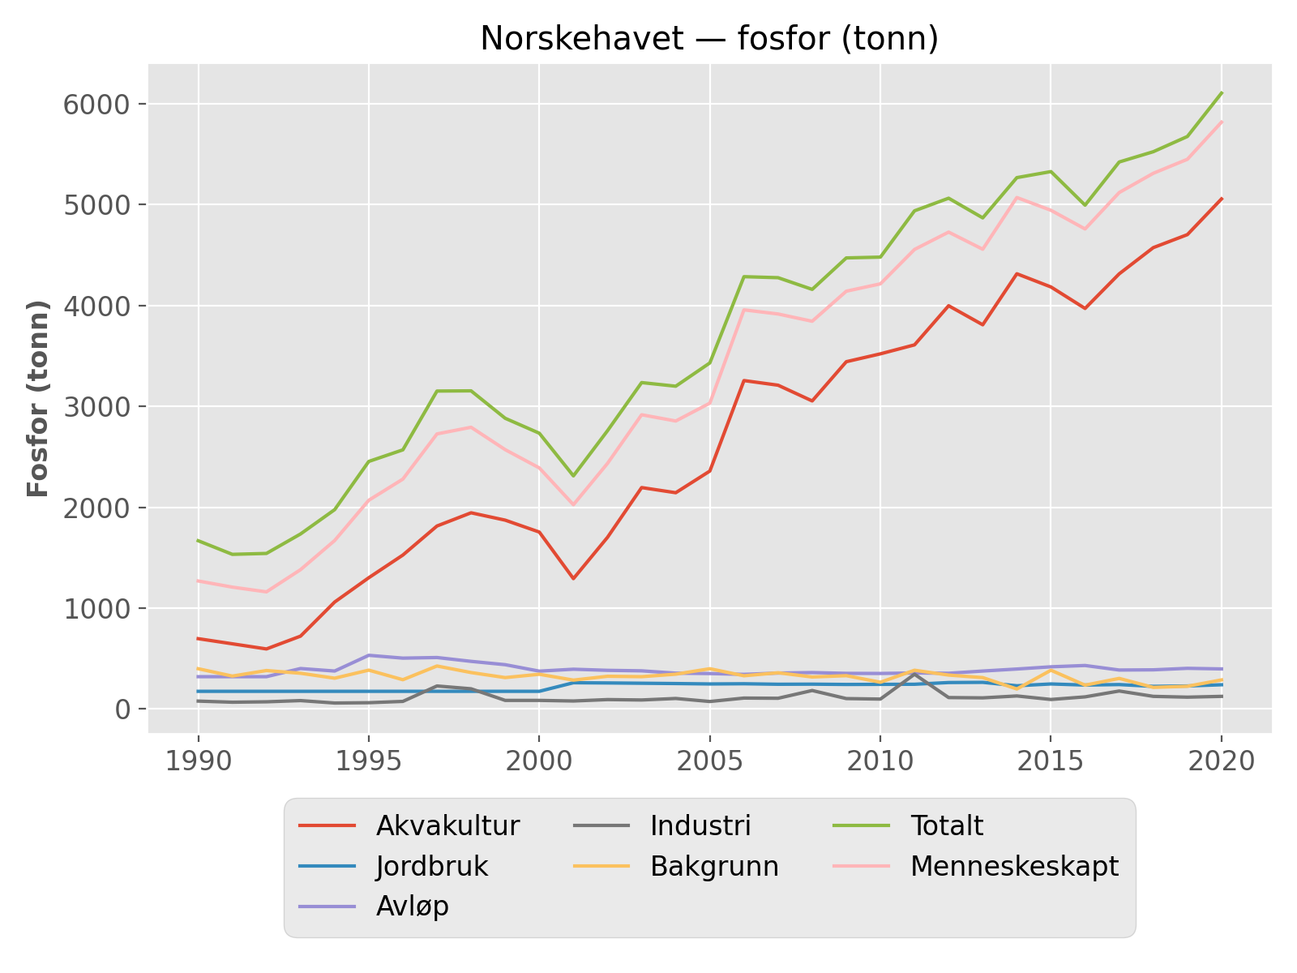

## Norskehavet — nitrogen (tonn)

|  |  |  |  |  |  |  |  |
| --- | --- | --- | --- | --- | --- | --- | --- |
| År | Akvakultur | Jordbruk | Avløp | Industri | Bakgrunn | Totalt | Menneskeskapt |
| 1990 | 3314 | 4657 | 2825 | 975 | 24408 | 36180 | 11772 |
| 1991 | 3072 | 4657 | 2825 | 922 | 19682 | 31158 | 11476 |
| 1992 | 2830 | 4657 | 2825 | 779 | 23247 | 34338 | 11091 |
| 1993 | 3433 | 4657 | 3609 | 957 | 21642 | 34298 | 12656 |
| 1994 | 5039 | 4657 | 3229 | 703 | 18472 | 32100 | 13628 |
| 1995 | 6184 | 4657 | 4458 | 701 | 23545 | 39545 | 16000 |
| 1996 | 7252 | 4657 | 4329 | 775 | 17268 | 34281 | 17013 |
| 1997 | 8618 | 4657 | 4291 | 1479 | 26191 | 45237 | 19046 |
| 1998 | 9232 | 4657 | 3903 | 718 | 22062 | 40573 | 18511 |
| 1999 | 8836 | 4657 | 3822 | 681 | 18739 | 36736 | 17996 |
| 2000 | 8797 | 4657 | 3507 | 819 | 20938 | 38718 | 17780 |
| 2001 | 6594 | 7888 | 3101 | 743 | 17149 | 35474 | 18326 |
| 2002 | 8673 | 7841 | 3116 | 978 | 19424 | 40032 | 20608 |
| 2003 | 11111 | 7843 | 3143 | 951 | 19274 | 42322 | 23048 |
| 2004 | 10841 | 7827 | 3095 | 1042 | 20894 | 43700 | 22806 |
| 2005 | 11992 | 7899 | 3061 | 774 | 24422 | 48149 | 23727 |
| 2006 | 15406 | 7911 | 3042 | 781 | 19890 | 47030 | 27140 |
| 2007 | 16559 | 7882 | 3025 | 915 | 21955 | 50337 | 28382 |
| 2008 | 16550 | 7890 | 3068 | 917 | 19218 | 47643 | 28425 |
| 2009 | 18727 | 7879 | 3197 | 872 | 19960 | 50635 | 30674 |
| 2010 | 19290 | 7891 | 3191 | 1284 | 15786 | 47442 | 31657 |
| 2011 | 20881 | 7922 | 3121 | 999 | 23404 | 56328 | 32924 |
| 2012 | 23090 | 8122 | 3092 | 849 | 20517 | 55673 | 35157 |
| 2013 | 21980 | 8184 | 3147 | 1136 | 18689 | 53136 | 34447 |
| 2014 | 25021 | 7072 | 3230 | 949 | 13240 | 49512 | 36272 |
| 2015 | 24174 | 7473 | 3341 | 956 | 23193 | 59137 | 35944 |
| 2016 | 22964 | 7367 | 3319 | 1030 | 16057 | 50737 | 34680 |
| 2017 | 24982 | 7408 | 3235 | 1145 | 20961 | 57730 | 36801 |
| 2018 | 26442 | 7140 | 3181 | 1035 | 14541 | 52339 | 37799 |
| 2019 | 27283 | 7160 | 3290 | 1132 | 15468 | 54334 | 38865 |
| 2020 | 29309 | 7221 | 3369 | 1153 | 19922 | 60974 | 41052 |

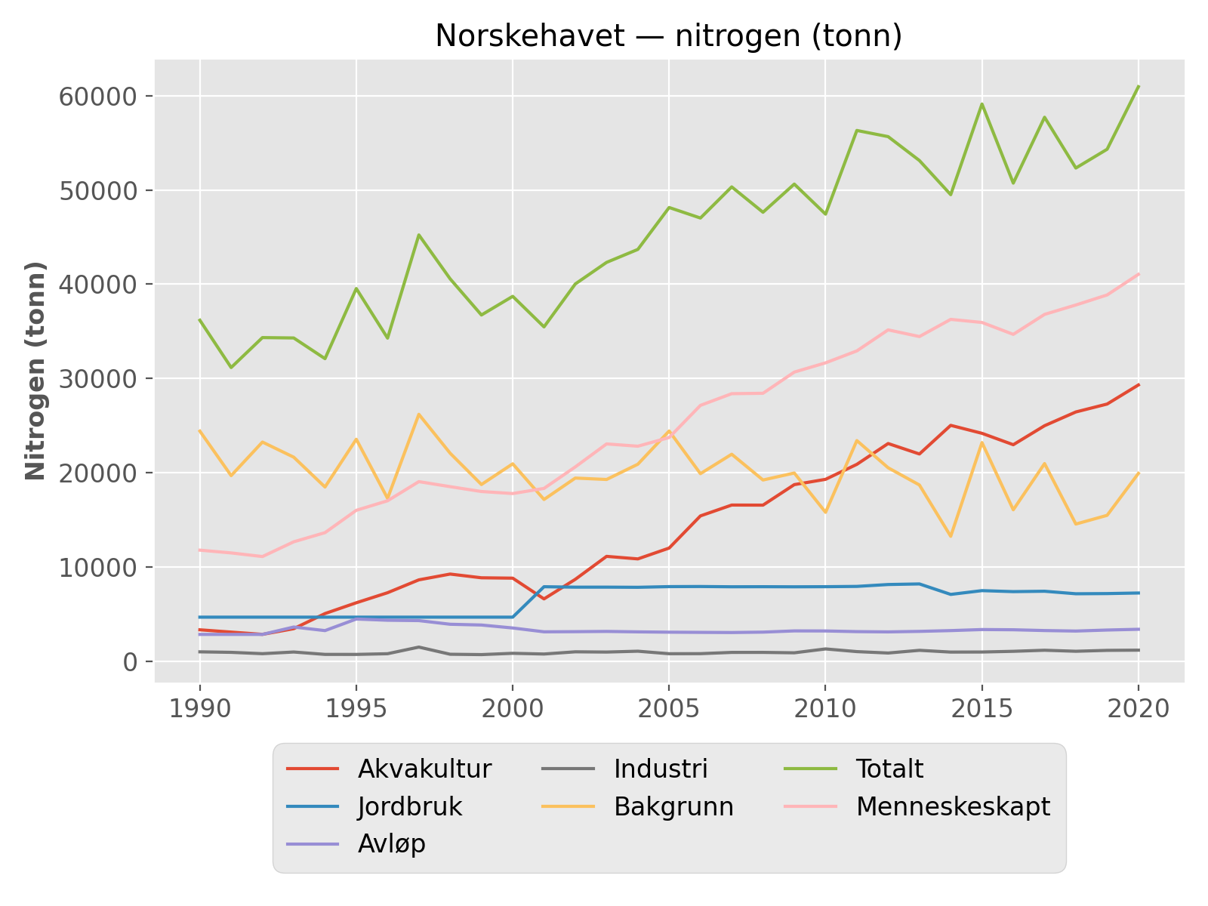

## Barentshavet — fosfor (tonn)

|  |  |  |  |  |  |  |  |
| --- | --- | --- | --- | --- | --- | --- | --- |
| År | Akvakultur | Jordbruk | Avløp | Industri | Bakgrunn | Totalt | Menneskeskapt |
| 1990 | 273 | 11 | 76 | 0 | 230 | 591 | 361 |
| 1991 | 263 | 11 | 76 | 0 | 214 | 565 | 351 |
| 1992 | 253 | 11 | 76 | 0 | 243 | 584 | 341 |
| 1993 | 280 | 11 | 87 | 0 | 233 | 612 | 379 |
| 1994 | 319 | 11 | 170 | 0 | 185 | 686 | 501 |
| 1995 | 442 | 11 | 198 | 0 | 218 | 869 | 651 |
| 1996 | 505 | 11 | 221 | 1 | 232 | 969 | 737 |
| 1997 | 602 | 11 | 226 | 0 | 253 | 1093 | 840 |
| 1998 | 785 | 11 | 207 | 1 | 204 | 1207 | 1003 |
| 1999 | 810 | 11 | 193 | 0 | 196 | 1211 | 1014 |
| 2000 | 822 | 11 | 192 | 2 | 244 | 1271 | 1027 |
| 2001 | 992 | 27 | 173 | 0 | 199 | 1391 | 1192 |
| 2002 | 878 | 27 | 165 | 0 | 219 | 1289 | 1071 |
| 2003 | 1091 | 27 | 161 | 0 | 222 | 1501 | 1280 |
| 2004 | 980 | 27 | 172 | 0 | 219 | 1398 | 1179 |
| 2005 | 1171 | 28 | 158 | 0 | 251 | 1608 | 1357 |
| 2006 | 1399 | 27 | 156 | 0 | 220 | 1802 | 1582 |
| 2007 | 1395 | 28 | 163 | 0 | 250 | 1836 | 1586 |
| 2008 | 1464 | 27 | 152 | 0 | 194 | 1838 | 1643 |
| 2009 | 1763 | 28 | 164 | 0 | 203 | 2157 | 1955 |
| 2010 | 1800 | 27 | 172 | 0 | 205 | 2204 | 1999 |
| 2011 | 1806 | 27 | 154 | 0 | 224 | 2211 | 1987 |
| 2012 | 2149 | 27 | 160 | 10 | 197 | 2543 | 2346 |
| 2013 | 2285 | 27 | 158 | 5 | 212 | 2688 | 2475 |
| 2014 | 2396 | 25 | 170 | 7 | 123 | 2721 | 2598 |
| 2015 | 2433 | 30 | 172 | 4 | 226 | 2865 | 2639 |
| 2016 | 2435 | 29 | 182 | 6 | 129 | 2781 | 2652 |
| 2017 | 2731 | 30 | 171 | 6 | 162 | 3100 | 2937 |
| 2018 | 2574 | 31 | 187 | 6 | 110 | 2909 | 2799 |
| 2019 | 2712 | 31 | 185 | 2 | 122 | 3052 | 2930 |
| 2020 | 3046 | 31 | 172 | 7 | 158 | 3415 | 3257 |

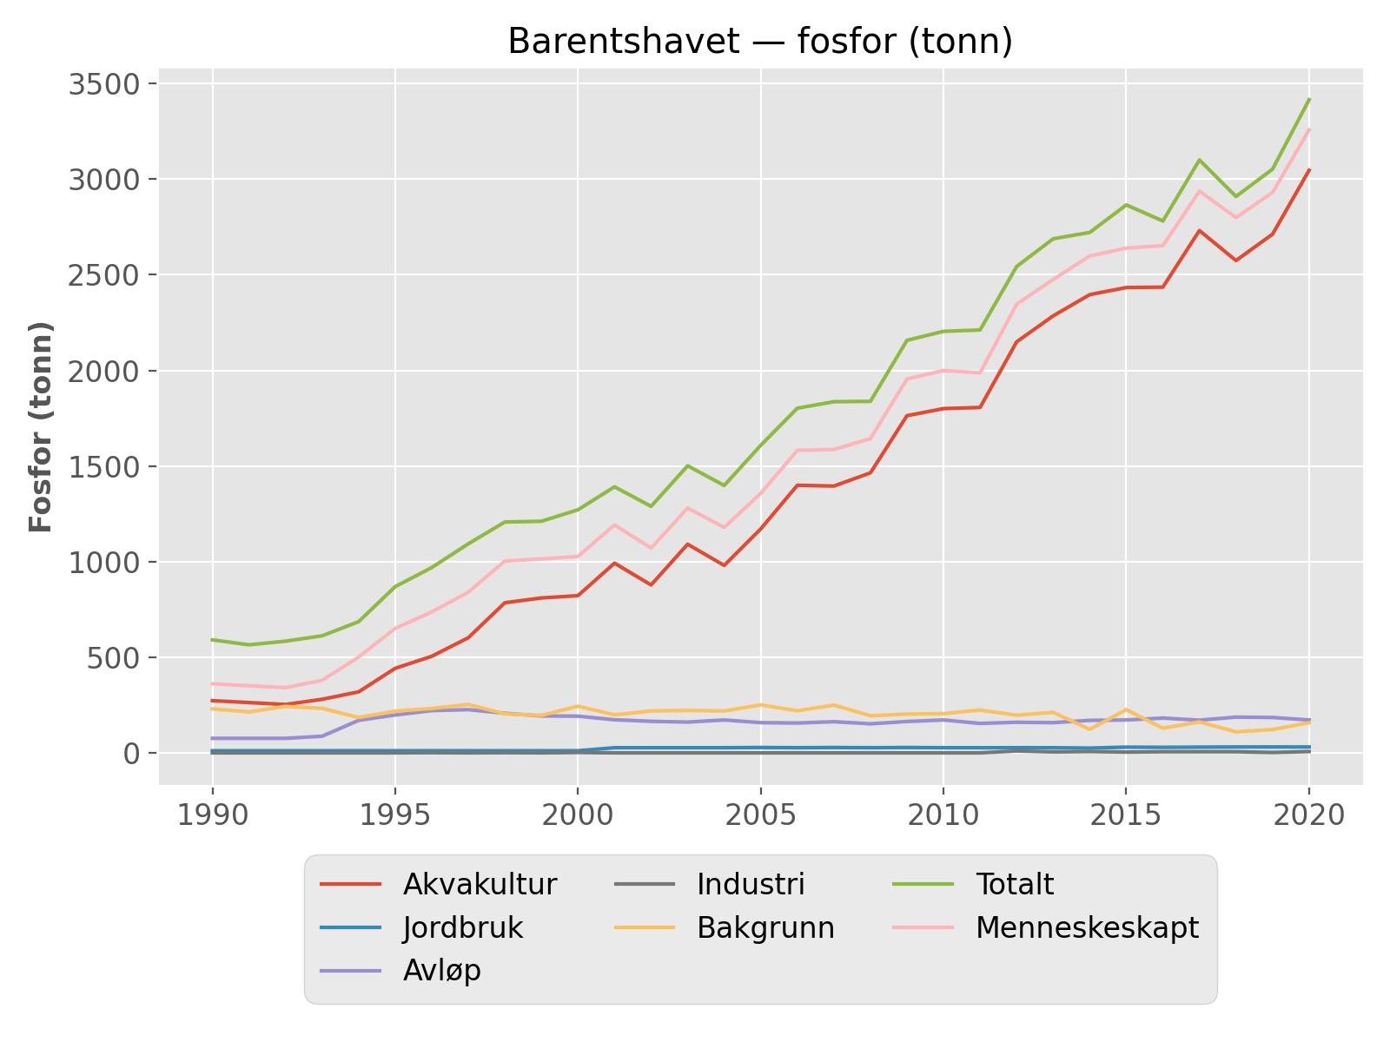

## Barentshavet — nitrogen (tonn)

|  |  |  |  |  |  |  |  |
| --- | --- | --- | --- | --- | --- | --- | --- |
| År | Akvakultur | Jordbruk | Avløp | Industri | Bakgrunn | Totalt | Menneskeskapt |
| 1990 | 1296 | 278 | 663 | 0 | 13299 | 15537 | 2237 |
| 1991 | 1249 | 278 | 663 | 0 | 12549 | 14739 | 2190 |
| 1992 | 1201 | 278 | 663 | 0 | 14973 | 17115 | 2142 |
| 1993 | 1329 | 278 | 747 | 0 | 13889 | 16244 | 2355 |
| 1994 | 1515 | 278 | 1372 | 0 | 10855 | 14021 | 3166 |
| 1995 | 2098 | 278 | 1619 | 0 | 13074 | 17070 | 3996 |
| 1996 | 2394 | 278 | 1851 | 0 | 14130 | 18653 | 4523 |
| 1997 | 2855 | 278 | 1850 | 0 | 14922 | 19906 | 4984 |
| 1998 | 3733 | 278 | 1645 | 0 | 12460 | 18116 | 5657 |
| 1999 | 3833 | 278 | 1550 | 0 | 12057 | 17718 | 5662 |
| 2000 | 4107 | 278 | 1514 | 0 | 14974 | 20874 | 5900 |
| 2001 | 5003 | 632 | 1332 | 0 | 11888 | 18856 | 6967 |
| 2002 | 4454 | 631 | 1376 | 0 | 12946 | 19407 | 6461 |
| 2003 | 5542 | 631 | 1299 | 0 | 13183 | 20654 | 7472 |
| 2004 | 4988 | 629 | 1357 | 0 | 13322 | 20296 | 6974 |
| 2005 | 6035 | 629 | 1251 | 0 | 15331 | 23245 | 7914 |
| 2006 | 6620 | 632 | 1230 | 0 | 13671 | 22152 | 8481 |
| 2007 | 7199 | 629 | 1236 | 0 | 15703 | 24767 | 9064 |
| 2008 | 7941 | 629 | 1218 | 0 | 11727 | 21514 | 9787 |
| 2009 | 9646 | 629 | 1224 | 0 | 12034 | 23533 | 11499 |
| 2010 | 9889 | 631 | 1328 | 0 | 12415 | 24263 | 11848 |
| 2011 | 10456 | 629 | 1261 | 0 | 13652 | 25998 | 12346 |
| 2012 | 12423 | 632 | 1267 | 104 | 12020 | 26453 | 14430 |
| 2013 | 13233 | 629 | 1293 | 57 | 12990 | 28202 | 15212 |
| 2014 | 13873 | 551 | 1288 | 79 | 7963 | 23753 | 15790 |
| 2015 | 14083 | 599 | 1301 | 58 | 13712 | 29754 | 16042 |
| 2016 | 14141 | 595 | 1302 | 83 | 8597 | 24719 | 16121 |
| 2017 | 15814 | 596 | 1285 | 81 | 10867 | 28643 | 17786 |
| 2018 | 14879 | 552 | 1693 | 128 | 7229 | 24481 | 17252 |
| 2019 | 15664 | 552 | 1626 | 27 | 7938 | 25808 | 17869 |
| 2020 | 17628 | 553 | 1602 | 88 | 10409 | 30280 | 19871 |

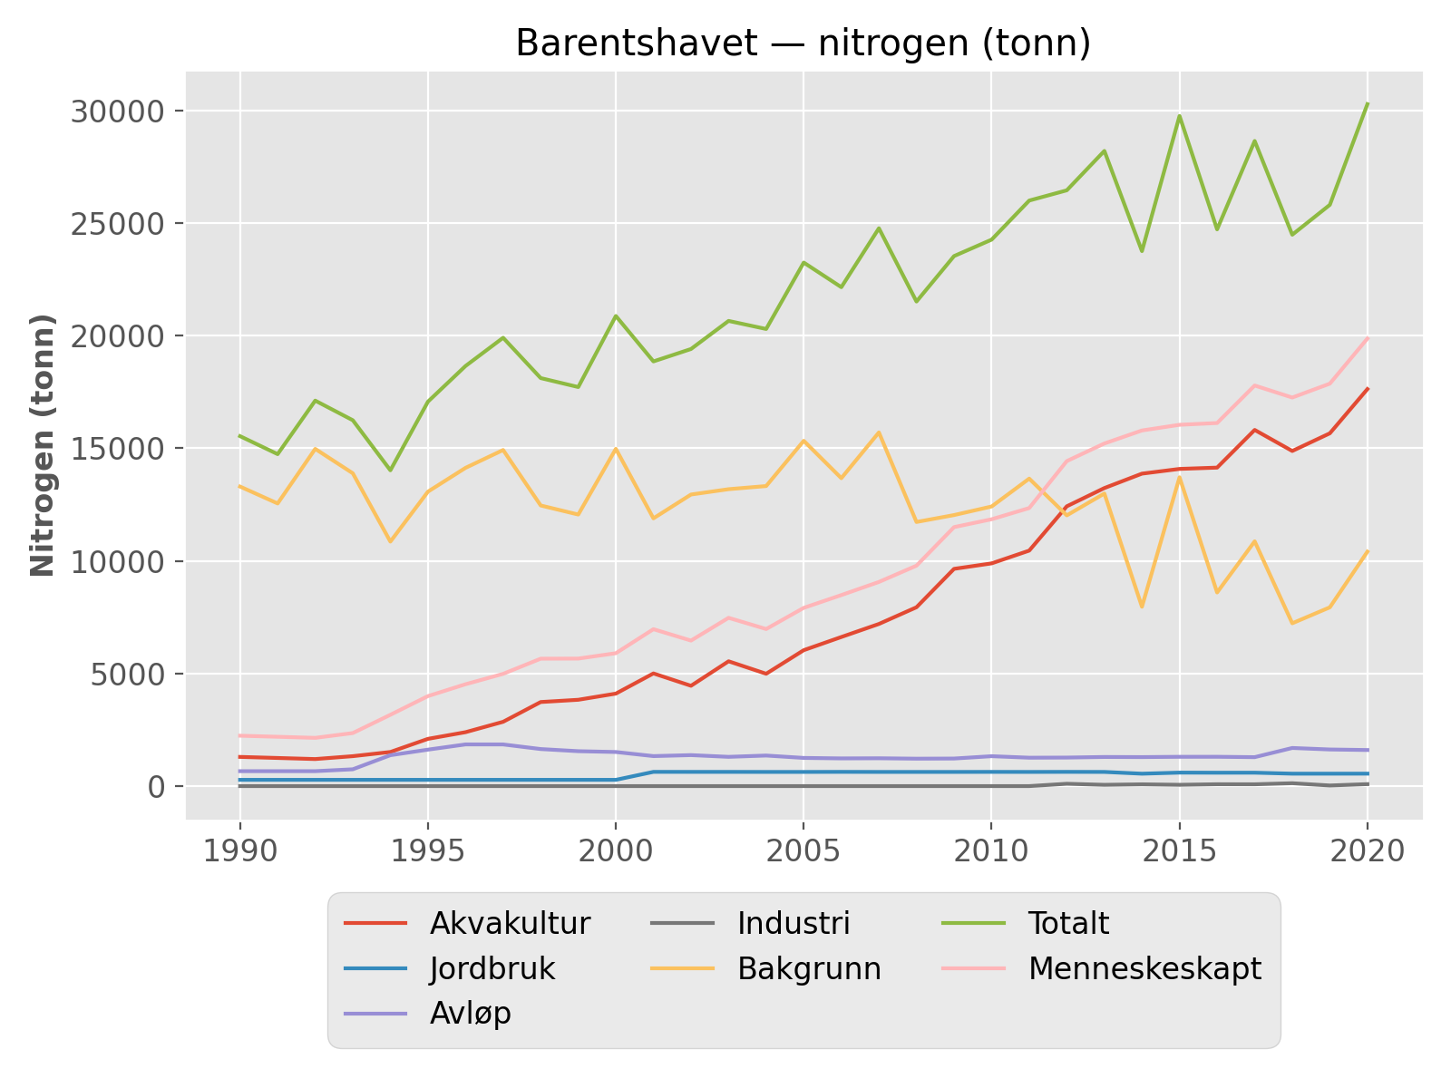

## Kartpresentasjon av næringssalttilførsler til forvaltningsplanområder

